Лекции по курсу: Безопасное выполнение работ на высоте

Содержание
1 | Общие положения | 3
2 | Требования безопасности к рабочему месту, месту производства работ на высоте | 8
2.1. | Общие требования | 8
2.2. | Требования к лесам и подмостям | 13
2.3. | Требования к лестницам, площадкам, трапам | 21
2.4. | Требования к ограждениям | 24
3 | Требования безопасности при работах с применением грузоподъемных механизмов и устройств | 26
3.1. | Общие требования | 26
3.2. | Требования безопасности при работах с применением грузоподъемных кранов | 28
3.3. | Требования безопасности при работах с применением подъемников | 29
3.4. | Требования безопасности при работах с применением талей, лебедок, полиспастов, блоков и других устройств и грузозахватных приспособлений | 30
3.4.1. | Общие требования | 30
3.4.2. | Требования безопасности при подъеме и перемещении грузов грузоподъемными механизмами | 32
3.4.3. | Требования безопасности при применении лебедок | 34
3.4.4. | Требования безопасности при применении талей и кошек | 36
3.4.5. | Требования безопасности при применении блоков, полиспастов | 38
3.4.6. | Требования безопасности к канатам, стропам | 39
3.4.7. | Требования безопасности к цепям | 40
3.4.8. | Требования безопасности к канатам и шнурам из растительных и синтетических волокон | 41
3.5. | Требования безопасности при применении когтей и лазов монтерских | 41
4 | Требования к средствам индивидуальной защиты от падения с высоты | 42
4.1. | Требования к поясам предохранительным | 43
4.2. | Требования к предохранительным верхолазным устройствам | 45
4.3. | Требования к ловителям с вертикальным канатом | 46
4.4. | Требования к канатам страховочным | 46
4.5. | Требования к каскам строительным | 49
5 | Требования безопасности к оборудованию, механизмам, средствам малой механизации, ручному инструменту, применяемым при работе на высоте | 50
5.1. | Общие требования | 50
5.2. | Требования безопасности при работе со слесарно - монтажным инструментом | 51
5.3. | Требования безопасности при работе с ручным пневматическим инструментом | 52
5.4. | Требования безопасности при работе с ручным электрифицированным инструментом | 53
5.5. | Требования безопасности при работе с ручным пиротехническим инструментом | 54
6. | Требования безопасности при выполнении работ на высоте | 56
6.1. | Общие требования | 56
6.2. | Требования безопасности при монтаже и демонтаже стальных и сборных  несущих конструкций | 59
6.3. | Требования безопасности при установке и монтаже деревянных конструкций | 62
6.4. | Требования безопасности при выполнении кровельных и других работ на  крыше зданий | 62
6.5. | Требования безопасности при выполнении каменных работ | 67
6.6. | Требования безопасности при выполнении работ на дымовых трубах | 69
6.7. | Требования безопасности при производстве бетонных работ | 69
6.8. | Требования безопасности при производстве стекольных работ | 71
6.9. | Требования безопасности при отделочных работах | 71
6.10. | Требования безопасности при электромонтажных работах и работах на опорах воздушной линии электропередачи | 72
6.11. | Требования безопасности при работе на антенно - мачтовых сооружениях | 75
6.12. | Требования безопасности при работе над водой | 76
6.13. | Требования безопасности при работе в бункере, колодце, емкости | 76
6.14. | Требования безопасности при выполнении работ по очистке остекления зданий | 78
6.15. | Работы на высоте, выполняемые с выдачей наряда - допуска | 80
7. | Требования к применению средств индивидуальной защиты | 81
8. | Режимы труда и отдыха | 82
9. | Организация и обеспечение первой медицинской помощи пострадавшим на производстве | 83
10. | Требования к профессиональному отбору и проверке знаний требований охраны труда | 104
11. | Перечень использованных нормативно-правовых актов | 106

1. ОБЩИЕ ПОЛОЖЕНИЯ
1.1. Межотраслевые правила по охране труда при работе на высоте (далее - Правила) устанавливают единый порядок организации и проведения всех видов работ на высоте^{[1]}, верхолазных работ^{[2]} с целью обеспечения безопасности работников, выполняющих эти работы, и лиц, находящихся в зоне производства этих работ.
1.2. Требования, содержащиеся в Правилах, устанавливают минимально допустимый уровень охраны и безопасности труда для работников и являются обязательными для всех предприятий, учреждений, организаций (далее - организаций) независимо от форм собственности и организационно - правовых форм, а также для граждан, занимающихся индивидуальной трудовой деятельностью без образования юридического лица, использующих наемный труд.
1.3. Правила действуют на всей территории Российской Федерации и учитываются при проектировании объектов, разработке технологических процессов, производстве работ.
1.4. Действие Правил распространяется на все виды работ, производимых на высоте.
При работах на высоте в строительстве, при электромонтажных работах, включая работы на воздушных линиях и сооружениях электропередачи, связи, теле- и радиофикации, наряду с Правилами действует соответствующая отраслевая нормативная правовая и нормативная техническая документация Госстроя России и других федеральных органов исполнительной власти в соответствии с их компетенцией.
1.5. На основе Правил с учетом конкретных условий в установленном порядке разрабатываются или приводятся в соответствие с ними стандарты предприятия, положения и инструкции по охране труда, в которых определяются требования безопасности при работах на высоте.
1.6. В соответствии с Трудовым кодексом Российской Федерации обеспечение безопасных условий и охраны труда в организации возлагается на работодателя.
1.7. Обеспечение соблюдения требований охраны труда, осуществление контроля за их выполнением в организации возлагается на службу охраны труда или на специалиста по охране труда, имеющего соответствующую подготовку или опыт работы в этой области.
1.8. Государственный надзор и контроль за соблюдением требований законодательства об охране труда осуществляется специально уполномоченными государственными органами в соответствии с законодательством.
1.9. Основным опасным производственным фактором при работе на высоте является расположение рабочего места на значительной высоте относительно поверхности земли (пола), связанное с этим возможное падение работника или падение предметов на работника.
1.10. Причины падения работников с высоты:
а) технические - отсутствие ограждений, предохранительных поясов, недостаточная прочность и устойчивость лесов, настилов, люлек, лестниц;
б) технологические - недостатки в проектах производства работ, неправильная технология ведения работ;
в) психологические - потеря самообладания, нарушение координации движений, неосторожные действия, небрежное выполнение своей работы;
г) метеорологические - сильный ветер, низкая и высокая температуры воздуха, дождь, снег, туман, гололед.
1.11. Причины падения предметов на работника:
а) падение груза, перемещаемого грузоподъемными машинами, вследствие обрыва грузозахватных устройств, неправильной строповки (обвязки), выпадения штучного груза из тары и др.;
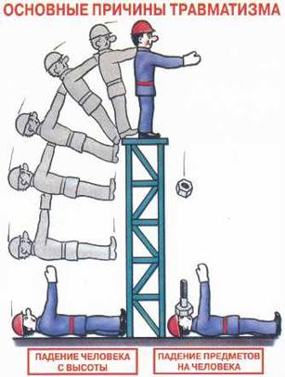
б) падение монтируемых конструкций вследствие нетехнологичности конструкций, несоответствия по стыкуемым размерам и поверхностям, нарушения последовательности технологических операций и др.;
в) аварии строительных конструкций вследствие проектных ошибок, нарушения технологии изготовления сборных конструкций, низкого качества строительно - монтажных работ, неправильной эксплуатации и др.;
г) падение материалов, элементов конструкций, оснастки, инструмента и т.п. вследствие нарушения требований правил безопасности - отсутствия бортовой доски у края рабочего настила лесов и др.
1.12. При проведении работ на высоте должны устанавливаться ограждения и обозначаться в установленном порядке границы опасных зон исходя из следующих рекомендаций:
а) границы опасных зон в местах, над которыми происходит перемещение грузов подъемными кранами, а также вблизи строящегося здания принимаются от крайней точки горизонтальной проекции наружного наибольшего габарита перемещаемого (падающего) предмета или стены здания с прибавлением наибольшего габаритного размера перемещаемого груза и минимального расстояния отлета груза при его падении согласно Таблице 1;
б) границы опасной зоны в местах возможного падения предметов при работах на зданиях, сооружениях определяются от контура горизонтальной проекции габарита падающего предмета у стены здания, основания сооружения прибавлением величины отлета предмета по данным таблицы 1 и наибольшего габаритного размера предмета;
Таблица 1

Расстояние отлета грузов, предметов в зависимости от высоты падения

Высота возможного  падения груза  (предмета), м | Минимальное расстояние отлета  перемещаемого (падающего) груза (предмета), м
 | перемещаемого краном  груза в случае его падения | предметов в случае их падения со здания
До 10 | 4 | 3,5
До 20 | 7 | 5
До 70 | 10 | 7
До 120 | 15 | 10
До 200 | 20 | 15
До 300 | 25 | 20
До 450 | 30 | 25
Примечание. При промежуточном значении высоты возможного падения расстояние отлета определяется интерполяцией.

в) границы опасных зон вблизи движущихся частей машин и оборудования определяются в пределах 5 м, если другие повышенные требования отсутствуют в паспорте или в инструкции завода - изготовителя;
г) опасная зона вокруг мачт и башен при эксплуатации и ремонте определяется расстоянием от центра опоры (мачты, башни), равным 1/3 ее высоты;
д) для исключения попадания раскаленных частиц металла в смежные помещения, соседние этажи и т.п. при огневых работах все смотровые, технологические и другие люки (отверстия) в перекрытиях, стенах и перегородках помещений должны быть закрыты негорючими материалами и место проведения огневых работ должно быть очищено от горючих веществ и материалов в радиусе, указанном в таблице 2.
Таблица 2

Границы опасной зоны поражения разлетающимися при электрической сварке (резке) искрами в зависимости от высоты производства сварочных работ

Высота точки сварки над уровнем пола или прилегающей территории, м | 0 | 2 | 3 | 4 | 6 | 8 | 10 | Свыше 10
Минимальный радиус зоны очистки, м | 5 | 8 | 9 | 10 | 11 | 12 | 13 | 14

1.13. Верхолазные работы относятся к работам повышенной опасности и проводятся по наряду - допуску, в котором должны предусматриваться организационные и технические мероприятия по подготовке и безопасному выполнению этих работ.
1.14. Перечень мест производства и видов работ, где работы выполняются по наряду - допуску, разрабатывается в организации с учетом ее профиля и утверждается руководителем организации.
1.15. Наряд - допуск определяет место работ с повышенной опасностью, их содержание, условия безопасного выполнения, время начала и окончания работ, состав бригады или лиц, выполняющих работы, ответственных лиц при выполнении этих работ.
1.16. К наряду - допуску могут, при необходимости, прилагаться эскизы защитных устройств и приспособлений, схемы расстановки постов оцепления, установки предупредительных знаков и т.п.
1.17. При выполнении работ в охранных зонах сооружений или коммуникаций наряд - допуск выдается при наличии письменного разрешения организации - владельца этого сооружения или коммуникации.
1.18. Наряд - допуск выдается на срок, необходимый для выполнения заданного объема работ. При возникновении в процессе работ опасных производственных факторов, не предусмотренных нарядом - допуском, работы прекращаются, наряд - допуск аннулируется, и возобновление работ производится после выдачи нового наряда - допуска.
1.19. В исключительных случаях работы с повышенной опасностью, как-то: предупреждение аварии, устранение угрозы жизни работников, ликвидация аварии и стихийного бедствия в их начальной стадии - могут быть начаты без оформления наряда - допуска, но с обязательным соблюдением комплекса мер по обеспечению безопасности работников и под непосредственным руководством ответственного должностного лица.
Если эти работы принимают затяжной характер, оформление наряда - допуска производится в обязательном порядке.
1.20. Наряд - допуск выдается непосредственному производителю работ (прорабу, мастеру) на срок, необходимый для выполнения заданного объема работ.
1.21. Перед допуском к работе непосредственный руководитель работ (мастер, прораб) знакомит работников с мероприятиями по безопасному производству работ, проводит целевой инструктаж с записью в наряде - допуске.
1.22. Ответственный производитель работ, выдавший наряд - допуск, осуществляет контроль за выполнением предусмотренных в наряде - допуске мероприятий по обеспечению безопасного производства работ.
1.23. Выполнение строительно - монтажных работ, работ на воздушных линиях электропередачи и др. осуществляется по проектам производства работ или по технологическим картам, которые содержат технические решения и основные организационные мероприятия по обеспечению безопасного производства работ и санитарно - гигиеническому обслуживанию работников.
1.24. В проекте производства работ отражаются требования по:
а) обеспечению монтажной технологичности конструкций и оборудования;
б) снижению объемов и трудоемкости работ, выполняемых в условиях производственной опасности;
в) безопасному размещению машин и механизмов;
г) организации рабочих мест с применением технических средств безопасности.
1.25. В проекте производства работ указываются:
а) номенклатура устройств, приспособлений и средств индивидуальной и коллективной защиты работников и определяется потребность в них;
б) средства освещения строительной площадки, рабочих мест, проходов и проездов, а также средства сигнализации и связи;
в) требования по санитарно - бытовому обслуживанию работников.
1.26. Для предупреждения опасности падения работников с высоты в проекте производства работ предусматриваются:
а) сокращение объемов верхолазных работ;
б) первоочередное устройство постоянных ограждающих конструкций (стен, панелей, ограждений балконов и проемов);
в) временные ограждающие устройства, удовлетворяющие требованиям техники безопасности;
г) места и способы крепления страховочных канатов и предохранительных поясов;
д) средства подмащивания;
е) пути и средства подъема работников к рабочим местам или местам производства работ;
ж) грузозахватные приспособления, позволяющие осуществлять дистанционную расстроповку грузов.
1.27. В целях предупреждения опасности падения конструкций, изделий или материалов с высоты при перемещении их грузоподъемным краном или при потере устойчивости в процессе монтажа или складирования в проекте производства работ указываются:
а) средства контейнеризации и тара для перемещения штучных и сыпучих материалов, бетона и раствора с учетом характера перемещаемого груза и удобства подачи его к месту работ;
б) способы строповки, обеспечивающие подачу элементов в положение, соответствующее или близкое к проектному;
в) приспособления (пирамиды, кассеты) для устойчивого хранения элементов конструкций;
г) порядок и способы складирования изделий, материалов, оборудования;
д) способы окончательного закрепления конструкций;
е) способы временного закрепления разбираемых элементов при демонтаже конструкций зданий и сооружений;
ж) способы удаления отходов и мусора;
з) защитные перекрытия (настилы) или козырьки при выполнении работ по одной вертикали.
1.28. В проектах производства работ с применением машин (механизмов) предусматриваются:
а) выбор типов, места установки и режима работы машин (механизмов);
б) способы, средства защиты машиниста и работающих вблизи людей от действия вредных и опасных производственных факторов;
в) величины ограничения пути движения или угла поворота машины;
г) средства связи машиниста с работающими (звуковая сигнализация, радио- и телефонная связь);
д) особые условия установки машины в опасной зоне.
1.29. Для обеспечения защиты от поражения электрическим током в проект производства работ включаются:
а) указания по выбору трасс и определению напряжения временных силовых и осветительных электросетей, ограждению токоведущих частей и расположению вводно - распределительных систем и приборов;
б) указания по заземлению металлических частей электрооборудования и исполнению заземляющих контуров;
в) дополнительные защитные мероприятия при производстве работ с повышенной опасностью и особо опасных работ.
1.30. В проекте производства работ также предусматриваются мероприятия по защите работников от шума, вибрации, воздействия вредных веществ в воздухе рабочей зоны.
1.31. Организационные мероприятия в проекте производства работ предусматривают подготовку:
а) перечня работ, выполняемых по нарядам - допускам;
б) дополнительных мероприятий, выполняемых при совмещенных работах, при работах в условиях работающего производства, вблизи сооружений, коммуникаций, работающих установок.
1.32. При возникновении угрозы необеспечения безопасного производства работ должностное лицо, осуществляющее руководство работами, прекращает работы и принимает меры к устранению возникшей опасности, а при необходимости обеспечивает эвакуацию работников из опасной зоны.
1.33. Не допускается выполнение работ на высоте в открытых местах при скорости ветра 15 м/с и более, при гололеде, грозе или тумане, исключающем видимость в пределах фронта работ. При работах с конструкциями с большой парусностью работы по их монтажу (демонтажу) должны быть прекращены при скорости ветра 10 м/с и более.
1.34. Работы на высоте на открытом воздухе, выполняемые непосредственно с конструкций, перекрытий, оборудования и т.п., при изменении погодных условий с ухудшением видимости, при грозе, гололеде, сильном ветре, снегопаде прекращаются, и работники выводятся с рабочего места.
1.35. Если в зоне работы на высоте проходят электрические и др. действующие коммуникации, производство работ разрешается по наряду - допуску, согласованному организацией, в чьем ведении находятся эти коммуникации.
1.36. Верхолазные работы выполняются в соответствии с планом производства работ, с обязательным проведением инструктажа на рабочем месте с разъяснением:
а) приемов безопасной работы на высоте;
б) порядка подхода к рабочему месту;
в) состояния рабочего места;
г) характера и безопасных методов выполнения предстоящей работы;
д) порядка пользования предохранительными приспособлениями;
е) порядка и места установки грузоподъемных средств и т.д.;
ж) мер по предупреждению падения с высоты, способов безопасного перехода с одного рабочего места на другое;
з) мероприятий по обеспечению безопасности при установке в проектное положение или снятии конструкции, узлов, деталей и т.д.;
и) обеспечения приемлемых для работников факторов производственной среды (освещенности, температуры, влажности, скорости движения воздуха, атмосферных осадков, шума, вибрации и т.д.);
к) состояния лесов, подмостей, площадок, лестниц, ограждений, страховочных канатов и др.;
л) необходимости применения средств индивидуальной защиты - касок, предохранительных поясов, верхолазных предохранительных устройств, ловителей с вертикальным канатом и др.
1.37. Для перехода между фермами устраиваются мостики с ограждениями.
1.38. Проход к верхним поясам подкрановых балок и нижним поясам стропильных и подстропильных ферм разрешается только в том случае, если вдоль балок или ферм натянут страховочный трос, предназначенный для закрепления цепи предохранительного пояса.
1.39. Не допускается передвижение вдоль страховочного троса более 2 человек одновременно, а также встречное движение работников.
1.40. Не допускается носить груз по подкрановым балкам.
1.41. Подача каких-либо предметов вверх и вниз должна осуществляться с помощью грузоподъемных механизмов или устройств.
1.42. Средства подмащивания, тара, грузоподъемные механизмы и грузозахватные устройства, приспособления для выверки и временного закрепления конструкций, ферм и т.п. (далее - технологическая оснастка), ограждения, защитные сетки, перекрытия и другие аналогичные средства предупреждения падения работника, материалов, предметов и т.п. с высоты, поражения электрическим током, от воздействия движущихся частей машин, оборудования, от влияния шума, вибрации и вредных веществ в воздухе рабочей зоны (далее - средства коллективной защиты работников), применяемые при производстве работ на высоте, должны соответствовать нормативным требованиям безопасности труда, а вновь приобретенные стандартизированные изделия должны иметь сертификат на соответствие требованиям безопасности труда.
1.43. Не допускается применять в качестве технологической оснастки и средств коллективной защиты случайные предметы.
1.44. Технологическая оснастка и средства коллективной защиты работников должны использоваться по назначению в соответствии с требованиями безопасности труда, излагаемыми в нормативной технической документации, введенной в действие в установленном порядке.
1.45. Технологическая оснастка и средства коллективной защиты работников должны содержаться в технически исправном состоянии с организацией их технического обслуживания, контроля параметров и ремонта.
1.46. Перечень неисправностей, при которых не допускается эксплуатация технологической оснастки, указывается в эксплуатационной документации завода - изготовителя, а в случаях применения оснастки собственного изготовления - определяется руководителем работ.
1.47. Работники, непосредственно эксплуатирующие технологическую оснастку и средства коллективной защиты работников, до начала работы должны быть обучены безопасным методам и приемам труда с их применением согласно требованиям эксплуатационной документации завода - изготовителя и инструкций по охране труда для работников соответствующих профессий.

Контрольные вопросы
1. Какие работы считаются работой на высоте?
2. Какие работы считаются верхолазными?
3. На кого возлагается обеспечение безопасных условий и охраны труда в организации?
4. Что является основными опасными производственными факторами при работе на высоте?
5. Что является основными причинами падения работников с высоты?
6. Какие требования отражаются в проекте производства работ?
7. На какой срок выдается наряд - допуск?

2. ТРЕБОВАНИЯ БЕЗОПАСНОСТИ К РАБОЧЕМУ МЕСТУ, МЕСТУ ПРОИЗВОДСТВА РАБОТ НА ВЫСОТЕ

2.1. Общие требования
2.1.1. В соответствии с федеральным законодательством в области охраны труда каждый работник имеет право на рабочее место, соответствующее требованиям охраны труда, на компенсации, установленные законодательством, если он занят на тяжелых работах и работах с вредными и опасными условиями труда, а работодатель обязан обеспечить безопасность работников и защиту от всех рисков лиц, находящихся в непосредственной близости от рабочих мест или мест производства работ.
2.1.2. Рабочее место должно содержаться в чистоте; хранение заготовок, материалов, инструмента, готовой продукции, отходов производства должно быть упорядочено и соответствовать требованиям охраны и безопасности труда.
На рабочем месте не допускается размещать и накапливать неиспользуемые материалы, отходы производства и т.п., загромождать пути подхода и выхода.
2.1.3. Проемы в стенах при одностороннем примыкании к ним настила (перекрытия) должны ограждаться, если нижний край проема расположен от уровня настила по высоте менее 0,7 м.
2.1.4. При выполнении работ на высоте внизу под местом производства работ определяются и соответствующим образом обозначаются и ограждаются опасные зоны. При совмещении работ по одной вертикали нижерасположенные места должны быть оборудованы соответствующими защитными устройствами (настилами, сетками, козырьками), установленными на расстоянии не более 6 м по вертикали от нижерасположенного рабочего места.
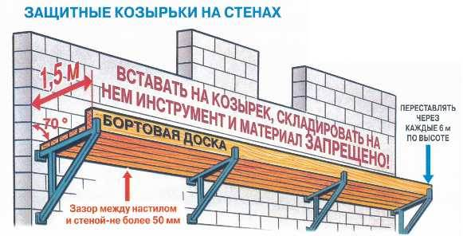
2.1.5. Строительные площадки, площадки производства работ, расположенные вне огороженной территории организации, ограждаются для предотвращения несанкционированного входа посторонних лиц.
Вход посторонних лиц на такие площадки разрешается в сопровождении работника организации в защитной каске.
2.1.6. В ограниченных пространствах и местах, где легковоспламеняющиеся газы, пары, пыль могут представлять опасность:
а) электропроводка, электрооборудование, электроаппаратура применяются во взрывозащищенном исполнении, светильники - с защитными экранами;
б) курение, применение открытого огня и работа инструментом, дающим при ударе искры, не допускаются;
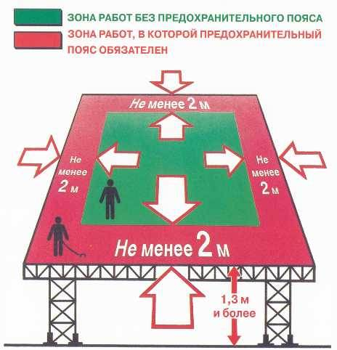
в) масляная ветошь, мусор и другие материалы, потенциально опасные к воспламенению, незамедлительно удаляются в безопасные места;
г) обеспечивается вентиляция;
д) вывешиваются таблички: "Не курить", "Не пользоваться открытым огнем" и знаки
безопасности в соответствии с требованиями ГОСТ Р 12.4.026-2001
2.1.7. На рабочих местах не должны накапливаться горючие материалы (упаковочные материалы, опилки, замасленная ветошь, древесный и пластиковый мусор и т.п.), они должны собираться в металлические емкости с плотно закрывающейся крышкой, установленные в пожаробезопасных местах.
2.1.8. К местам с высокой пожарной опасностью относятся: пространство вокруг нагревательных приборов, электрических установок, складов с легковоспламеняющимися и горючими материалами.
2.1.9. Материалы, изделия, конструкции при приеме и складировании на рабочих местах, находящихся на высоте, должны приниматься в объемах, необходимых для текущей переработки, и укладываться так, чтобы не загромождать рабочее место и проходы к нему, исходя из несущей способности лесов, подмостей, площадок и т.п., на которых производится размещение указанного груза.
2.1.10. Рабочие места, расположенные вне производственных помещений, включая и подходы к ним, содержатся в чистоте, в зимнее время очищаются от снега, льда и посыпаются песком, золой, опилками или другими аналогичными материалами.
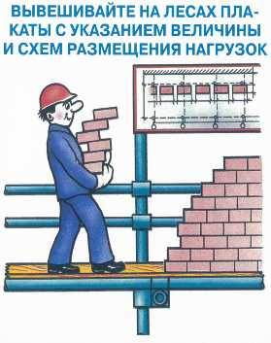
2.1.11. Меры предосторожности, такие как ограждение зон повышенной опасности, принимаются для ограничения доступа работников в зоны, где возможно их падение с высоты, травмирование падающими с высоты материалами, инструментом и др. предметами, а также частями конструкций, находящихся в процессе сооружения, обслуживания, ремонта, монтажа или разборки.
2.1.12. Проемы, в которые могут упасть работники, надежно закрываются или ограждаются и обозначаются знаками безопасности в соответствии с требованиями ГОСТ Р 12.4.026-2001
2.1.13. Рабочие места и проходы к ним на высоте 1,3 м и более и на расстоянии менее 2 м от границы перепада по высоте ограждаются временными инвентарными ограждениями в соответствии с требованиями ГОСТ 12.4.059-89.
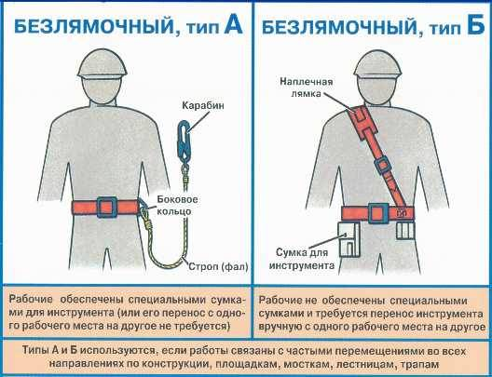
При невозможности применения предохранительных ограждений или в случае кратковременного периода нахождения работников допускается производство работ с применением предохранительного пояса.

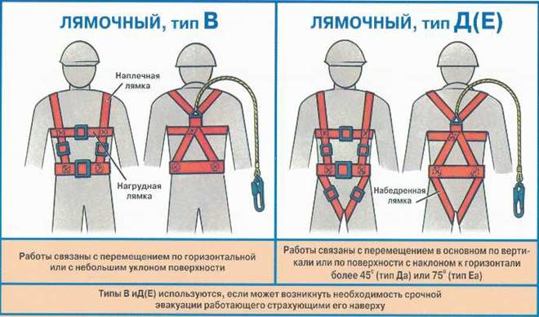
2.1.14. При расположении рабочих мест на перекрытиях воздействие нагрузок от размещенных материалов, оборудования, оснастки и людей не должно превышать расчетных нагрузок на перекрытие, предусмотренных проектом.
2.1.15. Проходы на площадках и рабочих местах должны отвечать следующим требованиям:
а) ширина одиночных проходов к рабочим местам и на рабочих местах должна быть не менее 0,6 м, высота в свету - не менее 1,8 м;
б) лестницы или скобы, применяемые для подъема или спуска работников на рабочие места на высоте более 5 м, должны быть оборудованы устройствами для закрепления фала предохранительного пояса.
2.1.16. На границах зон постоянно действующих опасных производственных факторов устанавливаются защитные ограждения, а на границах зон потенциальной опасности действия этих факторов - сигнальные ограждения и (или) знаки безопасности.
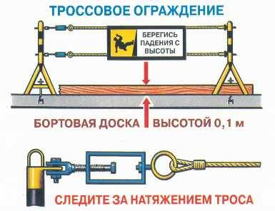
2.1.17. Рабочие места обеспечиваются необходимыми средствами коллективной и индивидуальной защиты работников, первичными средствами пожаротушения, а также средствами связи и сигнализации, другими техническими средствами обеспечения безопасных условий труда в соответствии с требованиями действующих нормативных документов.
2.1.18. При выполнении работ над водой организуется спасательная станция (спасательный пост).
При работе над водой или в непосредственной близости от воды необходимо обеспечить:
а) предупреждение падения людей в воду;
б) спасение людей, подвергающихся опасности утонуть;
в) безопасный и в достаточном количестве водный транспорт.
Все участники работ над водой обеспечиваются спасательными средствами.
2.1.19. Электро- и газосварочные работы, проводимые вне сварочных постов (кабин), и другие работы, связанные с открытым пламенем, проводятся с разрешения главного инженера (технического директора) организации по согласованию с пожарной охраной и после принятия соответствующих мер предосторожности для снижения опасности возгорания.
2.1.20. Противопожарные средства укомплектовываются по утвержденному пожарной охраной перечню, содержатся в постоянной готовности к применению, используются только по назначению и доступ к ним должен быть открыт в любое время.
2.1.21. На каждом рабочем месте уровень освещенности должен соответствовать установленным нормам.
2.1.22. Искусственное освещение, по возможности, не должно создавать бликов и теней, искажающих обзор.
2.1.23. На каждом объекте^{[3]} должна быть обеспечена безопасность людей при пожаре, разработаны инструкции о мерах пожарной безопасности для каждого взрывопожароопасного и пожароопасного участка (мастерской, цеха и т.п.) в соответствии с требованиями Правил пожарной безопасности в Российской Федерации.
2.1.24. Разводка временных электросетей напряжением до 1000 В, используемых при электроснабжении объектов строительства, выполняется изолированными проводами или кабелями на опорах или конструкциях, рассчитанных на механическую прочность при прокладке по ним проводов и кабелей, на высоте над уровнем земли, настила или пола не менее:
2,5 м - над рабочими местами;
3,5 м - над проходами;
6,0 м - над проездами.
2.1.25. Светильники общего освещения напряжением в сети 127 и 220 В устанавливаются на высоте не менее 2,5 м от уровня земли, пола, настила.
При высоте подвески менее 2,5 м применяются светильники специальной конструкции или используются светильники на напряжение в сети не выше 42 В. Питание светильников напряжением до 42 В осуществляется от понижающих трансформаторов, машинных преобразователей, аккумуляторных батарей.
Применять для указанных целей автотрансформаторы, дроссели, реостаты не допускается.
Корпуса понижающих трансформаторов и их вторичные обмотки заземляются.
Применять стационарные светильники в качестве ручных не допускается. Разрешается пользоваться ручными светильниками только промышленного изготовления.
2.1.26. Концентрации вредных веществ в воздухе рабочей зоны, уровни шума и вибрации в зоне рабочих мест не должны превышать значений действующих санитарных норм.
2.1.27. При производстве работ на высоте предусматривается проведение мероприятий, позволяющих осуществлять эвакуацию людей в случае возникновения пожара или аварии.
2.1.28. Пути эвакуации из мест пожарной опасности указываются хорошо видимыми знаками и держатся постоянно свободными. На видных местах устанавливаются указатели ближайшего сигнала пожарной тревоги, номера телефона пожарной части (команды).
2.1.29. Эвакуация должна проводиться по заранее разработанному плану быстро, без паники и с персональным учетом каждого работника, оказавшегося в опасной зоне.
2.1.30. Средства оповещения о пожаре должны быть достаточными для гарантированного оповещения всех работников на всех рабочих местах, включая временные.
2.1.31. Металлические леса заземляются. При установке на открытом воздухе металлические и деревянные леса оборудуются молниеотводами. Молниеотводы состоят из молниеприемника, токовода, заземлителя. Расстояние между молниеприемниками должно быть не более 20 м. Сопротивление заземления должно быть не более 15 Ом.
2.1.32. Сигнальная окраска инвентарных ограждений должна соответствовать требованиям ГОСТ Р 12.4.026-2001.

2.2. Требования к лесам и подмостям
2.2.1. Работы на высоте производятся с лесов, подмостей или с применением других устройств и средств подмащивания, обеспечивающих условия безопасного производства работ.
2.2.2. Леса и подмости должны соответствовать требованиям ГОСТ 24258-88, ГОСТ 27321-87.
2.2.3. Леса, подмости и другие приспособления для выполнения работ на высоте должны быть изготовлены по типовым проектам и взяты организацией на инвентарный учет.
На инвентарные леса и подмости должен иметься паспорт завода - изготовителя.
Применение неинвентарных лесов допускается в исключительных случаях и их сооружение должно производиться по индивидуальному проекту с расчетами всех основных элементов на прочность, а лесов в целом - на устойчивость. Проект должен быть завизирован работником службы охраны труда, утвержден главным инженером (техническим директором) организации.
2.2.4. Масса сборочных элементов, приходящихся на одного работника при ручной сборке средств подмащивания, должна быть не более:
25 кг - при монтаже средств подмащивания на высоте;
50 кг - при монтаже средств подмащивания на земле или перекрытии (с последующей установкой их в рабочее положение монтажными кранами, лебедками и т.п.).
2.2.5. Коробчатые и трубчатые элементы лесов должны быть выполнены так, чтобы исключалось скопление влаги в их внутренних полостях.
2.2.6. Средства подмащивания, рабочий настил которых расположен на высоте 1,3 м и более от поверхности земли или перекрытия, должны иметь перильное и бортовое ограждения.
2.2.7. Стальные конструкции средств подмащивания должны быть огрунтованы и окрашены. Окраска средств подмащивания должна соответствовать требованиям ГОСТ Р 12.4.026-2001.
2.2.8. Леса и подмости могут быть деревянными или металлическими разборными.
Деревянные леса и подмости изготавливают из сухой древесины хвойных и лиственных пород не ниже 2-го сорта по ГОСТ 8486-86, подвергнутой антисептической защите.
2.2.9. Деревянные щиты настила и бортовые ограждения настила лесов подвергаются глубокой пропитке огнезащитным составом. Гвозди в деревянных щитах настилов забиваются под шляпку и загибаются.
2.2.10. Срок эксплуатации инвентарных лесов должен быть не менее 5 лет.
2.2.11. Леса оборудуются надежно скрепленными с ними лестницами или пандусами,
обеспечивающими безопасные пути входа работников на леса и схода с них.
2.2.12. Поверхность земли, на которую устанавливаются средства подмащивания, должна быть спланирована (выровнена и утрамбована) с обеспечением отвода с нее поверхностных вод.
2.2.13. В тех случаях, когда невозможно выполнить эти требования, средства подмащивания должны быть оборудованы регулируемыми опорами (домкратами) для обеспечения горизонтальности установки или должны быть установлены временные опорные сооружения, обеспечивающие горизонтальность установки средств подмащивания.
2.2.14. Леса и их элементы:
а) должны обеспечивать безопасность работников во время монтажа и демонтажа;
б) должны быть подготовлены и смонтированы в соответствии с проектом, иметь размеры, прочность и устойчивость, соответствующие их назначению;
в) перила и другие предохранительные сооружения, платформы, настилы, консоли, подпорки, поперечины, лестницы и пандусы должны легко устанавливаться и надежно крепиться;
г) должны содержаться и эксплуатироваться таким образом, чтобы исключалось их разрушение, потеря устойчивости.
2.2.15. Леса проектируются на максимальную нагрузку с коэффициентом запаса прочности не менее 4.
2.2.16. Леса, не предназначенные для независимого использования, жестко крепятся к зданиям, установкам, сооружениям шагом точек крепления по горизонтали и вертикали, указанным в технической документации предприятия - изготовителя.
2.2.17. При отсутствии указаний по креплению средств подмащивания в проекте производства работ или в инструкции завода - изготовителя крепление лесов к стенам зданий (объектов) осуществляется не менее чем через один ярус для крайних стоек, через два пролета для верхнего яруса и одного крепления на каждые 50 кв. м проекции поверхности лесов на фасад здания (объекта).
Не допускается крепить средства подмащивания к парапетам, карнизам, балконам и другим выступающим частям зданий и сооружений.
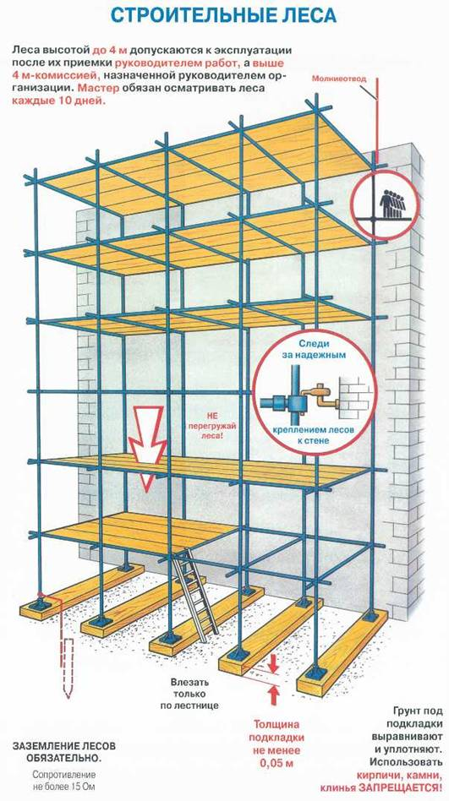

2.2.18. Средства подмащивания, расположенные вблизи проездов транспортных средств, ограждаются отбойными брусьями с таким расчетом, чтобы габарит транспортных средств не приближался к ним на расстояние ближе 0,6 м.
2.2.19. Леса и приспособления, используемые в качестве опор для рабочих платформ, настилов, должны иметь прочную конструкцию, устойчивое основание, иметь соответствующую систему распорок и элементов жесткости, неподвижно закрепленных, для обеспечения устойчивости.
2.2.20. Нагрузки, воздействующие на средства подмащивания в процессе производства работ, не должны превышать расчетных по проекту или техническим условиям. В случае необходимости передачи на леса и подмости дополнительных нагрузок (от машин для подъема материалов, грузоподъемных площадок и т.п.) их конструкция должна быть проверена расчетом на прочность и, при необходимости, усилена.
2.2.21. В местах подъема работников на леса и подмости размещаются плакаты с указанием схемы размещения и величин допускаемых нагрузок, а также схемы эвакуации работников в случае возникновения аварийной ситуации.
2.2.22. Металлические леса изготавливают из прямых металлических труб, не имеющих вмятин, трещин и других дефектов, нарушающих прочность элементов.
2.2.23. Разборные металлические леса должны иметь надежные соединения наращиваемых стояков.
2.2.24. Для лесов должны применяться только металлические крепежные элементы (болты, струны, хомуты, скобы и т.п.).
2.2.25. Трубы, арматура, соединительные муфты, используемые в трубчатых лесах, должны соответствовать сортаменту и техническим условиям.
Трубы из сплавов и из стали не должны использоваться одновременно в конструкции лесов.
Трубы не должны иметь трещин, сколов, чрезмерной коррозии, визуально определяемой кривизны, торцы труб должны быть строго перпендикулярны оси трубы.
Соединительные муфты изготавливают из прокованной стали, и они не должны вызывать деформацию труб при сборке и разборке.
Арматура и муфты не должны иметь дефектов, деформаций и должны периодически смазываться.
2.2.26. Для обеспечения устойчивости стойки лесов по всей высоте прикрепляют к прочным частям здания (сооружения) или конструкции.
Места и способы крепления стоек указываются в проекте производства работ.
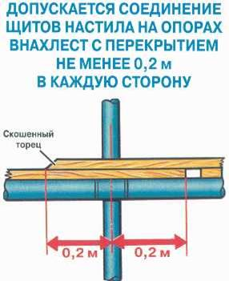
2.2.27. Крепить леса и подмости к выступающим и малоустойчивым частям здания и конструкциям и устанавливать подмости на конструктивные элементы без подтверждения расчетом их прочности не допускается.
При необходимости устройства лесов и подмостей у горячих поверхностей или элементов оборудования деревянные части лесов защищают от загорания.
2.2.28. Нагрузка на настилы лесов, подмостей грузоподъемных площадок не должна превышать установленных проектом (паспортом) допустимых значений.
2.2.29. Скопление людей на настилах в одном месте не допускается. В случае необходимости передачи на леса дополнительных нагрузок (от грузоподъемных механизмов, грузоподъемных площадок и т.п.) в их конструкции должны учитываться эти нагрузки.
2.2.30. Настилы на лесах и подмостях должны иметь ровную поверхность с зазорами между элементами не более 5 мм и крепиться к поперечинам лесов.
Концы стыкуемых элементов настилов располагают на опорах с перекрытием их не менее чем на 20 см в каждую сторону. Во избежание образования порогов концы стыкуемых внахлестку элементов скашивают.
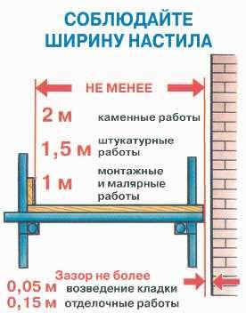
Ширина настилов на лесах и подмостях должна быть: для каменных работ - не менее 2 м, для штукатурных - 1,5 м, для малярных и монтажных - 1 м.
При этом средства подмащивания, применяемые при штукатурных или малярных работах в местах, под которыми ведутся другие работы или есть проход, должны иметь настил без зазоров.
2.2.31. При укладке элементов настила (щитов, досок) на опоры (пальцы, прогоны) проверяют прочность их крепления и убеждаются в невозможности сдвига этих элементов.
2.2.32. Опоры и подвески настилов рассчитываются с достаточным запасом прочности, предусматривающим подъем на них максимально возможного количества работников и материалов.
2.2.33. Стойки, рамы, опорные лестницы и прочие вертикальные элементы лесов устанавливают и раскрепляют связями согласно проекту. Опорные стояки надежно укрепляют от расшатывания распорками и раскосами.
Под концы каждой пары стоек лесов в поперечном направлении укладывается цельная (неразрезная) подкладка из доски толщиной не менее 5 см. Опорные подкладки укладываются на предварительно спланированную и утрамбованную поверхность.
Выравнивать подкладку с помощью кирпичей, камней, обрезков досок и клиньев не допускается.
2.2.34. При выполнении работ с лесов высотой 6 м и более должно быть не менее двух настилов: рабочий (верхний) и защитный (нижний), а каждое рабочее место на лесах, примыкающих к зданию или сооружению, должно быть, кроме того, защищено сверху настилом, расположенным на расстоянии по высоте не более 2 м от рабочего настила.
Работы в нескольких ярусах по одной вертикали без промежуточных защитных настилов между ними не допускаются.
В случаях, когда выполнение работ, движение людей и транспорта под лесами и вблизи них не предусматривается, устройство защитного (нижнего) настила необязательно.
2.2.35. При многоярусном характере производства работ для защиты от падающих объектов платформы, настилы, подмости, лестницы лесов оборудуют защитными экранами достаточной прочности и размеров.
2.2.36. Леса оборудуются лестницами или трапами для подъема спуска людей, расположенными на расстоянии не более 40 м друг от друга. На лесах длиной менее 40 м устанавливается не менее двух лестниц или трапов. Верхний конец лестницы или трапа закрепляется за поперечины лесов.
Проемы в настиле лесов для выхода с лестниц ограждаются. Угол наклона лестниц должен быть не более 60 град. к горизонтальной поверхности. Наклон трапа должен быть не более 1:3.
2.2.37. Для подъема груза на леса используют блоки, укосины и другие средства малой механизации, которые следует крепить согласно проекту.
Проемы для перемещения грузов должны иметь четырехсторонние ограждения.
2.2.38. Вблизи проездов средства подмащивания устанавливаю на расстоянии не менее 0,6 м от габарита транспортных средств.
2.2.39. Леса высотой^{[4]} более 4 м допускаются к эксплуатации после приемки их комиссией с оформлением акта.
Акт приемки лесов утверждается главным инженером (техническим директором) организации, принимающей леса в эксплуатацию. Допускается утверждение акта приемки лесов, сооружаемых подрядной организацией для своих нужд, начальником участка (цеха) этой организации.
До утверждения акта работа с лесов не допускается.
2.2.40. Подмости и леса высотой до 4 м допускаются к эксплуатации после их приемки руководителем работ или мастером с внесением соответствующей записи в Журнал приемки и осмотра лесов и подмостей.
При приемке лесов и подмостей проверяется: наличие связей и креплений, обеспечивающих устойчивость, прочность узлов крепления отдельных элементов; исправность рабочих настилов и ограждений; вертикальность стоек; надежность опорных площадок и наличие заземления (для металлических лесов).
Кривизна стоек должна быть не более 1,5 мм на 1 м длины.
2.2.41. В ремонтно - эксплуатационных организациях леса осматривает ежедневно руководитель работ.
В строительно - монтажных организациях леса осматривает перед началом работ ежедневно производитель работ (бригадир) и не реже 1 раза в 10 дней - прораб или мастер.
Результаты осмотра записываются в Журнал приемки и осмотра лесов и подмостей.
2.2.42. При осмотре лесов устанавливается:
а) наличие или отсутствие дефектов и повреждений элементов конструкции лесов, влияющих на их прочность и устойчивость;
б) прочность и устойчивость лесов;
в) наличие необходимых ограждений;
г) пригодность лесов для дальнейшей работы.
Осмотры лесов проводят регулярно в сроки, предусмотренные техническими условиями на леса, а также каждый раз после перерыва в эксплуатации, воздействия экстремальных погодных или сейсмических условий, других обстоятельств, которые могут повлиять на их прочность и устойчивость.
2.2.43. Леса, с которых в течение месяца и более работа не производилась, перед возобновлением работ подвергают приемке повторно. Дополнительному осмотру подлежат леса, расположенные на открытом воздухе, после дождя или оттепели, которые могут повлиять на несущую способность основания под ними, а также после механических воздействий. При обнаружении деформаций леса должны быть исправны и приняты повторно в соответствии с требованиями пп. 2.2.39 и 2.2.40 Правил.
2.2.44. Настилы и лестницы лесов и подмостей необходимо периодически в процессе работы и ежедневно после окончания работы очистить от мусора, в зимнее время - от снега и наледи и, при необходимости, посыпать песком.
2.2.45. Леса и подмости, работа с которых временно не производится, следует поддерживать в исправности.
2.2.46. Работа со случайных подставок (ящиков, бочек и т.п.), а также с ферм, стропил и т.п. не допускается.
2.2.47. Во избежание ударов по лесам грузом, подвешенным к крюку крана, поворот стрелы крана одновременно с подъемом (спуском) груза в непосредственной близости от лесов не допускается.
Поднимать и опускать груз на настил следует на минимальной скорости, плавно, без толчков.
2.2.48. Сборка и разборка лесов производятся с соблюдением последовательности, предусмотренной планом производства работ. Работники, участвующие в сборке и разборке лесов, должны быть проинструктированы о способах и последовательности производства работ и мерах безопасности.
Доступ для посторонних лиц (непосредственно не занятых на данных работах) в зону, где устанавливаются или разбираются леса и подмости, должен быть закрыт.
2.2.49. Металлические леса не допускается устанавливать ближе 5 м от мачт электрической сети и работающего оборудования. Электрические провода, расположенные ближе 5 м от лесов, на время их установки или разборки должны быть обесточены и заземлены, или заключены в короба, или демонтированы.
2.2.50. На время работ на высоте проход под местом производства работ должен быть закрыт и опасная зона ограждена и обозначена знаками безопасности в соответствии с требованиями ГОСТ 12.4.026-76.
Леса, расположенные в местах проходов в здание, оборудуются защитными козырьками со сплошной боковой обшивкой для защиты людей от случайно упавших сверху предметов.
Защитные козырьки должны выступать за леса не менее чем на 1,5 м и иметь наклон в 20 град. в сторону лесов.
Высота проходов в свету должна быть не менее 1,8 м.
2.2.51. При организации массового прохода в непосредственной близости от средств подмащивания места прохода людей оборудуются сплошным защитным навесом, а фасад лесов закрывается защитной сеткой с ячейкой размером не более 5 x 5 мм.
2.2.52. Зазор между стеной здания или оборудованием и рабочим настилом лесов, устанавливаемых возле них, не должен превышать 50 мм при каменной кладке и 150 мм при отделочных работах.
При производстве теплоизоляционных работ зазор между изолируемой поверхностью и рабочим настилом не должен превышать двойной толщины изоляции плюс 50 мм. Зазоры более 50 мм во всех случаях, когда не производятся работы, необходимо закрывать.
2.2.53. Не допускается проведение частичной разборки лесов и оставление их для производства с них работ без принятия соответствующих мер безопасности.
2.2.54. При использовании лесов заводского изготовления необходимо руководствоваться инструкцией завода - изготовителя, при этом каркасы различных типов лесов не должны применяться совместно.
Леса заводского изготовления должны быть укомплектованы крепежными элементами, обеспечивающими жесткость конструкции лесов.
2.2.55. Леса должны использоваться по назначению, и за условиями их использования в организации устанавливается технический надзор.
2.2.56. При подъеме тяжелых грузов на леса или при перемещении их по настилу, платформе лесов необходимо избегать резких ударов по конструкциям лесов.
Нагрузку на леса следует, по мере возможности, распределять равномерно.
При подъеме грузов на леса необходимо обеспечивать страховку при помощи такелажного каната для предотвращения ударов по лесам.
2.2.57. Леса не должны использоваться для хранения материалов. На леса подаются только те материалы, которые непосредственно используются (перерабатываются).
2.2.58. Работы на наружных лесах при грозе, скорости ветра 15 м/с и более, сильном снегопаде, тумане, гололеде и других угрожающих безопасности работников случаях должны быть прекращены.
2.2.59. Во время разборки лесов, примыкающих к зданию, все дверные проемы первого этажа и выходы на балконы всех этажей в пределах разбираемого участка закрываются.
2.2.60. При эксплуатации передвижных средств подмащивания необходимо выполнять следующие требования:
а) уклон поверхности, по которой осуществляется перемещение средств подмащивания в поперечном и продольном направлениях, не должен превышать величин, указанных в паспорте или инструкции завода - изготовителя для этого типа средств подмащивания;
б) передвижение средств подмащивания при скорости ветра более 10 м/с не допускается;
в) перед передвижением средства подмащивания должны быть освобождены от материалов и тары и на них не должно быть людей;
г) двери в ограждении средств подмащивания должны открываться внутрь и иметь фиксирующее устройство двойного действия, предохраняющее их от самопроизвольного открытия.
2.2.61. Подвесные леса и подмости после их монтажа могут быть допущены к эксплуатации после испытания статической нагрузкой, на 20% превышающей нормативную, с выдержкой под нагрузкой в течение 1 часа и при положительных результатах - после последующего испытания в режиме динамического нагружения нагрузкой, на 10% превышающей нормативную.
Результаты испытаний отражаются в акте приемки в эксплуатацию лесов, подмостей или в Журнале приемки и осмотра лесов и подмостей.
2.2.62. В случаях многократного использования подвесных лесов или подмостей они могут быть допущены к эксплуатации без испытания при условии, что конструкция, на которую подвешиваются леса (подмости), проверена на нагрузку, превышающую расчетную не менее чем в два раза, а закрепление лесов осуществлено типовыми узлами (устройствами), выдерживающими необходимые испытания.
2.2.63. Подвесные леса во избежание раскачивания должны быть прикреплены к прочным частям здания (сооружения) или конструкциям.
2.2.64. Укладка настила на пальцы подвесных лесов и пользование ими допускаются после прочного закрепления элементов, к которым леса подвешены.
2.2.65. Укрепление крючков, хомутов и пальцев подвесных лесов на монтируемых или ремонтируемых элементах конструкций производится до их подъема.
Крючья для подвески лесов до их установки подвергаются испытанию статической нагрузкой, превышающей рабочую в 2 раза, с выдержкой под нагрузкой в течение 15 минут. Результаты испытания оформляются актом.
2.2.66. Для передвижных лесов необходимо применять стальные канаты, имеющие запас прочности не менее девятикратного.
2.2.67. Тросы (канаты) в местах присоединения их к люльке или к передвижным лесам и барабану лебедки должны быть прочно закреплены. Движение тросов при подъеме и опускании люлек и передвижных лесов должно быть свободным. Трение тросов о выступающие конструкции не допускается. При перемещении люлек и лесов необходимо следить за правильной навивкой троса на барабан лебедки.
2.2.68. Люльки и передвижные леса, с которых работа не производится, должны быть опущены на землю.
2.2.69. Лебедки, применяемые для подъема и опускания люлек и передвижных лесов, должны быть укреплены на фундаменте или снабжены балластом для обеспечения их устойчивости при двойной рабочей нагрузке. Балласт прочно закрепляется на раме лебедки.
Доступ посторонних лиц к лебедкам не допускается.
2.2.70. Подвесные люльки должны соответствовать требованиям ГОСТ 27372-87.
2.2.71. Управление приводом должно производиться из люльки путем непрерывного нажатия на кнопку аппарата управления, при прекращении нажатия привод люльки должен останавливаться.
2.2.72. Подвесные люльки имеют четырехстороннее ограждение высотой не менее 1,2 м, со стороны фронта работы - не менее 1,0 м и бортовое ограждение по периметру высотой не менее 0,15 м. Устройство дверок в ограждении люльки запрещается. Крюк для подвешивания люльки снабжен предохранительным замком для исключения ее падения.
2.2.73. Люльки должны быть снабжены концевым выключателем, автоматически отключающим электродвигатель привода при подходе люльки к консоли, установленной наверху, на расстояние 0,5 - 0,6 м.
2.2.74. Лебедки люлек оборудуются двумя тормозами, действующими автоматически и независимо друг от друга при отключении двигателя лебедки.
2.2.75. Привод люлек должен иметь устройство для их ручного опускания.
2.2.76. Ежедневно перед работой проверяется состояние люлек, передвижных лесов и канатов и проводится испытание по имитации обрыва рабочего каната.
2.2.77. Подвесные люльки в дополнение к общим требованиям, предъявляемым к лесам, должны отвечать следующим специальным требованиям:
а) платформы люлек должны иметь размеры, обеспечивающие устойчивость конструкции в целом;
б) количество анкерных креплений подвесов люльки должно быть сопоставимо с размерами платформы;
в) безопасность работников должна обеспечиваться дополнительным канатом с креплением его независимо от точек крепления канатов подвески люльки;
г) анкерные крепления и другие элементы опоры подвесных люлек должны иметь соответствующую прочность;
д) канаты, лебедки, блоки или тали проектируют, изготавливают и эксплуатируют в соответствии с требованиями, предъявляемыми к устройству и эксплуатации грузоподъемных механизмов, предназначенных для подъема людей;
е) настил люлек должен быть сплошным;
ж) люльки оборудуются ловителями. Максимальная величина падения люльки до остановки ее ловителями должна быть не более 0,15м.
2.2.78. Каждый узел металлоконструкций опорных, подвесных и передвижных лесов и люлек после изготовления подвергается контролю и испытанию, о чем должен быть составлен акт приемки. После этого осуществляется контрольная сборка лесов, которые дополнительно проверяются и испытываются.
2.2.79. Контрольная сборка опорных лесов должна производиться без особых усилий, при этом должны проверяться:
правильность установки всех узлов внешним осмотром;
вертикальность установки стоек с помощью отвеса (угол наклона должен быть не более 1 град.);
легкость соединения ригелей, поручней (барьеров) и бортов со стойками;
плотность прилегания крюков лестницы к ригелям, а нижних концов - к настилам;
надежность установки и закрепления стоек;
надежность крепления ограждения проемов на ригелях и настилах;
наличие бортов, исключающих возможность падения инструмента, кусков материала и т.п.
Настилы должны соответствовать требованиям п. 2.2.30 Правил.
2.2.80. Испытание опорных и подвесных лесов после контрольной сборки производится равномерно распределенной по верхнему ярусу нагрузкой 2,5 кПа (250 кгс/кв. м) с выдержкой под нагрузкой в течение 10 минут. После испытания леса разбираются. Все их элементы должны разбираться без значительных усилий. В элементах проверяется целостность сварных швов, отсутствие остаточных деформаций, неизменность геометрических форм и размеров. Обнаруженные дефекты должны быть устранены и испытания повторены. О результатах испытаний составляется акт.
2.2.81. Изготовленные люльки подвергаются осмотру и испытаниям. При осмотре особое внимание обращается на правильность и надежность крепления приводов, ловителей и других узлов.
2.2.82. Испытание люлек производится статической нагрузкой, превышающей расчетную на 50%. При испытании люлька поднимается на высоту 100 - 200 мм и выдерживается в таком положении 10 минут. После этого люлька опускается и проверяется состояние ее узлов (каркаса, привода, ловителей и т.д.) и деталей. Остаточная деформация не допускается. При динамическом испытании нагрузкой, превышающей расчетную на 10%, необходимо равномерно опускать и поднимать люльку (без соприкосновений с полом) для проверки взаимодействия узлов, приводов и тормозных устройств. При испытании ловителей следует провести не менее трех испытаний по имитации обрыва каждого грузового (рабочего) каната, при этом подстраховочный канат должен быть зажат ловителями. Испытание ловителей люлек производится нагрузкой, равной грузоподъемности люльки, и не менее трех раз на разной высоте подъема люльки.
После испытания люльку необходимо опустить и проверить состояние ее узлов и деталей. Обнаруженные дефекты устраняют и испытание повторяют. О результатах испытания составляется акт.
Передвижные леса испытываются аналогично люлькам.
2.2.83. Смонтированные подвесные леса допускаются к эксплуатации после испытания их в течение 1 часа статической нагрузкой, превышающей расчетную на 20%.
Передвижные леса, кроме того, испытываются динамической нагрузкой, превышающей расчетную на 10%.
Результаты испытаний лесов отражаются в акте их приемки и в Журнале приемки и осмотра лесов и подмостей.
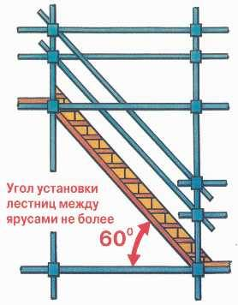
В случаях многократного использования подвесных лесов они могут быть допущены к эксплуатации без испытаний при условии, что конструкция, на которую подвешиваются леса, испытана нагрузкой, превышающей расчетную не менее чем в 2 раза, а закрепление лесов осуществлено типовыми узлами (устройствами), выдержавшими испытания.
2.2.84. При перемещении передвижных лесов на них не должно быть материалов, тары, мусора.
Нахождение рабочих на перемещаемых лесах не допускается.
2.2.85. Во время перерывов в работе оставлять передвижные леса в поднятом состоянии не допускается.
2.2.86. Подмости передвижные должны соответствовать требованиям ГОСТ 28012-89.
2.2.87. Подмости в целом, настил рабочей площадки и другие несущие элементы подмостей должны выдерживать статическую нагрузку, в 1,25 раза превышающую нормативную в 2000 Н/кв. м (200 кгс/кв. м).
2.2.88. Все несущие горизонтальные элементы подмостей должны выдерживать сосредоточенную статическую нагрузку 1300 Н (130 кгс), приложенную посередине элемента, перильные ограждения - 700 Н (70 кгс).
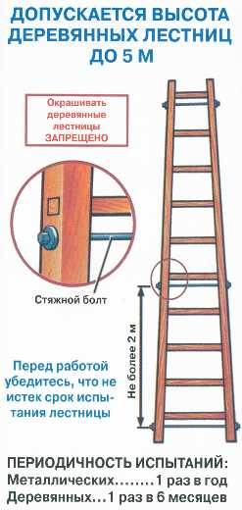
2.2.89. Высота перил ограждения подмостей должна быть не менее 1,1 м, бортового ограждения настила рабочей площадки - не менее 0,15 м.
2.2.90. Для подъема и спуска людей подмости оборудуются лестницами.
2.2.91. Каждое колесо ходовой части подмостей должно быть снабжено тормозным устройством.
2.2.92. Передвижные подмости должны иметь табличку, содержащую товарный знак и наименование предприятия - изготовителя, условное обозначение подмостей, порядковый номер, дату изготовления.

2.3. Требования к лестницам, площадкам, трапам

2.3.1. При строительных, монтажных, ремонтно - эксплуатационных и других работах на высоте применяются лестницы:
а) приставные раздвижные трехколенные, соответствующие требованиям ГОСТ 8556-72;
б) одноколенные приставные наклонные, приставные вертикальные, навесные и свободностоящие, соответствующие требованиям ГОСТ 26887-86;
в) разборные переносные (из семи секций), предназначенные для подъема на опоры диаметром 300 - 560 мм на высоту до 14 м;
г) стремянки, трапы (деревянные, металлические).
2.3.2. На лестницах, стремянках указывается инвентарный номер, дата следующего испытания, принадлежность цеху (участку и т.п.): у деревянных и металлических - на тетивах, у веревочных - на прикрепляемых к ним бирках.
2.3.3. Длина приставных лестниц должна быть не более 5 м.
2.3.4. Приставные лестницы и стремянки снабжаются устройством, предотвращающим возможность сдвига и опрокидывания их при работе. На нижних концах приставных лестниц и стремянок должны быть оковки с острыми наконечниками для установки на земле. При использовании лестниц и стремянок на гладких опорных поверхностях (паркет, металл, плитка, бетон и др.) на них должны быть надеты башмаки из резины или другого нескользкого материала.
2.3.5. Верхние концы лестниц, приставляемых к трубам или проводам, снабжаются специальными крюками - захватами, предотвращающими падение лестницы от напора ветра или случайных толчков.
У подвесных лестниц, применяемых для работы на конструкциях или проводах, должны быть приспособления, обеспечивающие их прочное закрепление за конструкции.
2.3.6. Устанавливать и закреплять лестницы и площадки на монтируемые конструкции следует до их подъема. Размеры приставной лестницы должны обеспечивать работнику возможность работы в положении стоя на ступени, находящейся на расстоянии не менее 1 м от верхнего конца лестницы.
2.3.7. При работе с приставной лестницы на высоте более 1,3 м надлежит применять предохранительный пояс, прикрепляемый к конструкции сооружения или к лестнице при условии ее закрепления к строительной или другой конструкции.
2.3.8. Места установки приставных лестниц на участках движения транспортных средств или организованного прохода людей надлежит на время производства работ ограждать или охранять.
2.3.9. Сращивание деревянных приставных лестниц допускается путем прочного соединения их металлическими хомутами, накладками с болтовым креплением и т.п. с последующим испытанием статической нагрузкой в 1,2 кН (120 кгс).
Сращивание более двух деревянных приставных лестниц не допускается.
2.3.10. Устанавливать дополнительные опорные сооружения из ящиков, бочек и т.п. в случае недостаточной длины лестницы не допускается.
2.3.11. Уклон лестниц при подъеме работников на леса не должен превышать 60 град.
2.3.12. Приставные лестницы без рабочих площадок допускается применять только для перехода работников между отдельными ярусами здания или для выполнения работ, не требующих от работника упора в строительные конструкции здания.
2.3.13. Устанавливать приставные лестницы под углом более 75 град. без дополнительного крепления их в верхней части не допускается.
2.3.14. Стремянки снабжаются приспособлениями (крюками, цепями), не позволяющими им самопроизвольно раздвигаться во время работы с ними. Уклон стремянок должен быть не более 1:3.
2.3.15. Работать с двух верхних ступенек стремянок, не имеющих перил или упоров, не допускается.
2.3.16. Находиться на ступеньках приставной лестницы или стремянки более чем одному человеку не допускается.
2.3.17. Поднимать и опускать груз по приставной лестнице и оставлять на ней инструмент не допускается.
2.3.18. Не допускается работать на переносных лестницах и стремянках:
а) около и над вращающимися механизмами, работающими машинами, транспортерами и т.п.;
б) с использованием электрического и пневматического инструмента, строительно - монтажных пистолетов;
в) при выполнении газо- и электросварочных работ;
г) при натяжении проводов и для поддержания на высоте тяжелых деталей и т.п.
Для выполнения таких работ следует применять леса и стремянки с верхними площадками, огражденными перилами.
2.3.19. Не допускается установка лестниц на ступенях маршей лестничных клеток. Для выполнения работ в этих условиях следует применять подмости.
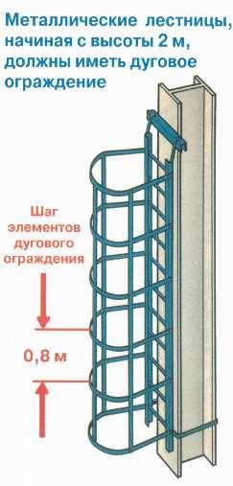
2.3.20. До начала работы должна быть обеспечена устойчивость лестницы, при этом необходимо убедиться путем осмотра и опробования в том, что лестница не может соскользнуть с места или быть случайно сдвинута.
При установке приставной лестницы в условиях, когда возможно смещение ее верхнего конца, последний необходимо надежно закрепить за устойчивые конструкции.
2.3.21. При работе с приставной лестницы в местах с оживленным движением транспортных средств или людей для предупреждения ее падения от случайных толчков независимо от наличия на концах лестницы наконечников место ее установки следует ограждать или охранять. В случаях, когда невозможно закрепить лестницу при установке ее на гладком полу, у ее основания должен стоять работник в каске и удерживать лестницу в устойчивом положении. В остальных случаях поддерживать лестницу внизу руками не допускается.
2.3.22. При перемещении лестницы двумя работниками лестницу необходимо нести наконечниками назад, предупреждая встречных об осторожности. При переноске лестницы одним работником она должна находиться в наклонном положении так, чтобы передний конец ее был приподнят над землей не менее чем на 2 м.
2.3.23. У вертикальных лестниц, лестниц с углом наклона к горизонту более 75 град. при высоте более 5 м начиная с высоты 3 м должны быть ограждения в виде дуг. Дуги должны располагаться на расстоянии не более 0,8 м одна от другой и соединяться не менее чем тремя продольными полосами.
Расстояние от лестницы до дуги должно быть не менее 0,7 м и не более 0,8 м при радиусе дуги 0,35 - 0,4 м.
2.3.24. Лестницы высотой более 10 м должны быть оборудованы площадками для отдыха не реже чем каждые 10 м по высоте.
2.3.25. Использование переносных металлических лестниц в распределительных устройствах напряжением 220 кВ и ниже не допускается.
2.3.26. В открытых распределительных устройствах напряжением 330 кВ и выше применение переносных металлических лестниц разрешается при соблюдении следующих условий:
а) лестница должна переноситься в горизонтальном положении под непрерывным надзором производителя работ, дежурного или работника из оперативно - ремонтной службы, имеющего группу по электробезопасности не ниже IV;
б) к лестнице должна быть прикреплена металлическая цепь, постоянно касающаяся земли.
2.3.27. Лестницы с металлической армировкой вдоль тетивы следует считать металлическими и их использование в электроустановках должно осуществляться с учетом требований пп. 2.3.25, 2.3.26 Правил.
2.3.28. Лестницы и стремянки перед применением осматриваются производителем работ (без записи в журнале).
2.3.29. Лестницы должны храниться в сухих помещениях в условиях, исключающих их случайные механические повреждения.
2.3.30. Площадки, навешиваемые на лестницы или строительные конструкции, должны соответствовать требованиям ГОСТ 26887-86.
2.3.31. Для прохода работников, выполняющих работы на крыше здания с уклоном более 20 град., а также на крыше с покрытием, не рассчитанным на нагрузки от веса работников, устраивают трапы с поперечными планками для упора ног. Трапы на время работы закрепляются.
2.3.32. Трапы и мостики должны быть жесткими и иметь крепления, исключающие возможность их смещения. Прогиб настила при максимальной расчетной нагрузке не должен быть более 20 мм.
2.3.33. При длине трапов и мостиков более 3 м под ними должны устанавливаться промежуточные опоры. Ширина трапов и мостиков должна быть не менее 0,6 м.
2.3.34. Трапы и мостики должны иметь поручни, закраины и промежуточный горизонтальный элемент. Высота поручней должна быть не менее 1 м, бортовых закраин - не менее 0,15 м, расстояние между стойками поручней - не более 2 м.
2.3.35. Сообщение между ярусами лесов осуществляется по жестко закрепленным лестницам.
2.3.36. Не допускается соединение смежных секций подъемных лесов переходными настилами, стремянками и приставными лестницами.
2.3.37. Сходни должны быть изготовлены из металла или из досок толщиной не менее 40 мм. Сходни должны иметь планки сечением 20 x 40 мм для упора ног через каждые 0,3 - 0,4 м.
2.3.38. Ширина сходней должна быть не менее 0,8 м при одностороннем движении и не менее 1,5 м - при двустороннем и иметь перильные ограждения высотой не менее 1 м.
2.3.39. На сходнях на видном месте указывается допустимая нагрузка.
2.3.40. Установку и снятие средств ограждений и защиты следует выполнять с применением предохранительного пояса, закрепленного к страховочному устройству или к надежно установленным конструкциям здания. Работы необходимо выполнять в технологической последовательности, обеспечивающей безопасность производства работ.
Установку и снятие ограждений должны выполнять специально обученные работники под непосредственным контролем производителя работ.

2.4. Требования к ограждениям
2.4.1. Ограждения рабочих мест должны соответствовать требованиям ГОСТ 12.4.059-89.
2.4.2. По функциональному назначению инвентарные предохранительные ограждения подразделяются на:
а) ограждения защитные;
б) ограждения страховочные;
в) ограждения сигнальные.
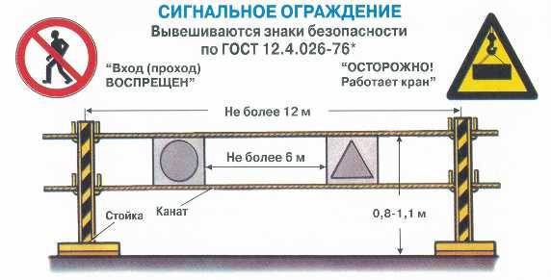
2.4.3. По месту установки относительно границы рабочего места вблизи перепада по высоте инвентарные предохранительные ограждения подразделяются на:
а) ограждения внутренние;
б) ограждения наружные.
2.4.4. По способу крепления инвентарные предохранительные ограждения подразделяются на:
а) ограждения опорные;
б) ограждения навесные.
2.4.5. Ограждения защитные рассчитывают на прочность и устойчивость к поочередному воздействию горизонтальной и вертикальной равномерно распределенных нагрузок 400 Н/м (40 кгс/м), приложенных на поручень.
В местах, предназначенных для пребывания не более двух человек, допускается принимать в качестве нормативной сосредоточенную нагрузку 400 Н (40 кгс), поочередно прикладываемую в вертикальном или горизонтальном направлении в любом месте по длине поручня.
Величина прогиба поручня под действием расчетной нагрузки должна быть не более 0,1 м.
2.4.6. Ограждения страховочные рассчитывают на прочность и устойчивость к действию горизонтальной сосредоточенной нагрузки 700 Н (70 кгс), приложенной в любой точке по высоте ограждения в середине пролета.
Ограждения страховочные наружные, кроме того, должны рассчитываться на прочность от действия груза массой 100 кг, падающего с высоты 1 м от уровня рабочего места в середине пролета.
2.4.7. Высота защитных и страховочных ограждений должна быть не менее 1,1 м, сигнальных - от 0,8 до 1,1 м включительно.
2.4.8. Расстояние между узлами крепления защитных и страховочных ограждений к устойчивым конструкциям здания или сооружения не должно быть более 6 м, для сигнальных ограждений допускается до 12 м.
2.4.9. Наружные защитные и страховочные ограждения устанавливают от границы перепада по высоте на расстоянии 0,20 - 0,25 м, внутренние страховочные ограждения - не менее 0,30 м, сигнальные ограждения - не менее 2,0 м.
2.4.10. Внутренние защитные ограждения устанавливают без ограничения расстояния от границы перепада по высоте.
2.4.11. У защитного ограждения:
а) расстояние между горизонтальными элементами в вертикальной плоскости должно быть не более 0,45 м;
б) высота бортового ограждения должна быть не менее 0,10 м.
2.4.12. Размер ячейки сетчатого элемента ограждения должен быть не более 50 мм. Ячейка синтетического сетевого полотна должна выдерживать нагрузку до 1750 Н (175 кгс).
2.4.13. Узлы крепления ограждений к строительным конструкциям должны быть надежными, с исключением возможности их самопроизвольного раскрепления.
2.4.14. Сигнальные ограждения должны выполняться канатом, закрепляемым к стойкам или устойчивым конструкциям зданий, сооружений с навешиваемыми на канат знаками безопасности в соответствии с требованиями ГОСТ Р 12.4.026-2001.
Расстояние между знаками должно быть не более 6 м.
2.4.15. Элементы конструкций ограждений не должны иметь острых углов, режущих кромок, заусенцев.
2.4.16. Детали и сборочные единицы ограждений массой более 25 кг должны иметь монтажные петли или другие элементы для строповки.
2.4.17. Защитные и страховочные ограждения окрашиваются в желтый сигнальный цвет.
2.4.18. Срок эксплуатации ограждения указывается в Технических условиях предприятия - изготовителя и должен быть не менее:
5 лет - для металлических элементов;
2,5 лет - для деревянных элементов и синтетических сетевых полотен.
2.4.19. Контроль за исправным состоянием и правильным применением ограждений возлагается приказом по организации на производителей работ, мастеров, участковых механиков.
2.4.20. Ограждения должны входить в нормокомплект и закрепляться за комплексной или специализированной бригадой, из состава которой должны быть выделены специально обученные работники, на которых следует возлагать монтаж и демонтаж предохранительных инвентарных ограждений.
2.4.21. Элементы ограждений с обнаруженными неисправностями подлежат замене или ремонту.
2.4.22. Установку и снятие ограждений следует осуществлять в технологической последовательности, обеспечивающей безопасность выполнения строительно - монтажных работ.
2.4.23. Границы ограждаемого участка должны устанавливаться в технологических картах или проектах производства работ.
2.4.24. Работники, выполняющие установку и снятие ограждений, должны пользоваться предохранительными поясами для закрепления через фал согласно проекту производства работ к надежно установленным конструкциям здания, сооружения или к страховочному канату.

Контрольные вопросы
1. На какой высоте устанавливаются светильники общего освещения напряжением в сети 127 и 220 В?
2. Какая должна быть ширина настилов на лесах и подмостях?
3. Какая должна быть максимальная длина приставных лестниц?
4. В какой цвет окрашиваются защитные и страховочные ограждения?
5. Какой должна быть высота бортового ограждения?
6. Какой статической нагрузкой производится испытание люлек?

3. ТРЕБОВАНИЯ БЕЗОПАСНОСТИ ПРИ РАБОТАХ С ПРИМЕНЕНИЕМ ГРУЗОПОДЪЕМНЫХ МЕХАНИЗМОВ И УСТРОЙСТВ

3.1. Общие требования
3.1.1. Все грузоподъемные машины, механизмы и устройства в установленном порядке регистрируются, вводятся в эксплуатацию, подвергаются периодическим осмотрам и техническим обследованиям, обеспечиваются техническим обслуживанием и за их техническим состоянием и условиями эксплуатации устанавливается соответствующий надзор и контроль.
3.1.2. Каждая грузоподъемная машина должна иметь паспорт, техническое описание, инструкцию по эксплуатации, сертификат органа по сертификации и другую документацию, предусмотренную соответствующим государственным стандартом или техническими условиями на изготовление.
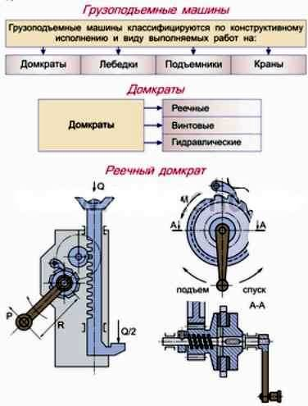
3.1.3. Каждый грузоподъемный механизм и грузоподъемное устройство должно иметь четкую маркировку на видном месте с указанием максимальной безопасной рабочей нагрузки.
При изменяемом радиусе действия грузоподъемный механизм или устройство должно быть оборудовано индикатором или другим средством указания максимальной безопасной рабочей нагрузки для каждого режима работы.
3.1.4. Грузоподъемные механизмы и устройства должны иметь соответствующие и надежные опоры.
При установке грузоподъемного механизма или устройства на землю несущие характеристики грунта должны быть изучены до начала эксплуатации грузоподъемного механизма или устройства.
3.1.5. Грузоподъемные стационарные машины (мостовые, башенные, портальные, кабельные краны) устанавливаются так, чтобы:
а) исключалась возможность их смещения под воздействием нагрузок, вибрации, ветровых и других факторов. Оценку прочности и устойчивости грузоподъемного механизма или устройства необходимо производить по суммарному максимальному воздействию от ветровой нагрузки и поднимаемого груза в наиболее тяжелых режимах;
б) машинист (оператор) не подвергался опасности травмирования со стороны груза, канатов, лебедки и других механизмов и элементов;
в) машинист (оператор) имел полный обзор рабочей зоны или надежную радио-, видео-, телефонную связь или связь с помощью сигналов со всеми пунктами загрузки или выгрузки;
г) машинист (оператор) имел безопасный путь выхода из кабины и входа в нее;
д) гарантированный зазор между движущимися частями грузоподъемного механизма или устройства, поднимаемым грузом и стационарными объектами (стеной здания, колонной) был не менее 0,6 м, электрической проводкой - не менее 1,0 м.
Установка грузоподъемных стационарных машин производится по проекту специализированной организации или по проекту производства работ кранами (при строительно - монтажных работах).
3.1.6. Вывод в ремонт, производство ремонта и ввод грузоподъемного механизма или устройства в эксплуатацию производятся с разрешения и под контролем инженерно - технического работника, ответственного за содержание грузоподъемных машин в исправном состоянии.
3.1.7. Грузоподъемные механизмы и устройства подлежат осмотру и испытаниям:
а) при вводе в эксплуатацию;
б) каждый раз после монтажа на месте производства работ;
в) регулярно с периодичностью в соответствии с инструкцией по эксплуатации завода - изготовителя;
г) после ремонта или внесения в конструкцию изменений.
3.1.8. Методики осмотра и испытаний грузоподъемных механизмов и устройств с документальным оформлением результатов разрабатываются в организации в соответствии с инструкцией по эксплуатации завода - изготовителя, а по объектам, подконтрольным соответствующим органам государственного надзора и контроля, также с учетом соответствующих правил этих органов, утверждаются и вводятся в действие в установленном порядке.
3.1.9. Грузоподъемные механизмы оборудуются предохранительными устройствами, препятствующими подъему груза массой, большей установленной грузоподъемности, а также удерживающими груз от падения при аварийном отключении питания.
3.1.10. Не допускается подъем груза или иное (кроме испытаний) нагружение механизма подъема сверх установленной рабочей нагрузки или массы груза, а также эксплуатация грузоподъемных механизмов и устройств без соответствующих сигнальных систем.
3.1.11. Съемные грузозахватные приспособления и тара, не прошедшие технического освидетельствования, к работе не допускаются.
3.1.12. Грузовые крюки грузоподъемных средств должны быть снабжены предохранительными замыкающими устройствами, предотвращающими самопроизвольное выпадение грузозахватных элементов стропов, траверс и других грузозахватных средств.
3.1.13. Не допускается любое перемещение (подъем, опускание, перемещение) людей с использованием грузоподъемных механизмов и устройств, не предназначенных для этих целей.
3.1.14. Груз (каждая часть груза) в процессе подъема, перемещения, опускания должен иметь надежную строповку или опору, исключающую возможность падения груза (части груза).
3.1.15. Платформы и поддоны, используемые для подъема кирпича, плитки и других незакрепленных штучных материалов, должны иметь ограждения для предотвращения падения перемещаемого груза или его части.
3.1.16. Длинномерные грузы (балки, колонны и др.) при подъеме и спуске должны направляться с использованием канатных, тросовых оттяжек.
3.1.17. При приеме или отправлении груза с лестничных и других площадок работы организуются так и площадки оборудуются таким образом, чтобы исключалась необходимость работникам наклоняться наружу за ограждения площадок.
3.1.18. При подъеме грузов в местах с регулярным движением транспортных средств устанавливаются ограждения и оборудуется объездной путь или принимаются меры для остановки движения транспортных средств при подъеме единичных грузов.

3.2. Требования безопасности при работах с применением грузоподъемных кранов
3.2.1. Грузоподъемные краны (далее - краны) должны соответствовать требованиям Правил устройства и безопасной эксплуатации грузоподъемных кранов.
3.2.2. Краны допускаются к перемещению только тех грузов, которые соответствуют их функциональному назначению и массы которых не превышают их грузоподъемности.
3.2.3. При работе стреловыми самоходными и железнодорожными кранами должны учитываться положение выносных опор и вылет стрелы, у кранов с подвижным противовесом - положение противовеса.
3.2.4. Мостовые краны могут использоваться для производства строительных и других работ с их площадок.
Такие работы выполняются по наряду - допуску.
3.2.5. Краны должны быть устойчивы в рабочем и нерабочем состояниях.
3.2.6. Установка кранов должна производиться таким образом, чтобы исключалась необходимость подтаскивания грузов при косом натяжении грузовых канатов.
3.2.7. Установка стрелового самоходного крана и производство работ вблизи линии электропередачи должны выполняться с оформлением наряда - допуска.
3.2.8. Основание для установки башенного крана должно иметь соответствующую несущую способность, рельсовый путь для рельсовых башенных кранов должен быть ровным и выполняться по проекту специализированной организации или изготовителя крана.
На рельсовом пути должны предусматриваться участки для стоянки башенного крана в нерабочем состоянии. Рельсовые крановые пути должны быть заземлены.
3.2.9. Башенные краны должны размещаться на площадках с достаточным пространством для их установки, производства работ с обеспечением требований безопасности и демонтажа.
3.2.10. В нерабочем состоянии крана крюк крана освобождается от груза и должен быть поднят, стрела башенного крана приведена в горизонтальное положение, грузовая тележка установлена на минимальный вылет, кран отведен на участок для стоянки, заторможен, питание отключено, кабина крана закрыта на замок.
3.2.11. При длительных перерывах в работе или при тяжелых погодных условиях дополнительно к требованиям п. 3.2.10 Правил стрела крана должна быть повернута в сторону башни против ветра и установлена в свободное вращение.
3.2.12. Щиты и предметы, обладающие парусностью, могут устанавливаться на кран только в соответствии с инструкцией по эксплуатации завода - изготовителя.
3.2.13. Башенные краны оборудуются концевыми выключателями для автоматической остановки:
а) механизма подъема грузозахватного органа в его крайних верхнем и нижнем положениях;
б) механизма изменения вылета в крайних положениях стрелы;
в) механизма передвижения крана на рельсовом ходу и перемещения грузовой тележки.
3.2.14. У кранов, грузоподъемность которых меняется с изменением вылета, должен быть предусмотрен указатель грузоподъемности, соответствующий установленному вылету. Шкала (табло) указателя грузоподъемности должна быть отчетливо видна с рабочего места крановщика.
3.2.15. Для предупреждения опрокидывания башенные краны оборудуются ограничителем грузоподъемности (ограничителем грузового момента), автоматически отключающим механизмы подъема груза и изменения вылета в случае подъема груза, масса которого превышает грузоподъемность для данного вылета более чем на 10% (для башенных кранов с грузовым моментом до 20 т.м - более чем на 15%).
3.2.16. Краны оснащаются звуковым сигнальным прибором, звук которого должен быть хорошо слышен в зоне работы крана и отличаться по тональности от автомобильного сигнала.
3.2.17. Металлоконструкции башенного крана, все металлические части электрооборудования, не входящие в электрическую цепь, но могущие оказаться под напряжением вследствие пробоя изоляции или по другим причинам, заземляются.
3.2.18. Кабина башенного крана, работающего на открытом воздухе, должна иметь сплошное ограждение со всех сторон и сплошное верхнее перекрытие. Световые проемы кабины выполняются из небьющегося (безосколочного) стекла с возможностью производить очистку стекол как изнутри, так и снаружи. Пол кабины крана с электрическим приводом должен иметь настил из неметаллических нескользких материалов и покрыт резиновым диэлектрическим ковриком.
3.2.19. Башенные краны должны иметь удобные входы с земли на кран и в кабину крана.
С высоты 2,5 м вертикальные лестницы должны иметь ограждения в виде дуг, устанавливаемых с шагом не более 0,8 м и соединенных между собой не менее чем тремя примерно равноотстоящими друг от друга продольными полосами.
Расстояние от лестницы до дуги должно быть не менее 0,7 м и не более 0,8 м при радиусе дуги 350 - 400 мм.
При высоте лестницы более 10 м должны устраиваться площадки через каждые 6 - 8 м подъема.
При расположении лестницы внутри трубчатой башни ограждения в виде дуг и площадки могут не устраиваться.

3.3. Требования безопасности при работах с применением подъемников
3.3.1. Башенные подъемники должны соответствовать техническим условиям завода - изготовителя.
3.3.2. Подъемники устанавливаются на прочные основания и должны иметь надежные элементы жесткости, оттяжки, анкерные устройства.
3.3.3. Шахты подъемников должны быть ограждены на высоту не менее 2 м:
а) на уровне земли - со всех сторон;
б) в остальных местах - в зонах возможного доступа людей или где существует опасность травмирования движущимися частями подъемника.
3.3.4. Высота ограждения для предотвращения возможного падения людей с подъемника и в местах, где существует опасность контакта с движущимися частями подъемника, может быть уменьшена до 1 м.
3.3.5. Проход на платформу подъемника организуется через ворота, устроенные в ограждении подъемника. Ограждение для обеспечения видимости должно выполняться из металлической сетки.
3.3.6. Все вращающиеся элементы привода подъемника закрываются кожухами.
3.3.7. Подъемники оборудуются конечными выключателями или другими устройствами, обеспечивающими остановку привода двигателя при достижении высшей точки подъема.
3.3.8. Механизм подъема снабжается тормозом нормального закрытого типа, автоматически размыкающимся при включении привода.
3.3.9. На подъемниках, не предназначенных для подъема людей, возможность включения привода подъема непосредственно с платформы подъемника должна быть исключена.
3.3.10. Подъемники оборудуются предохранительными устройствами (ловителями), а направляющие и платформы подъемников должны быть достаточно прочными и жесткими и выдерживать нагрузки без разрушений и остаточных деформаций при улавливании платформы в случае разрыва каната подъемника.
3.3.11. Платформы подъемников со сторон, не используемых для погрузки или выгрузки грузов, должны иметь борта или ограждения для исключения падения грузов, сверху платформы оборудуются козырьком, защищающим от падающих предметов.
3.3.12. Противовесы, как правило, должны перемещаться по направляющим и в случае сборной конструкции части противовесов должны быть жестко соединены в единый пакет.
3.3.13. Башенный наружный подъемник должен быть от основания до верхнего уровня подъема сопровожден сопутствующей лестницей, если для этих целей невозможно использовать существующие на данном объекте лестницы.
3.3.14. Подъемники, предназначенные для подъема людей, оборудуются клетью, которая должна быть устроена таким образом, чтобы предотвращалось падение или попадание людей между клетью и неподвижной конструкцией подъемника при закрытой двери клети, а также травмирование противовесами или падающими сверху предметами.
3.3.15. Ворота в ограждении шахты подъемника оснащаются устройством, обеспечивающим их открытие только при нахождении клети на площадке погрузки (выгрузки) груза, посадки (выхода) людей и блокирующим движение клети с площадки при открытых воротах.
3.3.16. На платформе грузового подъемника на видном месте и на механизме подъема должна быть нанесена четко различимая надпись грузоподъемности в кг, на подходе к подъемнику и на платформе подъемника - надпись, запрещающая использовать подъемник для подъема людей.
3.3.17. На платформе или клети подъемника, предназначенного или разрешенного для подъема людей, на видном месте должно быть указано максимальное количество человек, поднимаемых одновременно.

3.4. Требования безопасности при работах с применением талей, лебедок, полиспастов, блоков и других устройств и грузозахватных приспособлений

3.4.1. Общие требования
3.4.1.1. Грузоподъемные механизмы, сменные грузозахватные устройства, съемные грузозахватные приспособления и тара должны содержаться и эксплуатироваться в соответствии с требованиями Правил устройства и безопасной эксплуатации грузоподъемных кранов.
3.4.1.2. На грузоподъемных механизмах, находящихся в работе, указываются наименование организации, инвентарный номер, грузоподъемность и дата следующего технического освидетельствования.
3.4.1.3. На съемных грузозахватных приспособлениях, находящихся в работе, на прочно прикрепленной металлической бирке или клейме указываются инвентарный номер, грузоподъемность и дата испытания.
3.4.1.4. На таре (за исключением специальной технологической) указывается ее назначение, номер, собственная масса, наибольшая масса груза, для транспортирования которого она предназначена. Тара по требованиям безопасности должна соответствовать ГОСТ 12.3.010-82.
Емкость тары должна исключать возможность перегрузки грузоподъемных средств.
3.4.1.5. Грузоподъемные механизмы, сменные грузозахватные устройства, съемные грузозахватные приспособления и тара допускаются к эксплуатации, подвергаются периодическим осмотрам и испытаниям в сроки и в порядке, определяемыми соответствующей нормативной технической документацией.
3.4.1.6. Место установки грузоподъемных механизмов и режим их работы должны соответствовать проекту производства работ или технологической карте.
3.4.1.7. Вновь установленные грузоподъемные механизмы и применяемые съемные грузозахватные приспособления до допуска к работе подвергаются техническому освидетельствованию, включающему осмотр, статические и динамические испытания.
3.4.1.8. Полному техническому освидетельствованию подлежат перед началом работ такелажные схемы в целом для перемещения грузов.
3.4.1.9. Грузоподъемные механизмы, в том числе и механизмы, предназначенные для подъема людей (телескопические вышки, гидроподъемники и т.п.), не реже одного раза в 12 месяцев должны подвергаться полному техническому освидетельствованию.
3.4.1.10. В процессе эксплуатации съемные грузозахватные приспособления и тара подвергаются периодическим осмотрам: траверсы, клещи и другие захваты и тара - каждый месяц; стропы (за исключением редко используемых) - каждые 10 дней.
3.4.1.11. Редко используемые съемные грузозахватные приспособления должны осматриваться перед выдачей их в работу.
3.4.1.12. Результаты осмотров съемных грузозахватных приспособлений работник, ответственный за содержание их в исправном состоянии, заносит в Журнал учета и осмотра стропов, результаты осмотров тары - в Журнал технического освидетельствования тары.
3.4.1.13. Внеочередное полное техническое освидетельствование грузоподъемных механизмов производится после их реконструкции, ремонта несущих конструкций механизмов с заменой расчетных элементов и узлов, капитального ремонта или смены механизма, замены крюка.
3.4.1.14. После смены изношенных грузовых или других канатов производится проверка правильности запасовки и надежности крепления концов каната, а также обтяжка канатов рабочим грузом.
3.4.1.15. Техническое освидетельствование производит инженерно - технический работник по надзору за безопасной эксплуатацией грузоподъемных машин при участии инженерно - технического работника, ответственного за содержание грузоподъемных машин в исправном состоянии.
3.4.1.16. Проверка правильности запасовки и надежности крепления канатов, обтяжки канатов рабочим грузом производится под контролем инженерно - технического работника, ответственного за содержание грузоподъемных машин в исправном состоянии.
3.4.1.17. Разрешение на пуск в работу грузоподъемных механизмов выдает инженерно - технический работник по надзору за безопасной эксплуатацией грузоподъемных машин на основании документации завода - изготовителя и результатов технического освидетельствования.
3.4.1.18. Разрешение на применение вновь изготовленных съемных грузозахватных приспособлений и тары выдает инженерно - технический работник, ответственный за содержание грузоподъемных машин в исправном состоянии.
3.4.1.19. Статические испытания грузоподъемных механизмов производятся грузом, превышающим их номинальную грузоподъемность на 25%.
3.4.1.20. Грузоподъемный механизм, выдержавший статические испытания, подвергается динамическому испытанию грузом, превышающим номинальную грузоподъемность на 10%. Испытания проводятся для проверки эффективности действия тормозов.
Допускается производить динамическое испытание рабочим грузом с повторным подъемом и опусканием.
Во всех случаях при обнаружении дефектов во время испытаний грузоподъемного механизма испытания необходимо прервать и, устранив дефекты, провести вновь.
3.4.1.21. Дата и результаты технического освидетельствования грузоподъемного механизма записываются в паспорт механизма с указанием срока следующего освидетельствования и в Журнал учета и осмотра стропов.
3.4.1.22. Подача электрического напряжения на грузоподъемный механизм от внешней электросети осуществляется с помощью вводного устройства, имеющего ручное и дистанционное управление для снятия напряжения.
3.4.1.23. Крюк, из зева которого при работе возможно выпадение съемного грузозахватного приспособления, должен быть снабжен замком, предотвращающим его выпадение.
3.4.1.24. Грузоподъемные механизмы, находящиеся в работе, подлежат периодическим осмотрам и ремонтам в сроки, предусмотренные системой планово - предупредительных ремонтов. Лицо, ответственное за содержание грузоподъемных машин в исправном состоянии, обязано обеспечить своевременное устранение неисправностей, появляющихся во время эксплуатации грузоподъемного механизма.

3.4.2. Требования безопасности при подъеме и перемещении грузов грузоподъемными механизмами
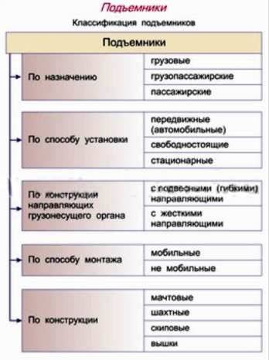
3.4.2.1. Масса груза, подлежащего подъему, должна быть определена до начала его подъема.
Нагрузка на грузоподъемные механизмы и съемные грузозахватные приспособления не должна превышать их грузоподъемности.
3.4.2.2. Для грузов, у которых имеются петли, цапфы, рымы, разрабатываются схемы их строповки. Для грузов, не имеющих таких устройств, разрабатываются способы строповки, которые должны быть указаны в планах работ. Схемы строповки наиболее часто встречающихся грузов вывешиваются на рабочих местах.
3.4.2.3. Подъем груза, на который не разработана схема строповки, производится в присутствии и под руководством лица, ответственного за безопасное производство работ кранами.
3.4.2.4. Грузы, подвешиваемые к крюку грузоподъемного механизма, должны быть надежно обвязаны так, чтобы обеспечивалось устойчивое положение груза при перемещении.
3.4.2.5. Для обвязки предназначенного для подъема груза применяются чалочные приспособления, соответствующие массе и специфике поднимаемого груза.
3.4.2.6. Канаты или цепи должны накладываться на поднимаемый груз равномерно, без узлов и перекруток. На острые грани поднимаемого груза под канат или цепь устанавливаются подкладки, предохраняющие стропы от повреждений.
3.4.2.7. Строповка поднимаемого груза за выступы, штурвалы, штуцера и другие устройства, не рассчитанные для его подъема, не допускается.
3.4.2.8. Забракованные съемные грузозахватные приспособления, а также не имеющую бирки (клейма) немаркированную и поврежденную тару оставлять в местах производства работ не допускается.
3.4.2.9 Из зоны работ по подъему и перемещению грузов должны быть удалены лица, не имеющие прямого отношения к производимым работам.
3.4.2.10. В зоне перемещения грузов все проемы должны быть закрыты или ограждены и вывешены предупреждающие знаки безопасности.
3.4.2.11. Подъем тяжелого груза двумя или более полиспастами осуществляется под руководством лица, ответственного за безопасное производство работ кранами.
3.4.2.12. Груз для его перемещения в горизонтальном направлении должен быть предварительно поднят не менее чем на 0,5 м над встречающимися на пути предметами.
3.4.2.13. Опускать грузы разрешается на предварительно подготовленное место с исключением их падения, опрокидывания или сползания. Для удобства извлечения стропов из-под груза на месте его установки необходимо уложить прочные подкладки.
3.4.2.14. Опускать грузы на перекрытия, опоры и площадки без предварительной проверки прочности несущих конструкций не допускается.
3.4.2.15. Не допускается при работе грузоподъемными механизмами:
а) оставлять груз в подвешенном состоянии;
б) поднимать, перемещать людей не предназначенными для этих целей грузоподъемными механизмами;
в) производить подъем, перемещение грузов при недостаточной освещенности;
г) подтаскивать груз при наклонном положении грузовых канатов;
д) поднимать груз, масса которого превышает грузоподъемность механизма, примерзший или защемленный груз, груз неизвестной массы;
е) оттягивать груз во время его подъема, перемещения или опускания, а также выравнивать его положение собственной массой;
ж) освобождать с помощью грузоподъемного механизма защемленные грузом стропы, канаты, цепи;
з) работать с неисправными или выведенными из строя приборами безопасности и тормозной системы;
и) производить одновременно подъем и опускание двух грузов, находящихся в непосредственной близости.
3.4.2.16. Поднимать груз необходимо строго отвесно, крюк грузоподъемного механизма следует устанавливать непосредственно над грузом.
3.4.2.17. В случае неисправности механизма, когда нельзя опустить груз, место под подвешенным грузом ограждается и вывешиваются плакаты "Опасная зона", "Проход закрыт".
3.4.2.18. Перед подъемом груз необходимо приподнять на высоту не более 300 мм для проверки правильности строповки, равномерности натяжения стропов, устойчивости грузоподъемного механизма и надежности действия тормоза, и только после этого груз следует поднимать на требуемую высоту. Для исправления строповки груз должен быть опущен.
3.4.2.19. Направлять канат руками при наматывании его на барабан не допускается.
3.4.2.20. Подъем груза необходимо производить плавно, без рывков и раскачивания, не допуская его задевания и закручивания стропов.
3.4.2.21. При подъеме груза одновременно двумя лебедками скорости навивки канатов на барабаны должны быть одинаковыми.
3.4.2.22. При работе с лебедками с ручным рычажным приводом не допускается:
а) находиться в плоскости качания рычага и под поднимаемым грузом;
б) применять удлиненный (против штатного) рычаг;
в) переводить рычаг из одного крайнего положения в другое рывками.
3.4.2.23. При работе перемещаемый груз должен надежно крепиться к крюку. Движение рукоятки обратного хода должно быть плавным, без рывков и заеданий; тяговый механизм и канат должны находиться на одной прямой.
3.4.2.24. Эксплуатация рычажных лебедок не допускается:
а) при проскальзывании каната при изменении направления движения рукоятки прямого хода;
б) при недостаточном протягивании каната за один ход;
в) при свободном проходе каната в сжимах тягового механизма;
г) при резке предохранительных штифтов или фиксаторов.
3.4.2.25. При подъеме груза лебедкой с электрическим приводом смену хода с прямого на обратный необходимо производить с остановкой лебедки; при подходе груза к крайним положениям - с замедлением хода.
При сильном нагреве электродвигателя, катушек электромагнита, резисторов, подшипников; при сильном искрении щеток электродвигателя; при появлении дыма, запаха гари; при ощущении действия тока при соприкосновении с деталями лебедки работа должна быть прекращена.

3.4.3. Требования безопасности при применении лебедок
3.4.3.1. Место установки, способ крепления лебедок, а также расположение блоков должны быть указаны в проекте производства работ.
3.4.3.2. Место установки необходимо выбирать исходя из следующих требований:
лебедка должна находиться вне зоны производства работ по подъему и перемещению груза;
место установки лебедки должно обеспечивать обзор зоны работы и визуальное наблюдение за поднимаемым (перемещаемым) грузом;
должно быть обеспечено надежное закрепление лебедки, крепление и правильное направление намотки каната на барабан лебедки;
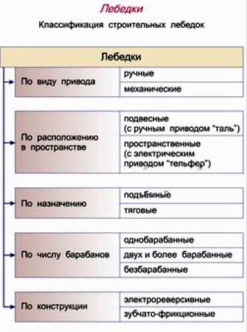
канат, идущий к лебедке, не должен пересекать дорог и проходов для людей.
3.4.3.3. При установке лебедки в здании лебедка должна быть закреплена за колонну здания, за железобетонный или металлический ригель его перекрытия и др. элементы стены стальным канатом. При этом диаметр и число ветвей каната должны быть рассчитаны по грузоподъемности лебедки с коэффициентом запаса прочности не менее 6. Крепление должно производиться за раму лебедки, приваривать раму не допускается.
3.4.3.4. При установке лебедки на земле ее необходимо крепить за якорь или через упор с противовесом. Устойчивость лебедки должна проверяться расчетом.
3.4.3.5. Лебедки, устанавливаемые на земле и применяемые для перемещения подъемных подмостей, загружаются балластом весом, не менее чем в два раза превышающим тяговое усилие лебедки. Балласт закрепляется на раме лебедки. Количество витков каната на барабане лебедки при нижнем положении груза должно быть не менее двух.
3.4.3.6. Приваривать ручные рычажные лебедки к площадкам для обслуживания оборудования, крепить их к трубопроводам и их подвескам не допускается.
3.4.3.7. Лебедки, при осмотре которых обнаружены дефекты, к работе не допускаются.
3.4.3.8. Не допускаются к дальнейшей эксплуатации лебедки со следующими дефектами:
а) у чугунных барабанов имеются трещины или отбитые края реборд. У стальных барабанов допускается заварка трещин отбитых частей реборд с соответствующей разделкой кромок;
б) у шестерни обнаружены сломанные зубья или трещины;
в) у шестерни лебедки с ручным приводом износ зубьев не должен превышать величин, указанных в документации;
г) деформированы корпуса ручных рычажных лебедок, неисправны предохранительные детали, изношены трущиеся детали тяговых механизмов (сжимы - желобчатые пазы и цапфы), а также фигурные вырезы серег и деформированы крюки;
д) обоймы подшипников имеют трещины, отбитые края;
е) зазор между осью и втулкой превышает более 0,6 мм - для лебедок с электрическим приводом и износ втулки более 2% первоначального ее диаметра - для лебедок с ручным приводом;
ж) детали тормоза и лебедок с электрическим приводом имеют поломки или износ колодок тормоза превысил допустимые пределы;
з) разработаны шпоночные канавки у валов осей лебедок с электрическим приводом, на осях и валах имеются раковины, трещины;
и) у валов лебедок с ручным приводом износ шеек более 4% от первоначального диаметра, криволинейность валов на длине в 1 м составляет 3 мм и более;
к) поломка зубьев или наличие трещин у храповиков;
л) на упорной части собачек имеются выщербленные места;
м) сломаны пальцы у эластичных муфт;
н) на поверхности тормозного шкива имеются задиры или его износ достиг предельных значений;
о) тормозные колодки имеют 50-процентный и более износ.
3.4.3.9. Не допускается работа лебедок:
а) при ненадежном закреплении лебедки на рабочем месте;
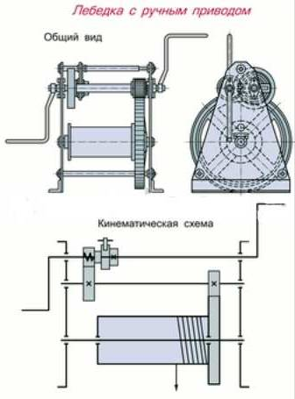
б) при неисправности тормозов;
в) при неисправности привода;
г) при отсутствии ограждения привода;
д) при ненадежном закреплении каната на барабане или неправильной его навивке на барабан.
3.4.3.10. Не допускается ручное управление лебедкой без рукавиц, ремонт или подтяжка крепежных деталей во время работы лебедки.
3.4.3.11. Перед пуском в работу, после капитального ремонта и периодически (не реже 1 раза в год) производится измерение величины сопротивления изоляции электрооборудования лебедок. Сопротивление изоляции должно быть не менее 0,5 МОм.
Не допускается к дальнейшей эксплуатации и подлежит сушке электрооборудование лебедок, имеющих изоляцию с сопротивлением менее 0,5 МОм.
3.4.3.12. Канаты в местах присоединения их к люльке и барабану лебедки должны быть прочно закреплены. Движение канатов при подъеме и опускании люлек должно быть свободным. Трение канатов о выступающие конструкции не допускается.
3.4.3.13. Люльки, с которых работа не производится, опускаются на землю.
3.4.3.14. Лебедки с ручным приводом должны иметь безопасные рукоятки, находящиеся в зацеплении с приводным валом только при вращении их в сторону подъема, и автоматически действующий тормоз, исключающий возможность произвольного опускания груза.
3.4.3.15. Лебедки, не оборудованные автоматически действующим тормозом или безопасной рукояткой, могут применяться только в качестве тяговых, о чем должна быть специальная запись в паспорте лебедки.
3.4.3.16. Рукоятки лебедок с ручным приводом выполняются на свободно проворачивающейся втулке.
3.4.3.17. Количество работников, обслуживающих лебедки с ручным приводом, рассчитывается исходя из конкретных условий работы и расчетного усилия, прилагаемого к рукоятке лебедки (из расчета усилия, прилагаемого к рукоятке лебедки одним работником в 120 Н (12 кгс) и до 200 Н (20 кгс) при кратковременном приложении).
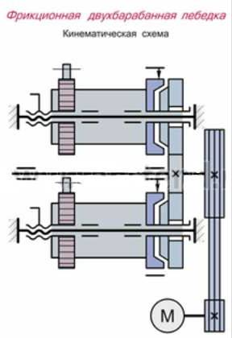
3.4.3.18. Лебедки с электрическим приводом, предназначенные для подъема людей, оснащаются колодочным тормозом, автоматически действующим при отключении электродвигателя. Коэффициент запаса торможения должен быть не менее 2.
3.4.3.19. Применение фрикционных и кулачковых муфт, а также фрикционной и ременной передач для связи вала электродвигателя с валом барабана у лебедок, предназначенных для подъема людей, не допускается.
3.4.3.20. При эксплуатации все трущиеся части лебедок, во избежание преждевременного износа деталей, должны своевременно смазываться.
3.4.3.21. Металлические части лебедки с электрическим приводом заземляются. Лебедки с ручным приводом заземляются в случае их применения при работах на воздушных линиях электропередачи, находящихся под напряжением. Заземление выполняется под болт. Приваривать заземление к раме лебедки не допускается.
3.4.3.22. Канат лебедки при правильной навивке должен ложиться на барабан ровными плотными рядами.
3.4.3.23. Расстояние между верхним слоем навитого каната и наружным диаметром реборды должно быть не менее двух диаметров каната.
3.4.3.24. При низшем положении грузозахватного органа лебедки на барабане должно оставаться не менее 1,5 витков каната, не считая витков, находящихся под зажимным устройством.
3.4.3.25. Для уменьшения опрокидывающего момента, действующего на лебедку, канат должен подходить к барабану снизу и его набегающая ветвь должна быть по возможности близка к горизонтальному положению и не более чем на 2 град. отклоняться от плоскости, перпендикулярной оси барабана и равноотстоящей от его реборд, что может обеспечиваться применением отводных блоков.
3.4.3.26. Лебедки в соответствии с п. 3.4.1.7 Правил при пуске в работу и периодически не реже одного раза в год подвергаются испытаниям в порядке, определенном технической документацией на них завода - изготовителя.

3.4.4. Требования безопасности при применении талей и кошек
3.4.4.1. Тали и кошки должны соответствовать требованиям ГОСТ 28408-89 и ГОСТ 22584-96.
3.4.4.2. Корпуса электрооборудования электрических талей заземляются.
3.4.4.3. Корпус кнопочного аппарата управления тали, управляемой с пола, выполняется из изоляционного материала либо должен быть заземлен не менее чем двумя проводниками. В качестве одного из заземляющих проводников может быть использован тросик, на котором подвешен кнопочный аппарат.

3.4.4.4. Пусковые аппараты ручного управления талями должны подвешиваться на стальном тросике такой длины, чтобы можно было управлять механизмом, находясь на безопасном расстоянии от поднимаемого груза. При расположении аппарата управления ниже 0,5 м от пола его следует подвешивать на крючок, укрепленный на тросике на высоте 1 - 1,5 м от пола.
3.4.4.5. Механизм подъема ручных талей снабжен тормозом, обеспечивающим плавное опускание груза под действием силы тяжести и остановку груза в любой момент подъема или опускания.
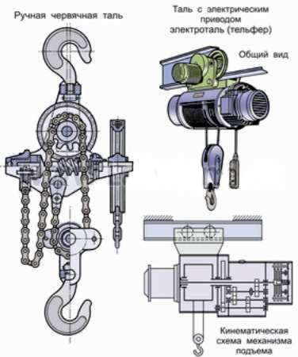
3.4.4.6. Концевые выключатели электрической тали должны обеспечивать остановку механизма подъема груза так, чтобы зазор между грузозахватным органом и упором был не менее 50 мм.
3.4.4.7. При подъеме груза доводить грузозахватный орган (обойму крюка) до концевого выключателя и пользоваться им для автоматической остановки механизма подъема не допускается.
3.4.4.8. Коэффициент запаса торможения электромагнитного тормоза тали должен быть не менее 1,25, грузоупорного - не менее 1,1.
3.4.4.9. Электрические тали оборудуются ограничителем грузоподъемности и ограничителем нижнего положения крюковой подвески.
3.4.4.10. Техническое освидетельствование талей и кошек проводится нагрузками, указанными в документации.
3.4.4.11. При периодическом осмотре талей проверяются: внешний вид и чистота; наличие смазки; состояние цепей, канатов, зубьев шестерен и звездочек; исправность шплинтов или расклепок на концах главной оси; надежность зацепления цепей на звездочках и закрепления каната на барабане; износ поверхности качения ходовых роликов; расстояние между ребордами роликов и крайними кромками монорельсового пути; исправность электромагнитного тормоза электроталей и степень износа фрикционных накладок; состояние электродвигателя, электропроводки и контактов, аппаратов управления, токоприемника и концевого выключателя; отсутствие заеданий механизма и проскальзывания цепей; уровень шума, возникающего при работе талей.
Зубья звездочек и шестерен, цепи не должны иметь трещин, заусенцев и вмятин; пластинчатые цепи должны быть подвижны во всех шарнирных соединениях.
3.4.4.12. Подлежат замене:
а) шейки, имеющие трещины;
б) втулки в червячном колесе и в подшипниках червяка с зазором более 1 мм;
в) червячная пара при износе зубьев более 10%, наличии трещин или поломки зубьев в червячном колесе;
г) грузовая звездочка при износе зубьев более 10%, при наличии трещин;
д) фрикционные накладки при износе более чем на 50% от их первоначальной толщины;
е) грузовые и тяговые цепи при деформации отдельных звеньев;
ж) деформированные крюки.
3.4.4.13. Перед пуском в работу, после капитального ремонта и периодически, но не реже 1 раза в год должно измеряться сопротивление изоляции электрооборудования тали. Сопротивление изоляции должно быть не менее 0,5 МОм.
3.4.4.14. Электрооборудование талей, имеющее сопротивление изоляции менее 0,5 МОм, должно подвергаться сушке.
3.4.4.15. Испытания стационарных талей и кошек проводятся на месте их установки.
3.4.4.16. При статическом испытании талей и кошек испытательный груз поднимается на высоту 100 мм и выдерживается 10 минут. Допускается использовать вместо груза динамометр.
При испытании кошек с подъемом испытательного груза производится также трехкратное плавное перемещение кошки на балке в обе стороны на расстояние, соответствующее двум полным оборотам ходовых колес.
3.4.4.17. Динамические испытания талей и кошек производятся не менее чем шестикратным подъемом испытательного груза на высоту не менее 1 м с последующим его опусканием.
При динамическом испытании проверяются тормоза талей, концевые выключатели, плавность работы грузовой и тяговой цепей. При набегании, пропуске или скольжении цепи по звездочке и тяговым колесам тали и кошки бракуются.
3.4.4.18. При динамическом испытании электрических талей работа тормозов проверяется раздельно. Для проверки тормозов во время выполнения операций механизмы должны быть не менее 3 раз остановлены в каждом направлении движения.
3.4.4.19. При динамическом испытании талей все операции выполняются по 2 раза, при этом проверяется действие ограничителя нижнего положения крюковой подвески.
3.4.4.20. После окончания испытаний проводится регулировка ограничителя грузоподъемности и проверка его действия.
3.4.4.21. При испытаниях талей и кошек не должно наблюдаться самопроизвольного опускания груза. При обнаружении трещин, разрывов и деформаций тали и кошки бракуются.
3.4.4.22. Допускается проведение динамического испытания электрических талей грузом, превышающим на 25% их номинальную грузоподъемность. В этом случае разрешается статическое испытание не проводить.
3.4.4.23. Состояние талей и кошек проверяется перед каждым их применением.
3.4.4.24. Подтаскивание груза крючком или оттяжка поднимаемого груза электрическими талями не допускается. Отклонение грузового каната от вертикали при подъеме груза допускается не более чем на 5 град.
3.4.4.25. Все трущиеся части ручных и электрических талей, кошек должны смазываться не реже 1 раза в месяц.

3.4.5. Требования безопасности при применении блоков, полиспастов
3.4.5.1. Грузоподъемность блоков и полиспастов указывается изготовителем в паспорте на них, на клейме крюка или на обойме блока или на металлической табличке, прикрепляемой к наружной щеке блочной обоймы.
3.4.5.2. Ролики блоков, крюки на траверсах должны свободно проворачиваться.
3.4.5.3. Применять при оснастке полиспастов блоки разной грузоподъемности не допускается.
3.4.5.4. При подборе блока по грузоподъемности необходимо проверять соответствие размеров ручья ролика диаметру каната. Диаметр ручья ролика должен быть больше диаметра каната на 1 - 3 мм.
3.4.5.5. При подвешивании верхних неподвижных блоков полиспастов необходимо избегать бокового опирания обоймы верхнего блока на ригель или балку. Перекос роликов верхнего блока по отношению к канату не допускается.
3.4.5.6. При оснастке полиспастов должны соблюдаться следующие требования:
при четном числе ниток полиспаста конец каната следует крепить к неподвижному блоку;
при нечетном числе ниток полиспаста конец каната следует крепить к подвижному блоку.
3.4.5.7. При сборке полиспастов и при подъеме груза необходимо следить за тем, чтобы подвижные и неподвижные обоймы были параллельны друг другу. Косое положение одного блока относительно другого может привести к соскальзыванию каната с блока.
3.4.5.8. Тяговый (сбегающий) конец каната должен быть направлен к лебедке так, чтобы он не вызывал перекоса блока полиспаста.
3.4.5.9. Отводные блоки рекомендуется применять разъемной конструкции, позволяющей запасовывать канат в блок в любом месте по его длине. Располагать отводные блоки необходимо так, чтобы проходящий через них тяговый конец каната не имел косого набегания на блок полиспаста.
3.4.5.10. Технические освидетельствования блоков и полиспастов должны проводиться нагрузками, указанными в документации.
3.4.5.11. Состояние блоков и полиспастов проверяется внешним осмотром перед каждым их применением, при этом необходимо убедиться, что блоки, полиспасты, канаты испытаны и имеют соответствующие бирки с указанием номера блока или полиспаста, грузоподъемности и даты очередного испытания. Порядок проведения испытаний указан в документации. Следует проверить общее состояние блоков и их отдельных элементов (роликов, щек, подшипников), крепление каната к блоку, смазку роликов и вращение их на оси, состояние внутренней поверхности зева крюка (где чаще всего появляются трещины), состояние каната, которым оснащен полиспаст, чистоту каналов для смазки в осях роликов.
3.4.5.12. По результатам проведенного осмотра подлежат замене:
а) ролики, имеющие трещины, отбитые края, износ втулок (3% диаметра оси и более), увеличенный более чем на 5% диаметр отверстия, износ реборд и дна ручья, превышающий допустимые по техническим условиям значения;
б) крюки, имеющие трещины, деформацию, износ опорной поверхности более 10% первоначальной высоты сечения крюка;
в) траверсы, имеющие трещины и износ шеек более 10% первоначального диаметра;
г) оси блоков с износом, превышающим 5% по диаметру. Если ось имеет равномерный износ по диаметру и неровности на поверхности отсутствуют, она может быть оставлена в эксплуатации при условии замены втулок роликов;
д) грузовые блоки, имеющие трещины на несущих планках, разработанные отверстия для осей и траверс.

3.4.6. Требования безопасности к канатам, стропам
3.4.6.1. Стальные канаты, применяемые для грузоподъемных работ, должны в соответствии с требованиями Правил устройства и безопасной эксплуатации грузоподъемных кранов иметь сертификат завода - изготовителя и соответствовать требованиям ГОСТ 3241-91. Канаты без сертификата подлежат испытанию в соответствии с требованиями указанного стандарта.
3.4.6.2. Стропы грузовые должны соответствовать требованиям ГОСТ 25573-82 и РД-10-33-93.
3.4.6.3. Канаты без свидетельства об испытании к использованию не допускаются.
3.4.6.4. При работе необходимо следить за тем, чтобы канат не касался других канатов, острых краев груза, частей оборудования и т.п., не имел чрезмерных перегибов, в том числе на блоках и барабанах малого диаметра.
3.4.6.5. Крепление каната непосредственно к проушинам, серьгам и рамам без коушей не допускается.
3.4.6.6. Применение канатов, имеющих переломы, узлы, обрыв проволок и износ более допустимого, не допускается.
3.4.6.7. Сращивание (счаливание) грузовых канатов не допускается. Другие канаты можно счаливать только на участке, где исключается возможность набегания каната на блок или барабан.
3.4.6.8. Стропы должны крепиться за специальные рымы или другие грузозахватные элементы поднимаемого груза. При строповке грузов ветви стропов должны быть предохранены от соскальзывания, при подъеме груза ветви стропов должны иметь равномерное натяжение.
3.4.6.9. При отсутствии данных о положении центра тяжести груза он должен быть установлен путем пробного подвешивания. Длинномерные грузы следует стропить не менее чем в двух местах с применением специальных траверс.
3.4.6.10. При подвешивании груза на двурогие крюки стропы должны накладываться таким образом, чтобы нагрузка распределялась на оба рога крюка равномерно.
3.4.6.11. Не использованные для зацепки груза концы многоветьевого стропа следует укрепить так, чтобы при перемещении груза исключалась возможность задевания этими концами за встречающиеся на пути предметы.
3.4.6.12. Петли стропа следует надевать по центру зева крюка, а крюк устанавливать по центру строповки.
3.4.6.13. При подъеме и перемещении груза канаты грузового полиспаста подъемного механизма должны быть направлены вертикально.
3.4.6.14. Петли стропов должны быть выполнены с применением коушей путем заплетки свободного конца каната, установкой зажимов, другим проверенным способом по утвержденным нормалям.
3.4.6.15. Закрепление конца каната на грузоподъемном механизме может также производиться в стальной кованой, штампованной, литой конусной втулке клином или путем заливки легкоплавким сплавом. Применение сварных втулок не допускается. Корпуса, втулки и клинья не должны иметь острых кромок.
3.4.6.16. Работать с канатами без рукавиц не допускается.
3.4.6.17. При работе за состоянием стальных канатов и стропов необходимо вести постоянное наблюдение.
3.4.6.18. Браковка стальных канатов и стропов производится в соответствии с требованиями Правил устройства и безопасной эксплуатации грузоподъемных кранов.
3.4.6.19. Подлежат браковке стропы, не имеющие бирок, и стропы, имеющие:
а) оборванную прядь;
б) оборванный или выдавленный наружу сердечник;
в) поверхностный износ или коррозию 40% и более;
г) число оборванных проволок на шаг свивки больше допустимого;
д) трещины на крюках или кольцах или их износ 10% и более от первоначального сечения;
е) прожоги, вмятины, скрутки и другие механические повреждения.
3.4.6.20. Стальные канаты, которыми оснащены грузоподъемные механизмы, проходят технические освидетельствования, включая испытания под нагрузкой, совместно с этими механизмами.
3.4.6.21. Неразъемные соединения канатов (узлы крепления расчалок, оттяжек и тяг и др.) после изготовления испытываются усилием, превышающим поминальное (рабочее) на 25%, с выдержкой под нагрузкой в течение 10 минут с записью результатов осмотра и испытаний в журнал.
3.4.6.22. Работающий канат необходимо периодически смазывать.

3.4.7. Требования безопасности к цепям
3.4.7.1. Пластинчатые цепи, используемые как грузовые, должны соответствовать требованиям ГОСТ 191-82 и ГОСТ 588-81.
3.4.7.2. Сварные и штампованные цепи, используемые в качестве грузовых и для изготовления стропов, должны соответствовать требованиям ТУ 12.0173856.015-88.
3.4.7.3. Коэффициент запаса прочности пластинчатых цепей, применяемых в грузоподъемных машинах, должен быть не менее 5 при машинном приводе и не менее 3 - при ручном.
3.4.7.4. Коэффициент запаса прочности сварных и штампованных грузовых цепей и цепей для стропов должен быть не меньше указанного в документации.
3.4.7.5. Браковка цепных стропов производится в соответствии с Правилами устройства и безопасной эксплуатации грузоподъемных кранов.
3.4.7.6. Сращивание цепей допускается путем электро- или кузнечно - горновой сварки новых вставленных звеньев или с помощью специальных соединительных звеньев. После сращивания цепь осматривается и испытывается нагрузкой в соответствии с документацией.
3.4.7.7. Цепи, применяемые на грузоподъемных машинах и для изготовления стропов, сопровождаются свидетельством завода - изготовителя об их испытании в соответствии с требованиями государственного стандарта, по которому они изготовлены.
3.4.7.8. При отсутствии указанного свидетельства производятся испытания образца цепи для определения разрушающей нагрузки и проверка соответствия размеров государственному стандарту.

3.4.8. Требования безопасности к канатам и шнурам из растительных и синтетических волокон
3.4.8.1. Пеньковые канаты допускается применять для изготовления стропов. При этом коэффициент запаса прочности должен быть не менее 8.
Пеньковые канаты должны соответствовать требованиям ГОСТ 30055-93.
3.4.8.2. При такелажных работах кроме указанных канатов могут использоваться сизальские и капроновые канаты - по ГОСТ 30055-93, веревки - по ГОСТ 1868-88.
3.4.8.3. Канаты, шнуры и веревки, применяемые для изготовления строп и при такелажных работах, должны быть снабжены бирками (ярлыками), на которых должны быть указаны инвентарный номер, допустимая грузоподъемность и дата следующего испытания.
3.4.8.4. Канаты и шнуры, не снабженные паспортами, перед использованием, а также периодически не реже 1 раза в 6 месяцев должны подвергаться техническому освидетельствованию, включающему осмотр и испытание с записью об этом в Журнале учета и осмотра стропов.
3.4.8.5. Для работы в сухих помещениях рекомендуется применять бельные канаты, обладающие большой прочностью, но быстро разрушающиеся под действием влаги. Для работы в условиях повышенной или переменной влажности рекомендуются пропитанные канаты или канаты из синтетических волокон.
3.4.8.6. Хранить канаты и шнуры следует в закрытых сухих помещениях, защищенных от прямых солнечных лучей, масла, бензина, керосина и других растворителей, в подвешенном состоянии или на деревянных стеллажах на расстоянии не менее 1 м от отопительных приборов.
3.4.8.7. Концы канатов, если они не применяются для обвязывания грузов, должны быть оснащены коушами, скобами и другими грузозахватными приспособлениями.
3.4.8.8. Возможность и условия применения стропов из синтетических и растительных материалов устанавливаются организацией, использующей такие стропы.
На расчет, изготовление, испытание и браковку этих стропов должны быть разработаны технические условия.
3.4.8.9. При осмотре канатов необходимо обращать внимание на отсутствие гнили, гари, плесени, узлов, разлохмачиваний, промятостей, надрывов, надрезов и других дефектов. Каждый виток каната должен отчетливо выделяться, крутка должна быть равномерной.
У пеньковых канатов, применяемых для оттяжки, не должно быть перетертых или размочаленных прядей.
3.4.8.10. При удовлетворительных результатах осмотра должны быть проведены статические испытания каната нагрузкой, вдвое превышающей допустимую рабочую, с выдержкой в течение 10 минут.
3.4.8.11. В процессе эксплуатации канаты и шнуры должны осматриваться через каждые 10 дней. Для обеспечения безопасности следует уменьшать допустимую рабочую нагрузку на канаты и шнуры в соответствии с полученными результатами испытаний на прочность при техническом освидетельствовании.
3.4.8.12. Регистрация, дата и результаты технических освидетельствований и осмотров канатов, шнуров и веревок должны отражаться в Журнале учета и осмотра стропов.

3.5. Требования безопасности при применении когтей и лазов монтерских
3.5.1. Монтерские когти должны соответствовать требованиям ТУ 34-09-10147-88 и предназначаются для работы на деревянных и деревянных с железобетонными пасынками опорах линий электропередачи и связи, на железобетонных опорах воздушных линий электропередачи (ВЛ) 0,4 - 10 и 35 кВ, а также на цилиндрических железобетонных опорах диаметром 250 мм ВЛ 10 кВ.
3.5.2. Монтерские лазы предназначены для подъема на железобетонные опоры прямоугольного сечения ВЛ 0,4 и 10 кВ, универсальные лазы - для подъема на унифицированные железобетонные цилиндрические и конические опоры ВЛ 35 - 500 кВ.
3.5.3. Металлические детали когтей и лазов не должны иметь вмятин, трещин, надломов, заусенцев, острых кромок. Места сварки должны быть ровными, гладкими, без раковин и других дефектов. Съемные шипы не должны быть сбитыми или скошенными.
3.5.4. Ремни для крепления изготавливаются из двухслойной кожи, пропитанной жиром и вытянутой. Толщина ремней должна быть не менее 3 мм. Ремни прошиваются машинной строчкой, льняными дратвенными или другими равноценной прочности нитками.
3.5.5. Строчки швов должны быть ровными, хорошо утянутыми и без петель. Начало и концы строчек должны быть закреплены.
3.5.6. Пряжки должны иметь рамку, стыки которой сварены, или пряжка должна быть штампованной.
Ролики должны иметь плотно сходящиеся встык края и свободно вращаться.
3.5.7. Шпинек пряжки должен быть притуплен, заходить за середину наружной стенки пряжки и не выступать по длине за габарит пряжки.
3.5.8. Шпинек должен быть изготовлен из стальной проволоки.
3.5.9. Пряжки должны иметь защитно - декоративное покрытие и пришиваться к ремню льняными дратвенными нитками или другими, равноценными по прочности.
3.5.10. Распоряжением по цеху, участку в организации должны быть назначены лица, ответственные за исправное состояние когтей и лазов.
3.5.11. Когти и лазы должны выдерживать статическую нагрузку 1765 Н (180 кгс) без остаточной деформации.
3.5.12. Срок службы когтей, лазов (кроме шипов) - 5 лет.
3.5.13. На подножке когтя, лаза должны быть нанесены:
а) товарный знак изготовителя;
б) номер когтя;
в) дата изготовления.
3.5.14. Перед подъемом на опору необходимо тщательно осмотреть когти и лазы и убедиться, что не просрочена дата их испытания и исправны узлы и детали. Особое внимание должно быть обращено на прочность сварных швов, целостность твердосплавных вставок шипов, сохранность прошивки ремней и надежность пряжек, на наличие контргаек и шплинтов и надежность закрепления конца сдвоенной пружинной ленты на барабане червячного механизма, а также на надежность фиксации наконечника тросовой петли универсальных лазов в гнезде корпуса механизма, исправность которого проверяется вращением рукоятки червячного механизма.
3.5.15. Пользование когтями и лазами, у которых затуплены или поломаны шипы, не допускается.
3.5.16. Когти и лазы подвергаются периодическим статическим испытаниям не реже одного раза в 6 месяцев.

Контрольные вопросы
1. Через какой срок проводится полное техническое освидетельствование грузоподъемных механизмов?
2. Чему должно подвергаться электрооборудование талей, имеющее сопротивление изоляции менее 0,5 МОм?
3. Каков должен быть коэффициент запаса прочности пластинчатых цепей, применяемых в грузоподъемных машинах?
4. Каков должен быть коэффициент запаса прочности пеньковых канатов?
5. Каков срок службы когтей, лазов (кроме шипов)?

4. ТРЕБОВАНИЯ К СРЕДСТВАМ ИНДИВИДУАЛЬНОЙ ЗАЩИТЫ ОТ ПАДЕНИЯ С ВЫСОТЫ

К средствам индивидуальной защиты от падения с высоты относятся:
а) предохранительные пояса (далее - пояса), соответствующие требованиям ГОСТ Р ЕН 363-2007; ГОСТ Р ЕН 355-2008
б) предохранительные полуавтоматические верхолазные устройства типа ПВУ-2;
в) ловители с вертикальным канатом или с другими устройствами;
г) канаты страховочные, соответствующие требованиям ГОСТ 12.4.107-82;
д) каски строительные, соответствующие требованиям ГОСТ 12.4.087-84.
Средства индивидуальной защиты от падения с высоты как отечественные, так и приобретенные за рубежом, должны иметь сертификаты качества.

4.1. Требования к поясам предохранительным
4.1.1. Пояса должны соответствовать требованиям технических условий на пояса конкретных конструкций.
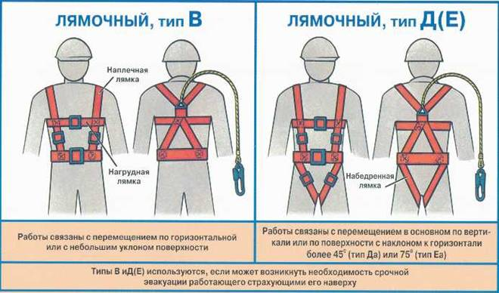
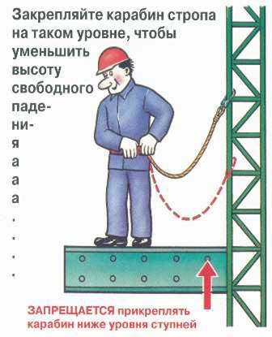
Приобретаемые пояса за рубежом должны иметь сертификат соответствия требованиям безопасности.
4.1.2. Пояса по климатическому исполнению должны соответствовать климатическим зонам их применения.
Климатическое исполнение пояса должно быть указано в технических условиях на него.
4.1.3. Пояса должны быть регулируемые по длине и обеспечивать обхват талии от 640 до 1500 мм.
4.1.4. Типоразмеры поясов устанавливаются техническими условиями на пояса конкретных конструкций.
4.1.5. Ширина лямок пояса, несущих нагрузки, не должна быть менее 50 мм, безлямочного пояса в спинной части - не менее 80 мм.
4.1.6. Длина стропа (фала) пояса устанавливается техническими условиями на пояса конкретных конструкций.
4.1.7. Масса пояса должна быть не более 2,1 кг.
4.1.8. Статическая разрывная нагрузка для пояса должна быть не менее 7000 Н (700 кгс).
4.1.9. Пояс должен выдерживать динамическую нагрузку, возникающую при падении груза массой 100 кг с высоты, равной двум длинам стропа (фала).
4.1.10. Динамическое усилие при защитном действии для безлямочного предохранительного пояса и для предохранительного лямочного пояса, имеющего только плечевые лямки, не должно превышать 4000 Н (400 кгс), для предохранительного лямочного пояса с плечевыми и ножными лямками - не более 6000 Н (600 кгс).
4.1.11. Карабин стропа (фала) предохранительного пояса должен обеспечивать быстрое и надежное закрепление и открепление одной рукой при надетой утепленной рукавице.
Продолжительность цикла "закрепление - открепление" должны быть не более 3 секунд.
4.1.12. Карабин должен иметь предохранительное устройство, исключающее его случайное раскрытие.
Замок и предохранитель карабина должны закрываться автоматически.
4.1.13. Усилие для раскрытия карабина должно быть не менее 29,4 Н (3 кгс) и не более 78,4 Н (8 кгс).
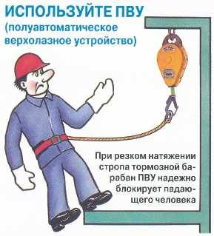
4.1.14. Строп (фал) пояса для электрогазосварщиков и других работников, выполняющих огневые работы, должен быть изготовлен из стального каната или цепи.
4.1.15. Условия безопасного применения стропа (фала) должны быть указаны в технических условиях на пояса конкретных конструкций.
4.1.16 Металлические детали предохранительного пояса не должны иметь трещин, раковин, надрывов и заусенцев.
4.1.17. На каждом поясе должны быть нанесены:
а) товарный знак предприятия - изготовителя;
б) размер и тип пояса;
в) дата изготовления;
г) клеймо ОТК;
д) обозначение стандарта или технических условий;
е) знак соответствия.
4.1.18. Предохранительные пояса перед выдачей в эксплуатацию, а также через каждые 6 месяцев должны подвергаться испытанию статической нагрузкой по методике, приведенной в стандартах или технических условиях на пояса конкретных конструкций.

После испытания под нагрузкой проводится тщательный осмотр пояса и при отсутствии видимых повреждений он допускается в эксплуатацию.

4.2. Требования к предохранительным верхолазным устройствам
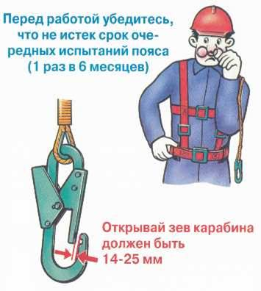
4.2.1. Предохранительные верхолазные устройства должны обеспечивать плавное торможение страховочного каната при скорости извлечения его из устройства, превышающей 1,5 м/с.
4.2.2. Предохранительное верхолазное устройство должно иметь элемент для закрепления его на опоре или к иному надежно закрепленному конструктивному элементу здания, сооружения.
Выходной конец страховочного каната предохранительного верхолазного устройства должен быть оформлен в виде петли или оснащен кольцом или карабином, к которым работник прикрепляет стропы (фал) предохранительного пояса.
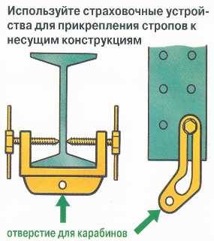
4.2.3. Барабанная система предохранительного верхолазного устройства, оснащенная храповым устройством с пружиной, должна обеспечивать намотку страховочного каната определенной длины, выдерживающего динамическую нагрузку, возникающую при падении груза массой 100 кг в процессе торможения до полной остановки его падения на длине тормозного пути от 0,6 до 1,5 м.
4.2.4. При массе предохранительного верхолазного устройства в 8 кг страховочный канат имеет длину в 5 м, при массе в 9,4 кг - 10 м, 11 кг - 12 м, 14 кг - 20 м, 21 кг - 30 м.
4.2.5. Исходя из конкретных условий работ следует применять предохранительное верхолазное устройство с необходимой длиной страховочного каната, позволяющего работнику относительно свободно передвигаться в процессе выполнения рабочих операций на расстоянии до 5 и даже до 30 м (в зависимости от применяемого предохранительного верхолазного устройства) вниз от места закрепления предохранительного верхолазного устройства, не производя при этом перезакрепления карабина стропа (фала) предохранительного пояса.
4.2.6. Работник, использующий предохранительное верхолазное устройство, при падении должен остерегаться ударов о конструкции при маятниковом качании сработавшего предохранительного верхолазного устройства.
4.2.7. После каждого случая срабатывания, а также периодически в процессе эксплуатации через каждые 6 месяцев должны проводиться освидетельствование и испытание предохранительного верхолазного устройства по методике, указанной в технических условиях предприятия - изготовителя.

4.3. Требования к ловителям с вертикальным канатом
4.3.1. Ловители с вертикальным страховочным канатом применяются для обеспечения безопасности работника при подъеме и спуске по вертикальной и наклонной (более 75 град. к горизонту) плоскостям.
4.3.2. Работник перед подъемом или спуском заводит вертикальный страховочный канат в ловитель поворотом его подвижной щеки и приводит ловитель в рабочее положение, затем производит закрепление карабина стропа (фала) предохранительного пояса за соосные отверстия щек ловителя, и система готова к работе.
4.3.3. При срыве работника под его весом через систему пояс - стропа корпус ловителя поворачивается, и страховочный канат защемляется между подвижным и неподвижным кулачками, стопоря ловитель на страховочном канате и удерживая работника от перемещения вниз.
4.3.4. Существуют различные конструкции ловителей, обеспечивающих защемление страховочного вертикально расположенного каната.
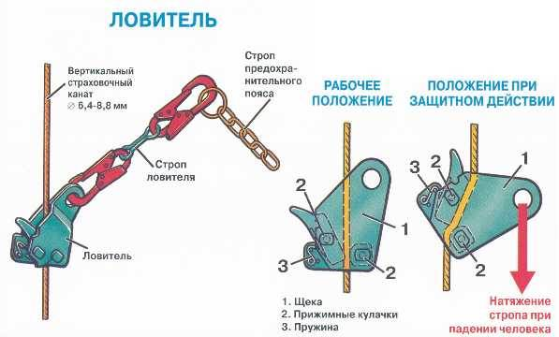
4.3.5. Ловители с вертикальным страховочным канатом играют значительную роль в обеспечении безопасности работников, поднимающихся или спускающихся по вертикальным лестницам, т.к. дуговое ограждение на вертикальных лестницах или скобах недостаточно эффективно по своему основному функциональному назначению и создает неудобства при перевозках и складировании лестниц.
4.3.6. Ловители с вертикальным страховочным канатом должны обладать статической прочностью в 7 кН (700 кгс) и динамической прочностью, выдерживающей падение груза массой 100 кг, прикрепленного к петле амортизатора предохранительного пояса, с высоты 0,8 м.
4.3.7. Для работы в системе с ловителем с вертикальным страховочным канатом предохранительный пояс должен быть оснащен амортизирующим устройством, а длина стропа должна быть 0,4 м.

4.4. Требования к канатам страховочным
4.4.1. Для безопасного перехода на высоте с одного рабочего места на другое при невозможности устройства переходных мостиков или при выполнении мелких работ должны применяться страховочные канаты, расположенные горизонтально или под углом до 7 град. к горизонту.
4.4.2. Общие технические требования к канатам и условия их применения устанавливает ГОСТ 12.4.107-82.
4.4.3. Канаты конкретных конструкций должны отвечать требованиям технических условий предприятия - изготовителя, определяющих специфику их применения, установки и эксплуатации.
4.4.4. Канат должен быть снабжен устройством для его крепления к конструктивным элементам здания, сооружения и для его натяжения, обеспечивающим удобство установки, снятия, перестановки и возможность изменения длины каната в зависимости от расстояния между точками крепления.
4.4.5. Конструкция деталей каната должна исключать возможность травмирования рук работника. Детали каната не должны иметь надрывов, заусенцев, острых кромок, трещин и раковин.
4.4.6. Масса каната в целом должна устанавливаться стандартами или техническими условиями на канаты конкретных конструкций, при этом каждая сборочная единица или деталь каната должна иметь массу не более 20 кг.
4.4.7. Канат следует устанавливать выше или на уровне плоскости опоры для ступней ног.
4.4.8. При переходе работающего по нижним поясам ферм и ригелям канат должен быть установлен на высоте не менее чем 1,5 м от плоскости опоры для ступней ног, а при переходе по подкрановым балкам - не более 1,2 м.
4.4.9. Длина каната между точками его закрепления (величина пролета) должна назначаться в зависимости от размеров конструктивных элементов зданий, сооружений, на которые он устанавливается.
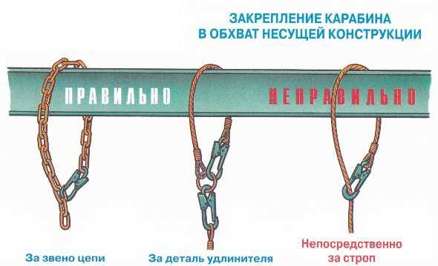
4.4.10. При длине каната более 12 м должны устанавливаться промежуточные опоры, расстояние между которыми не должно быть более 12 м; при этом поверхность промежуточной опоры, с которой соприкасается канат, не должна иметь острых кромок.
4.4.11. Промежуточная опора и узлы ее крепления должны быть рассчитаны на вертикальную статическую нагрузку не менее 500 кгс.
4.4.12. Статическое разрывное усилие каната, устанавливаемого на высоте более 1,2 м от плоскости опоры ступней ног работающего, не должно быть менее 40400 Н (4040 кгс), а каната, устанавливаемого на высоте до 1,2 м, - менее 56000 Н (5600 кгс).
4.4.13. Канаты, устанавливаемые на высоте более 1,2 м от плоскости опоры для ступней ног работника, должны быть изготовлены из стального каната диаметром 10,5 или 11,0 мм. Стальные канаты должны быть, в основном, маркировочной группы не ниже 1558 МПа (160 кгс/кв. мм).
4.4.14. При установке каната выше плоскости опоры для ступней ног его необходимо предварительно (до установки на промежуточные опоры) натянуть усилием от 1000 Н (100 кгс) до 4000 Н (400 кгс) в зависимости от расстояния между точками закрепления каната.
Усилие на рукоятке при натяжении каната не должно превышать 160 Н (16 кгс).
4.4.15. Величину предварительного натяжения рекомендуется контролировать величиной провисания в середине пролета натянутого каната в соответствии с таблицей 3.
4.4.16. При установке каната на уровне плоскости опоры для ступней ног не следует предварительно натягивать его; при этом длина каната должна быть подобрана таким образом, чтобы закрепленный на концах и натянутый посередине усилием 100 Н (10 кгс) канат не выходил за габаритные размеры конструктивных элементов, на которые он устанавливается.

Таблица 3
Величина провисания страховочного каната

Расстояние  между  точками  закрепления,  м | Величина  предварительного  натяжения каната,  Н (кгс) | Контролируемая величина  провисания каната в середине пролета, мм, при диаметре каната, мм
 |  | 8,8; 9,1; 9,7 | 10,5; 11,0
12 | 1000 (100) | 55 | 75
24 | 1000 (100) | 220 | 300
36 | 2000 (200) | 240 | 340
48 | 3000 (300) | 280 | 400
60 | 4000 (400) | 330 | 480
Примечания.
1. Соотношения между величинами предварительного натяжения и провисания каната в середине пролета для канатов, не указанных в таблице, должны устанавливаться стандартами или техническими условиями на канаты конкретных конструкций.
2. При измерении величины провисания каната канат должен быть освобожден от закрепления к промежуточным опорам.
3. Предельное отклонение контролируемой величины от данных таблицы +/- 15 мм.

4.4.17. Детали крепления стального каната, а также конструктивные элементы зданий или другие устройства, к которым его крепят, должны быть рассчитаны на горизонтально приложенную нагрузку в 22000 Н (2200 кгс), действующую в течение 0,5 секунды. Проверка должна производиться по методике, изложенной в пп. 4.4.22, 4.4.23 Правил.
4.4.18. Детали каната должны сохранять свои защитные и эксплуатационные свойства при температуре от минус 45 до 50 град. С и относительной влажности до 100%.
4.4.19. Детали крепления каната, которые могут быть подвержены коррозии, должны иметь антикоррозионные покрытия.
Сигнальная окраска должна соответствовать требованиям ГОСТ 12.4.026-76.
4.4.20. В организации на канаты должны быть разработаны и утверждены в установленном порядке инструкции по эксплуатации.
4.4.21. Канат перед эксплуатацией, а также через каждые 6 месяцев в процессе эксплуатации должен испытываться статической нагрузкой по методике, изложенной в пп. 4.4.22, 4.4.23 Правил.
4.4.22. Соответствие установленного в рабочее положение каната предъявляемым к нему требованиям следует определять путем его статического нагружения в середине пролета грузом массой 400 кг, который прикладывают к установленному в рабочее положение канату.
4.4.23. Канат считается выдержавшим испытание, если в результате внешнего осмотра не обнаружены разрушения или трещины в его деталях. При этом эксплуатация каната разрешается в том случае, если в Конструктивных элементах зданий, сооружений или других устройствах, к которым закреплен канат в процессе эксплуатации, также не обнаружены разрушения или трещины.
4.4.24. Каждый канат должен иметь маркировку, включающую:
а) товарный знак (или краткое наименование предприятия - изготовителя);
б) значение статического разрывного усилия;
в) дату изготовления (месяц, год);
г) дату испытания (месяц, год);
д) обозначение стандарта или технических условий, по которым изготовлен канат.

4.5. Требования к каскам строительным
4.5.1. Для защиты головы работника от механических повреждений падающими сверху предметами или при соударении с конструктивными и другими элементами, для защиты от воды, поражения электрическим током при работах на высоте по строительству, монтажу, демонтажу, выполнении ремонтных, наладочных и других работ должны применяться каски, соответствующие требованиям ГОСТ 12.4.087-84.
4.5.2. Каски выпускаются двух размеров (I - от 54 до 58 см, II - от 58 до 62 см) со ступенями регулирования длины несущей ленты не более 10 мм.
4.5.3. Каски должны обеспечивать максимальное передаваемое усилие при номинальной энергии удара 50 Дж не более 5 кН (500 кгс) - для касок первой категории качества и не более 4,5 кН (450 кгс) - для касок высшей категории качества.
4.5.4. В зависимости от условий эксплуатации каски имеют следующую комплектацию:
А - для работающих в помещениях: каска;
Б - для работающих на открытом воздухе в жаркой климатической зоне: каска, пелерина, подшлемник на вате;
В - для работающих на открытом воздухе в умеренной климатической зоне: каска, пелерина, подшлемник на вате;
Г - для работающих на открытом воздухе в холодной климатической зоне: каска, пелерина, подшлемник шерстяной;
Д - для работающих в особом климатическом поясе: каска, пелерина, подшлемник на вате, подшлемник шерстяной.
4.5.5. Каска состоит из корпуса, внутренней оснастки и подбородочного ремня, а также по требованию потребителя может быть снабжена устройствами для крепления щитков, противошумных наушников и других средств индивидуальной защиты.
4.5.6. Корпус касок выпускается четырех цветов:
белого - для руководящего состава, начальников цехов, участков, работников службы охраны труда, государственных инспекторов органов надзора и контроля;
красного - для мастеров, прорабов, инженерно - технических работников, главных механиков и главных энергетиков;
желтого и оранжевого - для рабочих и младшего обслуживающего персонала.
4.5.7. Детали внутренней оснастки изготавливаются из прочных и эластичных материалов. Несущая лента (кроме ее затылочной части должна иметь покрытие из натуральной или перфорированной искусственной кожи или другого пористого материала, защищающего кожу от натирания.
4.5.8. Внутренняя оснастка каски обеспечивает возможность регулирования ее размера, при необходимости - использование подшлемника и не должна допускать перемещения каски при повороте головы и выполнении работы в наклонном положении.
4.5.9. Конструкция несущей ленты и амортизатора обеспечивает регулирование глубины посадки каски на голове.
4.5.10. Внутренняя оснастка и подбородочный ремень должны быть съемными и иметь устройства для крепления к корпусу каски. Подбородочный ремень должен регулироваться по длине, а способ крепления должен обеспечивать возможность его быстрого отсоединения.
4.5.11. Наружная поверхность корпуса каски должна быть гладкой, без трещин и пузырей. На поверхности корпуса каски допускаются включения другого цвета в количестве, допустимом нормами на материалы.
4.5.12. Внутренняя поверхность корпуса каски, а также наружная и внутренняя поверхности оснастки должны быть гладко обработаны, а края и кромки притуплены.
4.5.13. Боковые поверхности корпуса каски имеют вентиляционные отверстия общей площадью не менее 200 кв. мм, герметично перекрываемые вращающимися щитками.
4.5.14. Каски должны сохранять защитные свойства в течение всего срока эксплуатации при температуре окружающей среды от минус 50 до 40 град. C.
4.5.15. Периодические испытания касок, находящихся в эксплуатации, проводятся не реже одного раза в полугодие в специализированных лабораториях или на предприятиях - изготовителях по направлению лица, ответственного за эксплуатацию средств индивидуальной защиты.
4.5.16. Каждая каска имеет маркировку:
на середине верхней части козырька каски методом литья должно быть нанесено название каски - "Строитель";
на внутренней стороне козырька или корпуса методом литья или формования должно быть нанесено: товарный знак предприятия - изготовителя, обозначение стандарта, размер каски, дата выпуска (месяц, год).
4.5.17. Каски не подлежат ремонту.
4.5.18. Каски подвергаются ежедневному осмотру в течение всего срока эксплуатации с целью выявления дефектов.
4.5.19. Каски, подвергшиеся ударам, а также имеющие повреждения корпуса или внутренней оснастки, должны быть заменены.
4.5.20. В процессе эксплуатации при необходимости каски могут подвергаться санитарной обработке путем погружения в 3 - 5-процентный раствор хлорамина или 3-процентный раствор хлорной извести на 30 - 60 минут с последующей промывкой в холодной воде и естественной сушкой.
4.5.21. Гарантийный срок хранения и эксплуатации касок - 2 года с даты изготовления.

Контрольные вопросы
1. Какой должна быть масса предохранительного пояса?
2. Какой канат считается выдержавшим испытание?
3. Каски, подвергшиеся ударам, а также имеющие повреждения корпуса или внутренней оснастки должны быть ...?
4. В какие сроки должны проводиться освидетельствование и испытание предохранительного верхолазного устройства?
5. Ловители с вертикальным страховочным канатом должны выдерживать падение груза массой ...?
6. При какой длине страховочного каната должны устанавливаться промежуточные опоры?
7 .Гарантийный срок хранения и эксплуатации касок?

5. ТРЕБОВАНИЯ БЕЗОПАСНОСТИ К ОБОРУДОВАНИЮ, МЕХАНИЗМАМ, СРЕДСТВАМ МАЛОЙ МЕХАНИЗАЦИИ, РУЧНОМУ ИНСТРУМЕНТУ, ПРИМЕНЯЕМЫМ ПРИ РАБОТЕ НА ВЫСОТЕ

5.1. Общие требования
5.1.1. Оборудование, механизмы, средства малой механизации, ручной инструмент (механический, пневматический, гидравлический, электрический), используемые при работе на высоте, должны:
а) отвечать по своим техническим параметрам требованиям безопасности, а вновь приобретенные должны иметь сертификат на соответствие требованиям безопасности;
б) содержаться в технически исправном состоянии;
в) использоваться по назначению (на тех видах работ, для которых они предназначены). Использование помимо основного назначения должно осуществляться по разрешению компетентного лица (ответственного производителя работ);
г) использоваться работниками, имеющими соответствующую подготовку и допуск к работе с ними;
д) быть оборудованными защитными устройствами (ограждениями, кожухами и т.п.).
5.1.2. Требования безопасной эксплуатации оборудования, механизмов, средств малой механизации, ручного инструмента должны содержаться в инструкциях по охране труда.
5.1.3. Кабели, шланги передвижных, переносных оборудования, механизмов, средств малой механизации, ручного инструмента должны иметь минимально возможную длину и не должны создавать угрозы безопасности.
5.1.4. Механизмы и оборудование с механическим приводом должны иметь блокировки самопроизвольного пуска, легкодоступные и четко распознаваемые для оператора устройства экстренной остановки. Опасные движущиеся части должны иметь защитные ограждения.
5.1.5. Оборудование, механизмы, средства малой механизации, ручной инструмент, имеющие изменяемую скорость вращения рабочего органа, при включении должны запускаться на минимальной скорости вращения.
5.1.6. Оборудование, механизмы, средства малой механизации, ручной механизированный и другой инструмент, используемые при выполнении работы на высоте, должны применяться с обеспечением мер безопасности, исключающих их падение (крепление, строповка, размещение на достаточном удалении от границы перепада высот или закрепление через фалы к предохранительному поясу работника и т.п.).
5.1.7. После окончания работы на высоте оборудование, механизмы, средства малой механизации, ручной инструмент должны быть сняты с высоты.
5.1.8. Администрация организации обязана следить за тем, чтобы оборудование, механизмы, средства малой механизации, ручной механизированный и другой инструмент использовались по назначению.
5.1.9. Администрация организации обязана организовать правильное хранение, осмотр, подготовку к работе, выдачу и учет оборудования, механизмов, средств малой механизации, ручного механизированного и другого инструмента, а также изъятие их из эксплуатации при их неисправности или выработке установленного ресурса.
5.1.10. Ручной инструмент повседневного применения должен быть закреплен за работниками для индивидуального или бригадного пользования.
5.1.11. В процессе работы не допускается натягивать и перегибать питающие провода и кабели, допускать их пересечение с металлическими канатами и тросами, электрическими кабелями и проводами, находящимися под напряжением, оставлять без надзора ручной механизированный инструмент, передавать его лицам, не имеющим права на пользование им.

5.2. Требования безопасности при работе со слесарно - монтажным инструментом
5.2.1. Слесарно - монтажный инструмент (гаечные ключи, отвертки, молотки, оправки, зубила, напильники, ручные ножовки по металлу, ножницы ручные, развертки, лерки, метчики, плоскогубцы и т.п.) должен содержаться в исправном состоянии, режущие кромки рабочего инструмента должны быть в заточенном состоянии, бойки ударного инструмента должны быть заправлены по кромке до необходимого радиуса и не должны иметь трещин, наклепанной шляпки.
5.2.2. При хранении и переноске острые кромки слесарно - монтажного инструмента должны быть защищены от механических повреждений (колпачками, футлярами и т.п.).
5.2.3. При работах вблизи электрических установок и других объектов, находящихся под напряжением, должен применяться изолированный или не проводящий ток слесарно - монтажный инструмент.
5.2.4. При работах вблизи легковоспламеняющихся или взрывоопасных веществ, в атмосфере с присутствием паров или пыли этих веществ должен применяться слесарно - монтажный инструмент, не образующий искр.
5.2.5. Переносить слесарно - монтажный инструмент при работе на высоте необходимо в сумках, подсумках, закрепленных на предохранительном поясе.
5.2.6. У слесарно - монтажного инструмента ударного, нажимного и режущего действия рукоятки должны быть гладкими и не иметь заусенцев, изготовлены из сухой древесины твердых и вязких пород, плотно насажены на инструмент и оснащены бандажными (стяжными) кольцами.
5.2.7. При работе со слесарно - монтажным инструментом ударного действия работник должен пользоваться защитными очками (щитками) с небьющимися стеклами.
5.2.8. При резке металла ручными ножовками необходимо следить за тем, чтобы полотно было прочно закреплено и достаточно натянуто.
5.2.9. Слесарные молотки, кувалды должны иметь ровную, слегка выпуклую поверхность бойковой части, надежно насажены на рукоятки.
5.2.10. Зевы гаечных ключей должны соответствовать размерам гаек или головок болтов и не иметь трещин, забоин. Не допускается наращивать рычагами ключи, не рассчитанные на работу с увеличенным плечом воздействия.
5.2.11. Ремонт, правка, заточка слесарно - монтажного инструмента должны производиться, по возможности, в централизованном порядке. Хранение, выдача в работу и прием по окончании работы слесарно - монтажного инструмента должны быть организованы через систему раздаточных кладовых.

5.3. Требования безопасности при работе с ручным пневматическим инструментом
5.3.1. Пусковое устройство ручного пневматического инструмента должно обеспечивать автоматическое перекрытие воздушного впускного клапана при снятии давления, создаваемого рукой оператора, быть размещено в удобном месте и так, чтобы до минимума снижалась опасность случайного пуска.
5.3.2. Ручной пневматический ударный инструмент должен быть снабжен предохранительной защелкой или замком для предотвращения случайного выпадения рабочего инструмента из гильзы.
5.3.3. При эксплуатации ручного пневматического инструмента должны выполняться следующие требования:
а) инструмент должен применяться по назначению, указанному в паспорте и инструкции завода - изготовителя;
б) работы с инструментом должны производиться при устойчивом положении работника;
в) подача воздуха должна осуществляться после установки инструмента в рабочее положение;
г) при выдаче инструмента в работу должна проводиться проверка комплектности; затяжки винтов, крепящих отдельные узлы и детали; наличия и чистоты сетки фильтра и соединительного штуцера; исправности редуктора;
д) подключение рукавов к инструменту и к воздухопроводу, соединение рукавов между собой должно производиться с помощью штуцеров и ниппелей с исправной резьбой, а для крепления штуцеров к рукавам должны применяться кольца или стяжные хомуты. Применение скрутки из проволоки не допускается;
е) присоединение (отсоединение) рукавов к воздухопроводу и инструменту должно производиться при закрытых запорных вентилях, установленных на воздухосборниках или отводах от основного воздухосборника;
ж) при перерывах в работе или при неисправностях необходимо отключить подачу воздуха к инструменту, перекрыть воздушный вентиль;
з) перед началом работы необходимо проверить исправность инструмента на холостом ходу в течение 1 минуты, безотказность работы пускового клапана;
и) надзор за техническим состоянием инструмента, за его обслуживанием, ремонтом, смазкой, регулировкой и контроль за параметрами шума и вибрации должен осуществлять специально выделенный для этого работник.
5.3.4. При работе с ручным пневматическим инструментом необходимо следить за тем, чтобы выхлопы отработавшего сжатого воздуха не обдували руки работника и не производились в зоне дыхания работника, чтобы инструмент не работал на холостом ходу. При обнаружении неисправностей необходимо немедленно прекратить работу и инструмент сдать в ремонт.
5.3.5. При работе с ручным пневматическим инструментом не допускается:
а) держать инструмент за рабочую часть или за рукав;
б) присоединять и разъединять рукава до прекращения подачи в них воздуха;
в) прокладывать рукава через проходы, проезды и дороги, в местах складирования материалов, скручивать и перегибать их;
г) крепить соединения рукавов проволокой и устранять утечку воздуха путем забивки клина под хомутик;
д) присоединять инструмент к магистрали сжатого воздуха непосредственно через рукав без применения вентилей;
е) прекращать подачу воздуха путем переламывания рукава;
ж) применять рукава с дефектами, а также выполнять подмотку из изоляционной ленты и других материалов;
з) работать с приставных лестниц, а также одновременно в двух или более ярусах по одной вертикали без соответствующих предохранительных устройств.
5.3.6. Работники, занятые на работах с использованием ручного пневматического инструмента ударного или вращательного действия, должны быть обеспечены рукавицами с антивибрационной прокладкой со стороны ладони.

5.4. Требования безопасности при работе с ручным электрифицированным инструментом
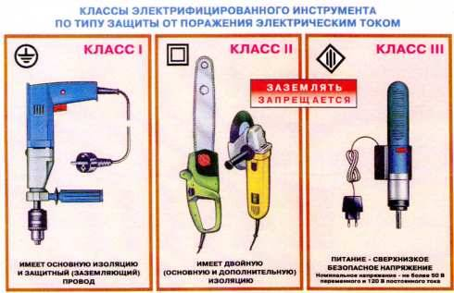
5.4.1. Ручной электрифицированный инструмент должен применяться, как правило, на напряжение не выше 42 В.
Корпус ручного электрифицированного инструмента I класса (при напряжении выше 42 В, не имеющий двойной изоляции) должен быть заземлен (занулен).
5.4.2. При выдаче ручного электрифицированного инструмента в работу должна проводиться проверка комплектности и надежности крепления деталей, исправности кабеля, штепсельной вилки, изоляции, защитных кожухов, четкости работы выключателя и работы инструмента на холостом ходу.
5.4.3. При работе с ручным электрифицированным инструментом не допускается:
а) оставлять без надзора инструмент, присоединенный к сети;
б) натягивать и перегибать провод (кабель) инструмента, допускать его пересечение со стальными канатами машин, электрическими кабелями, проводами, находящимися под напряжением, или шлангами для подачи кислорода, ацетилена и других газов;
в) работать на открытых площадках во время дождя или снегопада без навеса над рабочим местом.
5.4.4. Не допускается эксплуатация ручного электрифицированного инструмента со следующими неисправностями:
а) повреждено штепсельное соединение, кабель или его защитная оболочка, крышка щеткодержателя;
б) нечеткая работа выключателя, искрение щеток на коллекторе, сопровождающееся появлением кругового огня на его поверхности;
в) вытекание смазки из редуктора или вентиляционных каналов;
г) появление дыма или запаха, характерного для горящей изоляции;
д) появление повышенного шума, стука, вибрации, поломка или появление трещин в корпусной детали, рукоятке, защитном ограждении.
5.4.5. Работники, допущенные к работе с ручным электрифицированным инструментом, должны иметь группу по электробезопасности.
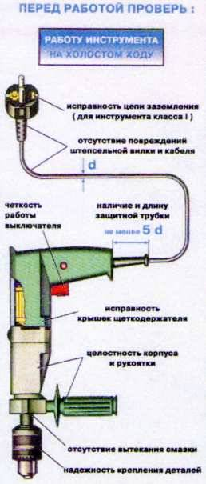
5.4.6. К работе с ручным электрифицированным инструментом допускаются лица не моложе 18 лет, прошедшие специальное обучение, сдавшие соответствующий экзамен и имеющие запись об этом в удостоверении по охране труда.
5.4.7. При работе с электроинструментом необходимо выполнять следующие требования:
а) работать в резиновых диэлектрических перчатках, диэлектрических галошах или на диэлектрическом коврике при работе с инструментом I класса;
б) не подключать инструмент к распределительному устройству, если отсутствует безопасное штепсельное соединение;
в) предохранять провод, питающий электроинструмент, от механических повреждений;
г) не переносить электроинструмент за провод, пользоваться для этого ручкой;
д) не производить никакого ремонта электроинструмента самому работающему, а немедленно сдать инструмент в кладовую для ремонта;
е) не производить замену режущего инструмента до полной остановки электродвигателя;
ж) при перерывах в работе или прекращении подачи электроэнергии отключить инструмент от сети;
з) не работать с приставных лестниц;
и) не передавать электроинструмент даже на короткое время другим лицам;
к) не производить ремонт проводов и штепсельных соединений;
л) не удалять руками стружку или опилки до полной остановки инструмента.
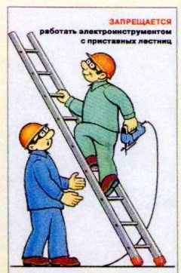
5.5. Требования безопасности при работе с ручным пиротехническим инструментом
5.5.1. По мере возможности следует использовать низкоскорострельный пиротехнический инструмент (монтажный пистолет).
5.5.2. Ручной пиротехнический инструмент должен иметь:
а) защитное устройство или экран;
б) устройство, предохраняющее от случайного выстрела;
в) устройство, предохраняющее от выстрела, если насадка пистолета не уперта в рабочую поверхность.
5.5.3. Работа ручного пиротехнического инструмента сопровождается громким звуком (выстрелом), значительной отдачей на руку монтажника, а также возможным разлетом осколков бетона, кирпича, металлической окалины и рикошетом дюбеля или прострелом им навылет строительной конструкции.
5.5.4. Перед каждым выстрелом ручной пиротехнический инструмент должен быть осмотрен и проверен:
а) находятся ли предохранительные устройства в исправном состоянии;
б) находятся ли все движущиеся части в исправном состоянии;
в) патроны не заклиниваются.
5.5.5. Не допускается хранить патроны и применять ручной пиротехнический инструмент:
а) в местах или в окружающей среде, где возможен самопроизвольный выстрел;
б) во взрывоопасной атмосфере.
5.5.6. Не допускается хранение заряженного ручного пиротехнического инструмента.
5.5.7. К работам с применением ручного пиротехнического инструмента должны допускаться работники, обученные по безопасному его применению.
5.5.8. Перед допуском к работе с ручным пиротехническим инструментом работники должны пройти курс обучения с практическим применением каждого типа пиротехнического инструмента и получить удостоверение на право работы с ручным пиротехническим инструментом.
5.5.9. Периодичность проверки знаний правил безопасного применения ручного пиротехнического инструмента - не реже одного раза в год.
5.5.10. К самостоятельной работе с ручным пиротехническим инструментом поршневого типа допускаются работники не моложе 18 лет, проработавшие в организации не менее 1 года, имеющие квалификацию не ниже третьего разряда, прошедшие курс обучения по утвержденной программе, сдавшие экзамены квалификационной комиссии и получившие удостоверение на право работы с ручным пиротехническим инструментом поршневого типа.
5.5.11. Мастера, прорабы, механики и другие специалисты, связанные с эксплуатацией ручного пиротехнического инструмента, должны проходить курс обучения по программе для специалистов и получить удостоверение на право руководства этими работами.
5.5.12. Перед началом работы работник, допущенный к самостоятельной работе с ручным пиротехническим инструментом (оператор), должен получить:
а) наряд - допуск на право производства работ;
б) пиротехнический инструмент;
в) патроны (не более установленной нормы);
г) средство индивидуальной защиты (защитную каску, противошумные наушники, защитный щиток, кожаные перчатки или рукавицы).
5.5.13. Техническое состояние ручного пиротехнического инструмента (исправность) должно проверяться при получении его из кладовой.
5.5.14. Оператору ручного пиротехнического инструмента не разрешается:
а) устранять или заменять блокировочно - предохранительный механизм инструмента;
б) направлять инструмент на себя или в сторону других лиц, даже если он не заряжен патроном;
в) оставлять инструмент и патроны к нему без надзора;
г) передавать инструмент и патроны к нему другим лицам, в том числе имеющим удостоверение на право работы с этим инструментом;
д) заряжать инструмент до полной подготовки рабочего места;
е) разряжать инструмент сразу после спуска ударника, если выстрела не произошло; разряжать инструмент можно по истечении не менее 1 минуты;
ж) производить разборку и чистку инструмента.
5.5.15. Перед тем как сдать в ремонт или произвести осмотр ручного пиротехнического инструмента, а также перед тем как перевозить его или возвратить в кладовую, оператор обязан проверить и убедиться, что инструмент разряжен (патрон изъят).
5.5.16. Ручной пиротехнический инструмент можно передать в руки только кладовщику (который выдал инструмент) и ответственному лицу, которому администрацией организации поручен контроль за правильным применением пиротехнического инструмента.
5.5.17. Не допускается работать с ручным пиротехническим инструментом во взрыво- и пожароопасных помещениях, с приставных лестниц и вблизи границы перепада высот без предохранительного пояса и страховочного каната, без каски, при неустойчивом положении опорных поверхностей и элементов строительных конструкций, без реализации мероприятий по обеспечению безопасности, предусмотренных нарядом - допуском.
5.5.18. Для производства работ в помещениях такого класса необходимо оформить специальное разрешение руководителя работ и произвести соответствующие мероприятия.
5.5.19. При работе с пороховой оправкой типа ОДП-6 оператор должен занять удобное и устойчивое положение с таким расчетом, чтобы ось оправки и зарядного штока и траектория отдачи инструмента не пересекались с телом оператора и исключалась возможность удара рукой в расположенные поблизости предметы и детали конструкций.
5.5.20. Не допускается забивка дюбеля в строительные основания, прочность которых выше прочности дюбеля, а также в основания, обладающие хрупкостью.
5.5.21. При работе с пороховой ударной колонкой типа УК-6 следует держать ее строго перпендикулярно к стене или перекрытию (основанию), в котором предстоит пробить отверстие.
5.5.22. До начала работ по пробивке отверстий необходимо уточнить места расположения пустот в бетоне.
5.5.23. Во время зарядки направляющий цилиндр пороховой ударной колонки необходимо держать за цилиндрическую часть так, чтобы при случайном выстреле не произошло травмирования руки.
5.5.24. Перед выстрелом необходимо проверить надежность запора пороховой ударной колонки, занять удобное устойчивое положение (во время выстрела на руки будут переданы значительные усилия отдачи), а на лицо должен быть надет защитный щиток.
5.5.25. При работе с пороховыми прессами типа ППО-95 М и др. не следует применять пороховой заряд (патрон) большей мощности, чем это рекомендовано в инструкции.
5.5.26. Перед выстрелом необходимо проверить, что пороховой пресс заперт, а наконечник или жила кабеля полностью находятся в гнезде матрицы и зажаты кожухом.
5.5.27. Стрелять из порохового пресса не допускается, если наконечник или кабельная жила не зажаты кожухом или неплотно им прижаты.
5.5.28. При выстреле оператор должен занимать устойчивое и удобное положение; если выстрела не произошло, перезарядить пресс можно по истечении не менее 1 минуты.

Контрольные вопросы
1. Кто обязан организовать правильное хранение, осмотр, подготовку к работе, выдачу и учет оборудования, механизмов, средств малой механизации, ручного механизированного и другого инструмента?
2. Чем должен пользоваться работник при работе со слесарно - монтажным инструментом ударного действия?
3. Какую группу по электробезопасности должны иметь работники, допущенные к работе с ручным электрифицированным инструментом?
4. Какие защитные устройства должен иметь ручной пиротехнический инструмент?
5. Что необходимо уточнить до начала работ по пробивке отверстий пиротехническим инструментом?

6. ТРЕБОВАНИЯ БЕЗОПАСНОСТИ ПРИ ВЫПОЛНЕНИИ РАБОТ НА ВЫСОТЕ

6.1. Общие требования
6.1.1. Работники, выполняющие работу на высоте, находящиеся в опасной зоне падения с высоты или падения на них предметов сверху, должны быть в касках по ГОСТ 12.4.087-84.
6.1.2. Не допускается производить сварочные работы, работы с применением электрифицированного, пневматического, пиротехнического инструмента с приставных переносных лестниц и стремянок.
Выполнение таких работ следует производить с лесов, подмостей, стремянок с верхними площадками, имеющими перильное ограждение, с люлек, вышек, подъемников.
6.1.3. При электромонтажных работах, когда работнику не представляется возможным закрепить строп предохранительного пояса за конструкцию, опору и т.п., следует пользоваться страховочным канатом, верхолазным предохранительным устройством.
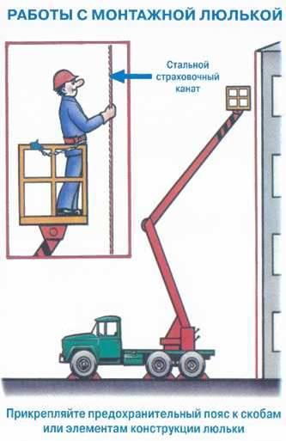
6.1.4. При работе на конструкциях, под которыми расположены находящиеся под напряжением токоведущие части, приспособления и инструмент, применяемые при работе, во избежание их падения необходимо привязывать.
6.1.5. Электро- и газосварщики должны применять предохранительный пояс со стропом из металлической цепи.
6.1.6. Если рабочее место и подходы к нему расположены над неогражденными токоведущими частями, находящимися под напряжением, а расстояние от металлической цепи в случае ее опускания будет меньше указанного в таблице 4, работа должна выполняться с отключением этих токоведущих частей.
6.1.7. Установка и работа стреловых грузоподъемных механизмов непосредственно под проводами высоковольтной линии электропередачи (ВЛ), находящихся под напряжением, не допускаются.
Установку грузоподъемной машины (механизма) на выносные опоры и перевод ее рабочего органа из транспортного положения в рабочее производит управляющий ею машинист. Привлекать для выполнения этих операций других работников не допускается.
6.1.8. При проезде, установке и работе грузоподъемных машин, механизмов и транспортных средств расстояние от их подъемных и выдвижных частей, элементов конструкций, стропов, грузозахватных приспособлений, грузов до токоведущих частей, находящихся под напряжением, должно быть не менее указанных в таблице 4.
Таблица 4
(Правила техники безопасности при эксплуатации электроустановок потребителей)

Допустимые расстояния до токоведущих частей, находящихся под напряжением

Напряжение, кВ | Расстояние от людей и применяемых ими инструментов и приспособлений от временных ограждений, м | Расстояние от механизмов и грузоподъемных машин в рабочем и транспортном положениях от стропов, грузозахватных приспособлений и грузов, м
До 1 кВ  На ВЛ | 0,6 | 1,0
в остальных электроустановках | не нормируется (без прикосновения) | 1,0
От 6 до 35 кВ | 0,6 | 1,0
110 кВ | 1,0 | 1,5
150 кВ | 1,5 | 2,0
220 кВ | 2,0 | 2,5
330 кВ | 2,5 | 3,5
От 400 до 500 кВ | 3,5 | 4,5
750 кВ | 5,0 | 6,0
800 кВ (постоянный ток) | 3,5 | 4,5
1150 кВ | 8,0 | 10,0

6.1.9. У телескопических вышек и гидроподъемников перед началом работы приводятся в действие выдвижная и подъемная части, а у телескопических вышек, кроме того, подъемная часть устанавливается вертикально и в таком положении фиксируется.
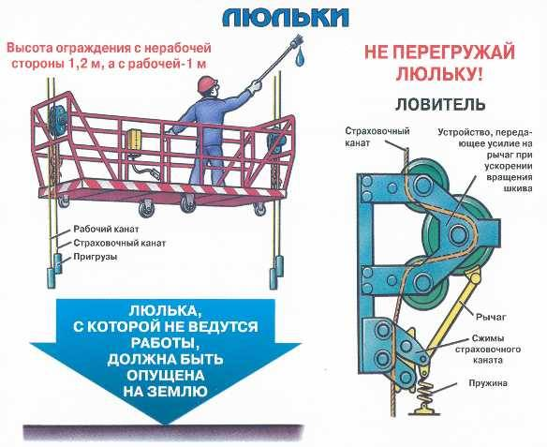
6.1.10. Не допускается при работе грузоподъемных машин и механизмов нахождение людей под поднимаемым грузом, корзиной телескопической вышки, а также в непосредственной близости (ближе 5 м) от натягиваемых проводов (тросов), упоров, креплений и работающих механизмов.
6.1.11. При работе с телескопической вышки (гидроподъемника) должна быть зрительная связь между работником, находящимся в корзине (люльке), и водителем. При невозможности обеспечения такой связи у вышки должен находиться другой работник, передающий водителю команды на подъем или спуск корзины (люльки).
Работать с телескопической вышки (гидроподъемника) следует стоя на дне корзины (люльки) и закрепившись стропом предохранительного пояса.
6.1.12. Переход работника из корзины (люльки) на опору или оборудование и обратно допускается только с разрешения производителя работ.
6.1.13. В случае соприкосновения стрелы крана или корзины (люльки) подъемного механизма с токоведущими частями, находящимися под напряжением, машинист крана, подъемника (вышки) принимает меры к быстрейшему разрыву возникшего контакта и отводит подвижные части механизма от токоведущих частей на расстояние не менее указанного в таблице 4.
6.1.14. Не допускается спускаться с машины (механизма) на землю или подниматься на машину (механизм), а также прикасаться к машине (механизму) стоя на земле, если машина (механизм) остается под напряжением.
6.1.15. В случае возникновения пожара на грузоподъемном или транспортном средстве, находящемся под напряжением, водитель (машинист) должен спрыгнуть на землю, соединив ноги, и не касаться руками ни машины, ни земли. Затем он должен удалиться от машины на расстояние не менее 8 м, передвигая при этом ступни по земле, не отрывая их одну от другой.

6.2. Требования безопасности при монтаже и демонтаже стальных и сборных несущих конструкций
6.2.1. В процессе монтажа монтажники должны находиться на ранее установленных и закрепленных конструкциях или на средствах подмащивания.
6.2.2. Навесные монтажные площадки, лестницы и другие приспособления, необходимые для работы монтажников на высоте, следует устанавливать и закреплять на монтируемых конструкциях до их подъема для установки в проектное положение.
6.2.3. Для перехода монтажников с одной конструкции на другую следует применять лестницы, переходные мостики и трапы, имеющие ограждения, а там, где это невозможно, - предохранительные пояса, страховочные канаты.
6.2.4. Электромонтажные и наладочные работы должны выполняться в пределах выделенного участка работ.
6.2.5. Безопасность работников при монтаже и демонтаже стальных и сборных несущих конструкций должна обеспечиваться применением:
а) лестниц, настилов, подмостей;
б) платформ, подъемных клетей, монтажных люлек и других аналогичных средств;
в) ограждений;
г) предохранительных поясов и стропов, предохранительных сетей;
д) мобильных рабочих платформ;
е) способов подъема и установки монтируемых несущих конструкций, исключающих их дисбаланс, неустойчивость или перекашивание в процессе этих операций.
6.2.6. Монтаж сборно - монолитных, крупнопанельных и многоэтажных конструкций производится по проекту производства работ, в котором должны быть отражены:
а) специфика монтируемых конструкций;
б) технические способы их безопасной установки;
в) указание позиции и расположения арматуры в элементах конструкции;
г) допустимые нагрузки на элементы и конструкцию в целом.
6.2.7. Грузоподъемные крюки, захваты, зажимы и другие приспособления для подъема стальных и сборных несущих конструкций должны:
а) иметь размеры, форму, обеспечивающие безопасный захват без повреждения частей несущих конструкций и их надежную транспортировку;
б) иметь маркировку с указанием максимально разрешенной нагрузки при самых неблагоприятных условиях подъема.
6.2.8. Подъем несущих конструкций и их частей должен производиться способами, исключающими их случайное вращение.
6.2.9. До начала подъема несущих конструкций на них должны быть установлены защитные ограждения (перила, рабочие площадки) элементами крепления подвесных лесов, предохранительных поясов и других средств, необходимых для обеспечения безопасности работников при последующих монтажных работах.
6.2.10. Не допускается переход монтажников по установленным конструкциям и их элементам (фермам, ригелям и т.п.), на которых невозможно обеспечить требуемую ширину прохода при установленных ограждениях, без применения специальных предохранительных приспособлений (натянутого вдоль фермы или ригеля каната для закрепления карабина фала предохранительного пояса).
6.2.11. На участке (захватке), где ведутся монтажные работы, не допускается выполнение других работ и нахождение посторонних лиц.
6.2.12. Не допускается выполнять монтаж конструкций на высоте при метеорологических условиях, указанных в п. 1.32 Правил.
6.2.13. Способы строповки элементов конструкций и оборудования должны обеспечивать их подачу к месту установки в положении, близком к проектному.
6.2.14. Элементы монтируемых конструкций или оборудование во время перемещения должны удерживаться от раскачивания и вращения гибкими оттяжками.
6.2.15. Не допускается пребывание людей на элементах конструкций и оборудовании во время их подъема и перемещения.
6.2.16. Во время перерывов в работе не допускается оставлять на весу поднятые элементы конструкций и оборудование.
6.2.17. Не допускается нахождение людей под монтируемыми элементами конструкций и под оборудованием до установки их в проектное положение и закрепления.
6.2.18. При необходимости нахождения работников под монтируемым оборудованием (конструкциями), а также на оборудовании (конструкциях) должны осуществляться специальные мероприятия, обеспечивающие их безопасность.
6.2.19. Расчалки (штанги и т.п.) для временного закрепления монтируемых конструкций должны быть закреплены на надежно установленных опорах. Количество расчалок, их материал и сечение, способы натяжения и места закрепления должны устанавливаться организационно - технической документацией. Расчалки должны быть расположены за пределами габаритов движения транспорта и оборудования. Расчалки не должны касаться острых углов других конструкций. Перегибание расчалок в местах соприкосновения их с элементами других конструкций допускается при исключении возможности их повреждения и после проверки прочности и устойчивости этих элементов под воздействием усилий от расчалок.
6.2.20. При монтаже несущих конструкций работники должны быть обеспечены и обязаны использовать приспособления для управления их подъемом и спуском.
6.2.21. До освобождения от связи с подъемным устройством монтируемая несущая конструкция должна быть закреплена так, чтобы ее устойчивость не была нарушена под воздействием ветровых или воспринимаемых при монтаже нагрузок.
6.2.22. Части несущих стальных конструкций, монтируемые на большой высоте, по мере возможности должны собираться на земле.
6.2.23. Под зоной монтажа несущих конструкций на высоте опасное пространство должно быть ограждено с установкой знаков безопасности и предупредительных плакатов, а в темное время суток или в условиях плохой видимости - сигнального освещения.
6.2.24. Демонтаж несущих конструкций производится поярусно, элементы несущих конструкций должны опускаться. Сбрасывание их с высоты не допускается.
6.2.25. При производстве демонтажа стальных несущих конструкций необходимо принятие мер против внезапного скручивания, сгибания, разрушения сборных стальных или железобетонных конструкций.
6.2.26. Установленные в проектное положение элементы конструкций или оборудования должны быть закреплены так, чтобы обеспечивалась их устойчивость и геометрическая неизменяемость.
6.2.27. Расстроповку элементов конструкций и оборудования, установленных в проектное положение, следует производить после постоянного или временного их закрепления согласно проекту. Перемещать установленные элементы конструкций или оборудования после их расстроповки, за исключением случаев, предусмотренных проектом производства работ, не допускается.
6.2.28. До выполнения монтажных работ должен быть установлен порядок обмена условными сигналами между работником, руководящим монтажом, и машинистом грузоподъемного средства. Все сигналы подаются только одним лицом (бригадиром монтажной бригады, звеньевым, такелажником - стропальщиком), кроме сигнала "Стоп", который может быть подан любым работником, заметившим опасность.
6.2.29. При производстве монтажных работ не допускается использовать для закрепления технологической и монтажной оснастки оборудование и трубопроводы, а также технологические и строительные конструкции без согласования с лицами, ответственными за их эксплуатацию.
6.2.30. При перемещении конструкций или оборудования расстояние между ними и выступающими частями смонтированного оборудования или других конструкций должно быть по горизонтали не менее 1 м, а по вертикали - не менее 0,5 м.
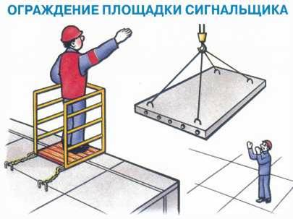
6.2.31. При демонтаже конструкций и оборудования следует выполнять требования, предъявляемые при монтажных работах.
6.2.32. Монтаж конструкций зданий, сооружений следует начинать, как правило, с пространственно - устойчивой части: связевой ячейки, ядра жесткости и т.п.
6.2.33. Монтаж конструкций вышележащего этажа (яруса) многоэтажного здания должен производиться после проектного закрепления всех установленных монтажных элементов несущих конструкций нижележащего этажа.
6.2.34. Устанавливать последующий ярус каркасного здания допускается только после установки ограждающих панелей или временных ограждений на предыдущем ярусе.
6.2.35. Запрещается выполнять работы с нахождением людей в одной секции на этажах, над которыми производятся перемещение, установка и временное закрепление элементов сборных конструкций и оборудования.
6.2.36. Одновременное выполнение работ на разных этажах может допускаться при надежных (подтвержденных расчетом на действие ударных нагрузок) междуэтажных перекрытиях после осуществления мероприятий, обеспечивающих безопасное производство работ, по письменному разрешению и под руководством и контролем лиц, ответственных за безопасное производство монтажа и перемещение грузов.
6.2.37. До подъема конструкции должны быть проверены на отсутствие повреждений, очищены от грязи, наледи и т.п.
6.2.38. Запрещается подъем конструкций, не имеющих монтажных петель или меток, обеспечивающих их правильную строповку и монтаж.
6.2.39. При выполнении сборочных операций контроль совмещения отверстий, проверка совпадения отверстий в монтируемых деталях пальцами рук не допускаются, проверка должна производиться конусными оправками, сборочными пробками и др.
6.2.40. Закрепление конструкций, установленных в проектное положение, должно производиться сразу после инструментальной проверки точности их положения.
6.2.41. При сборке цилиндрических емкостей из отдельных царг должны приниматься меры по исключению самопроизвольного скатывания царг, меры против самопроизвольного сворачивания рулона.
6.2.42. При производстве работ на высоте электросети и другие инженерные системы, находящиеся в зоне работ, должны быть, как правило, отключены, закорочены, а оборудование и трубопроводы освобождены от взрывоопасных, горючих и вредных веществ.
6.2.43. В условиях взрывоопасной среды должны применяться инструмент, приспособления и оснастка, исключающие возможность искрообразования.
6.2.44. При перемещении конструкций и оборудования лебедками грузоподъемность тормозных лебедок и полиспастов должна быть равна грузоподъемности тяговых, если иные требования не установлены проектом.
6.2.45. При перемещении конструкций или оборудования несколькими подъемными или тяговыми средствами должна быть исключена перегрузка любого из этих средств, для чего следует применять тормозные средства, обеспечивающие необходимое регулирование скорости спуска.
6.2.46. Углы отклонения от вертикали грузовых канатов и полиспастов грузоподъемных средств в процессе работ не должны превышать величину, указанную в паспорте или технических условиях на это грузоподъемное средство.
6.2.47. При спуске конструкций или оборудования по наклонной плоскости не допускается оставлять на уклоне конструкции, оборудование, перемещаемые по наклонной плоскости.
6.2.48. Монтаж узлов оборудования и звеньев трубопроводов и воздухопроводов вблизи электрических проводов (в пределах расстояния, равного наибольшей длине монтируемого узла или звена) должен производиться при снятом напряжении.
6.2.49. При невозможности снятия напряжения работы следует производить по наряду - допуску, оформленному в установленном порядке.

6.3. Требования безопасности при установке и монтаже деревянных конструкций
6.3.1. При выполнении плотницких работ основными опасными и вредными производственными факторами являются:
а) расположение рабочего места на значительной высоте;
б) острые кромки, заусенцы и шероховатости на поверхности заготовок, инструментов и оборудования;
в) движущиеся машины и механизмы;
г) повышенный уровень вибрации.
6.3.2. При установке оконных переплетов в открытые оконные коробки необходимо обеспечить меры безопасности против выпадения переплетов наружу.
6.3.3. Укладка балок междуэтажных и чердачных перекрытий, подбивка потолков, а также укладка накатов с приставных лестниц запрещаются. Указанные работы необходимо выполнять с подмостей.
6.3.4. Щиты или доски временных настилов, уложенные на балки междуэтажных или чердачных перекрытий, необходимо соединять впритык, а место их стыкования располагать по осям балок.
6.3.5. При установке деревянных конструкций не допускается:
а) рубить, тесать, производить иную обработку деталей и пиломатериалов или изготовление деталей конструкций на подмостках и возведенных конструкциях (за исключением пригонки деталей по месту);
б) подклинивать стойки лесов и подмостей обрезками досок, кирпичами и другими нештатными приспособлениями и материалами;
в) ставить подмости, приставные лестницы, стремянки на накаты или на подшивку потолка;
г) ходить и стоять на накатах и потолочной подшивке. Для прохода работников в указанных местах необходимо укладывать на балки временные настилы шириной не менее 0,7 м;
д) разбирать леса, подмости и настилы способом обрушения и валки;
е) накапливать на подмостях пиломатериалы, бревна, обрабатываемые детали и т.п.

6.4. Требования безопасности при выполнении кровельных и других работ на крыше зданий
6.4.1. Кровельные работы с применением рулонных материалов, горячих и холодных мастик на основе нефтяных битумов должны производиться с выполнением требований безопасности в соответствии с ГОСТ 12.3.040-86.
6.4.2. При выполнении кровельных работ должны быть предусмотрены мероприятия, предупреждающие воздействие на работников вредных производственных факторов, к которым относятся:
а) расположение рабочего места на высоте и в опасной зоне;
б) острые кромки, заусенцы и шероховатости на поверхностях заготовок, инструментов и оборудования;
в) высокая температура битумных мастик;
г) пожаро- и взрывоопасность применяемых рулонных и мастичных материалов, разбавителей, растворителей;
д) повышенная запыленность и загазованность воздуха рабочей зоны;
е) недостаточная освещенность рабочей зоны;
ж) опасность поражения электрическим током от электрической цепи оборудования;
з) шум и вибрация.
6.4.3. Безопасность производства кровельных и гидроизоляционных работ обеспечивается:
а) технологией (технологической последовательностью) производства работ;
б) организацией рабочих мест и труда исполнителей;
в) размещением производственного оборудования и механизмов;
г) способами транспортирования материалов к рабочим местам;
д) применением средств индивидуальной и коллективной защиты работников, а также спецодежды и обуви;
е) обучением работников безопасным методам труда;
ж) соблюдением требований пожарной безопасности;
з) контролем требований безопасности.
6.4.4. Мероприятия по предупреждению воздействия на работающих опасных и вредных производственных факторов должны содержаться в проектах производства работ, технологических картах и соответствовать требованиям нормативных документов по данному вопросу, утвержденных в установленном порядке.
6.4.5. Допуск работников к выполнению кровельных и других работ на крыше зданий разрешается после осмотра производителем работ или мастером совместно с бригадиром несущих конструкций крыши и ограждений и определения их состояния и мер безопасности.
6.4.6. Перед началом выполнения работ необходимо:
а) оградить электросеть и электрооборудование, находящиеся на расстоянии 2,5 м и ближе к месту ведения работ;
б) проверить прочность стропил;
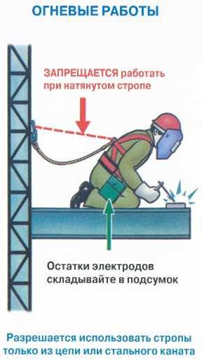
в) определить места крепления страховочных канатов, определить их трассировку;
г) выполнить крепление страховочных канатов и убедиться в надежности их крепления;
д) подготовить переносные стремянки и площадки для передвижения и приема материалов на крыше;
е) обеспечить работников предохранительными поясами и спецодеждой, спецобувью, защитными касками и другими средствами индивидуальной защиты, инвентарными переносными защитными ограждениями.
6.4.7. Кровельные работы выполняются под руководством ответственного производителя работ работниками, не имеющими медицинских противопоказаний, прошедшими обучение, имеющими соответствующую квалификацию и опыт работы.
6.4.8. Работы по устройству кровель и гидроизоляции следует выполнять комплексно с применением средств механизации.
6.4.9. Работы, выполняемые на высоте без защитных ограждений, производятся с применением предохранительного пояса.
Места закрепления карабина предохранительного пояса и страховочных канатов указываются в проекте производства работ.
6.4.10. Допуск работников к выполнению кровельных работ производится после проверки производителем работ (мастером, прорабом) исправности и надежности несущих конструкций, крыши и ограждений.
6.4.11. Для прохода по покрытию, не рассчитанному на нагрузки от работающих, а также при выполнении работ на крыше с уклоном более 20 град. применяются трапы шириной не менее 0,3 м с поперечными планками для упора ног.
6.4.12. Сходни, мостки, кровельные лестницы закрепляются к устойчивым конструкциям.
6.4.13. При работах на кровле устанавливаются перила или ограждения, в местах с недостаточной прочностью кровли устанавливаются кровельные лестницы, трапы или мостки так, чтобы они перекрывали находящиеся под кровлей несущие конструкции.
6.4.14. На время производства работ необходимо выделять участи работ, вокруг которых устанавливаются границы опасной зоны, сигнальное ограждение, знаки безопасности и надписи в соответствии с требованиями ГОСТ Р 12.4.026-2001.
6.4.15. При выполнении работ на кровле из хрупких материалов необходимо исключать необходимость для работника становиться непосредственно на кровлю, для чего должны использоваться доски, мостки, кровельные лестницы и т.п. в качестве укрытия для кровли, лотки или водоотводы и т.п. в качестве путей прохода по кровле.
6.4.16. При выполнении работ на крыше с уклоном более 20 град. работники должны применять предохранительные пояса.
Места закрепления предохранительных поясов указываются мастером или прорабом.
6.4.17. Размещать на крыше материалы допускается только в местах, предусмотренных проектом производства работ, с принятием мер против их падения, в том числе от воздействия ветровой нагрузки. Во время перерывов в работе технические приспособления, инструмент и материалы должны быть закреплены или убраны с крыши.
6.4.18. Выполнение кровельных работ во время гололеда, тумана, исключающего видимость в пределах фронта работ, грозы и ветра со скоростью 15 м/с и более не допускается.
6.4.19. В особых случаях при согласовании с органами пожарного надзора допускается приготовление мастик с использованием оборудования, размещенного непосредственно на покрытии (перекрытии), в соответствии с проектом производства работ, разработанным или согласованным проектной организацией.
6.4.20. Битумоплавильные установки, инвентарные битумопроводы для подачи составов располагаются на прочном основании, исключающем их просадку.
6.4.21. При выполнении кровельных и гидроизоляционных работ в опасных зонах работникам выдается наряд - допуск на производство работ.
6.4.22. При изготовлении мастик на строительной площадке доставка ее на рабочее место должна осуществляться в металлических емкостях, имеющих форму усеченного конуса, с плотно закрывающимися крышками.
6.4.23. Наземные временные ограждения при производстве работ на высоте устанавливаются по периметру участка, над которым производятся работы.
6.4.24. При производстве работ на плоских крышах, не имеющих постоянного ограждения (парапетной решетки и т.п.), на крыше устанавливаются временные перильные ограждения высотой не менее 1,1 м с бортовой доской.
Временные ограждения устанавливаются по периметру производства работ.
6.4.25. При невозможности установки временных ограждений на крыше необходимо применять предохранительные пояса.
6.4.26. При отсутствии на крыше постоянных конструкций для крепления страховочных канатов необходимо установить в качестве "якорей" металлические стойки или железобетонные блоки.
6.4.27. Стойки, железобетонные блоки - "якоря", устройства для натяжения страховочных канатов должны быть рассчитаны на восприятие динамической нагрузки в случае падения человека. Места закрепления карабина предохранительного пояса должны быть указаны в проекте производства работ.
6.4.28. Не допускается закреплять страховочный канат к оголовкам дымовых и вентиляционных труб.
6.4.29. Выполнение работ по установке (подвеске) готовых водосточных желобов, воронок и труб, а также колпаков и зонтов на дымовых и вентиляционных трубах, по покрытию парапетов, отделке свесов следует производить со специальных подмостей, выпускных лесов, с самоподъемных люлек или автомобильных подъемников.
6.4.30. Не допускается использование приставной лестницы при устройстве зонтов на дымовых и вентиляционных трубах.
6.4.31. Элементы и детали кровель, в том числе компенсаторы в швах, защитные фартуки, звенья водосточных труб, сливы, свесы и т.п., следует подавать на рабочие места в заготовленном виде. Заготовка указанных элементов и деталей непосредственно на кровле не допускается.
6.4.32. Места производства кровельных работ обеспечиваются не менее чем двумя эвакуационными выходами (лестницами), телефонной или другой связью, а также первичными средствами пожаротушения по установленным нормам.
6.4.33. Организация рабочих мест должна учитывать особенности технологического процесса, безопасность обслуживания средств механизации, минимальное использование ручного труда, обеспечение безопасной эвакуации работающих в случае аварийной ситуации и исключать нахождение лиц, не участвующих в рабочем процессе.
6.4.34. Элементы и детали кровель должны подаваться к рабочему месту в контейнерах.
Изготовление указанных элементов и деталей непосредственно на крыше не допускается.
6.4.35. При выполнении кровельных работ несколькими звеньями расстояние между ними должно быть не менее 10 м, а нанесение горячей мастики на основание не должно опережать приклейку рубероида более чем на 1 м. Работа одного звена над другим по вертикали не допускается.
6.4.36. Нанесение мастики, разбавителей, растворителей на поверхности производится в направлении, совпадающем с направлением движения воздуха.
6.4.37. На рабочих местах при использовании материалов, выделяющих взрывоопасные вещества, не допускается применение открытого огня или действия, вызывающего искрообразование.
6.4.38. Рабочие места должны быть оснащены нормокомплектами ручного механизированного инструмента.
6.4.39. На рабочих местах запас материалов, содержащих вредные, пожаро- и взрывоопасные вещества, не должен превышать сменной потребности.
6.4.40. Во время перерывов в работе технологические приспособления, инструмент, материалы и другие мелкие предметы, находящиеся на рабочем месте, должны быть закреплены или убраны с крыш.
6.4.41. При изготовлении мастик не допускается изменять порядок введения компонентов, предусмотренный техническими условиями, государственными стандартами, отраслевыми стандартами или стандартами предприятия.
6.4.42. Применение материалов, не имеющих указаний и инструкций по технике безопасности и пожарной безопасности, не допускается.
6.4.43. Порядок хранения и транспортирования материалов должен осуществляться в соответствии с инструкцией завода - изготовителя.
6.4.44. Места хранения материалов предусматриваются проектом производства работ.
6.4.45. Транспортирование материалов к рабочим местам должно быть механизировано.
6.4.46. Хранить и переносить горючие и легковоспламеняющиеся материалы следует в закрытой таре. Хранение и транспортирование материалов в бьющейся (стеклянной) таре не допускается. Тара должна иметь этикетки.
6.4.47. При выполнении кровельных работ с применением битумных и других мастик, рулонных, полимерных и теплоизоляционных материалов для покрытий необходимо:
а) битумную мастику доставлять к рабочим местам по битумопроводу или при помощи грузоподъемных средств;
б) для перемещения горячего битума на рабочих местах вручную применять металлические бочки, имеющие форму усеченного конуса, обращенного широкой частью вниз, с плотно закрывающимися крышками и запорными устройствами;
в) использовать в работе битумные мастики, прогретые до температуры не выше 180 град. С;
г) при работе с применением горячего битума одновременно несколькими рабочими звеньями обеспечивать расстояние между ними не менее 10 м;
д) работникам при нанесении мастики на основание или рулонные материалы находиться с наветренной стороны;
е) стекловату и шлаковату подавать к месту работы в контейнерах или пакетах с принятием мер, исключающих их распыление;
ж) обеспечить защиту работников от воздействия вредных веществ, термических и химических ожогов.
6.4.48. Подъем работников на кровлю и спуск с нее производятся по внутренним лестничным маршам или трапам. Использовать в этих целях пожарные лестницы не допускается.
6.4.49. Использование лестниц - стремянок допускается как исключение и только для выполнения мелких изоляционных работ.
6.4.50. После окончания работы или смены оставлять на крыше материалы, инструмент или приспособления не допускается. Громоздкие приспособления должны надежно закрепляться.
6.4.51. Размещать на крыше материалы допускается только в местах, предусмотренных проектом производства работ, с принятием мер против их падения, скольжения по скату или от воздействия ветра.
6.4.52. При выполнении ремонтных работ строительные материалы и инструменты на кровле должны укладываться на дощатые подмости, обитые снизу войлоком.
6.4.53. Работы по ремонту кровли из рулонных или мастичных материалов должны производиться в сухую погоду и теплое время года. В дождливую погоду неотложные ремонтные работы должны производиться под тентом.
6.4.54. При выполнении ремонтных работ на крыше с применением горячей мастики бачок с расплавленной мастикой должен устанавливаться на горизонтальной плоскости. При промазке материалов и основания горячими мастиками должны быть приняты меры возможного стекания излишка расплавленной мастики вниз, для чего на крыше должны быть временно укреплены планки толщиной 30 - 40 мм.
6.4.55. Попавшую на кожный покров мастику следует смывать специальной пастой или мыльно - ланолиновым раствором, которые должны иметься в аптечке, размещенной в непосредственной близости от места производства работ с разогретым битумом, горячими мастиками.
После применения указанных средств места, на которые попала мастика, должны быть промыты теплой водой с мылом.
6.4.56. К производству кровельных и гидроизоляционных работ допускаются лица не моложе 18 лет, прошедшие медицинский осмотр, профессиональную подготовку, проверку знаний требований охраны труда и инструктажи по охране труда, допущенные к выполнению работ в установленном порядке.

6.5. Требования безопасности при выполнении каменных работ
6.5.1. При выполнении каменных работ должны предусматриваться мероприятия, предупреждающие воздействие на работников опасных и вредных производственных факторов, таких как:
а) расположение рабочего места на высоте;
б) движущиеся машины и механизмы;
в) передвигающиеся конструкции;
г) разрушающиеся конструкции;
д) нервно - психические нагрузки, связанные с монотонностью труда.
6.5.2. При кладке стен здания на высоту до 0,7 м от рабочего настила и расстоянии от уровня кладки с внешней стороны стены до поверхности земли (перекрытия) более 1,3 м необходимо применять ограждающие устройства, а при невозможности их применения – предохранительные пояса.
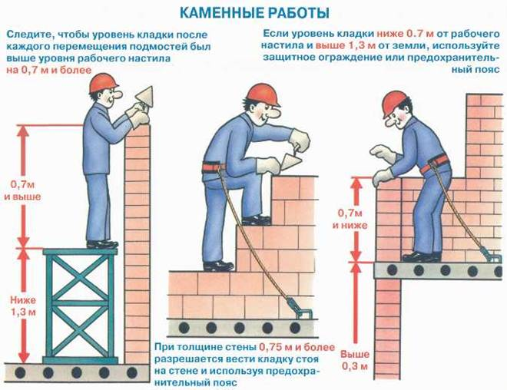
6.5.3. Не допускается кладка стен последующего этажа без установки несущих конструкций междуэтажного перекрытия, а также площадок и маршей в лестничных клетках.
6.5.4. Предельная высота возведения свободно стоящих каменных стен (без укладки перекрытий) должна быть определена в проекте производства работ и должна быть не более указанных в таблице 5.
6.5.5. Не допускается кладка наружных стен толщиной до 0,75 м в положении стоя на стене.
При толщине стены более 0,75 м разрешается производить кладку со стены, применяя предохранительный пояс, закрепленный за специальное страховочное устройство.
6.5.6. Снимать временные крепления элементов карниза, а также опалубки кирпичных перемычек допускается после достижения раствором прочности, установленной проектом.
6.5.7. При перемещении и подаче кирпича, мелких блоков и т.п. материалов на рабочие места с применением грузоподъемных средств следует применять поддоны, контейнеры и грузозахватные устройства, исключающие падение груза.
6.5.8. При кладке промышленных кирпичных труб не допускается производство работ на верху трубы во время грозы, при скорости ветра более 15 м/с.
Таблица 5

Высота кладки свободно стоящих каменных стен в зависимости от толщины стены, плотности кладки и ветровой нагрузки

Толщина стен, см | Объемная масса (плотность) кладки, кг/м | Допустимая высота стен, м, при скоростном напоре ветра, Н/кв. м (скорость ветра, м/с)
 |  | До 150 (15) | 270 (21) | 450 (27) | 1000 (40)
25 | От 1000 до 1300 | 2,3 | 1,6 | 1,3 | -
 | От 1300 до 1600 | 3,0 | 2,1 | 1,4 | -
 | Более 1600 | 3,8 | 2,6 | 1,6 | -
38 | От 1000 до 1300 | 4,5 | 4,0 | 2,4 | 1,3
 | От 1300 до 1600 | 4,8 | 4,3 | 3,1 | 1,5
 | Более 1600 | 5,2 | 4,7 | 4,0 | 1,7
51 | От 1000 до 1300 | 6,0 | 5,7 | 4,3 | 2,0
 | От 1300 до 1600 | 6,3 | 6,0 | 5,6 | 2,5
 | Более 1600 | 6,5 | 6,3 | 6,0 | 3,1
64 | От 1000 до 1300 | 7,0 | 6,6 | 6,0 | 2,7
 | От 1300 до 1600 | 7,4 | 7,0 | 6,5 | 3,5
 | Более 1600 | 7,7 | 7,4 | 7,0 | 4,3

6.5.9. Над местом загрузки подъемника на высоте 2,5 - 5 м должен быть установлен защитный двойной настил из досок толщиной не менее 40 мм.
6.5.10. Кладка стен ниже и на уровне перекрытия, устраиваемого из сборных железобетонных плит, должна производиться с подмостей нижележащего этажа.
6.5.11. Не допускается монтировать плиты перекрытия без предварительно выложенного из кирпича бортика на два ряда выше уровня укладываемых плит.
6.5.12. Заделка пустот в плитах перекрытия должна производиться до подачи их на этажи.
6.5.13. Расшивку наружных швов кладки следует выполнять с перекрытия или подмостей после укладки каждого ряда. Не допускается нахождения работников на стене во время выполнения этой операции.
6.5.14. При кладке стен высотой более 7 м по периметру строящегося здания (сооружения) должна быть выделена опасная зона панельным ограждением высотой 1,2 м в соответствии с требованиями ГОСТ 23407-78.
6.5.15. Граница опасной зоны устанавливается на весь период возведения объекта по наибольшему значению высоты согласно таблице 1 Правил.
6.5.16. Кладку стен высотой до 7 м допускается вести с обозначением опасной зоны по периметру здания (сооружения) сигнальным ограждением в соответствии с требованиями ГОСТ 23407-78 и знаками безопасности в соответствии с требованиями ГОСТ Р 12.4.026-2001.
6.5.17. При невозможности выделения опасной зоны (стесненные условия) в проекте производства работ должны разрабатываться организационно - технические мероприятия по обеспечению безопасности труда.
6.5.18. Входы в строящееся здание (сооружение) должны быть защищены:
сверху - горизонтальным или с подъемом к стене здания в 15 - 20 град. сплошным навесом;
по сторонам - сплошными деревянными щитами.
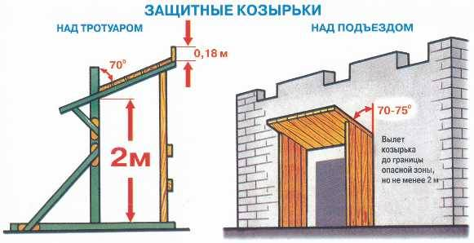
Ширина навеса должна быть не менее ширины входа в здание и в любом случае - не менее 1,8 м, высота - не менее 2,2 м, длина - от стены здания (сооружения) до границы опасной зоны. Торец козырька оборудуется бортовой доской высотой не менее 0,15 м.
6.5.19. Над входами в лестничные клетки при кладке стен с внутренних подмостей надлежит устраивать навесы размером в плане 2 x 2 м.

6.6. Требования безопасности при выполнении работ на дымовых трубах
6.6.1. Площадка верхнего яруса лесов должна быть на расстоянии не менее 0,65 м от верха дымовой трубы.
6.6.2. Площадка строительных лесов, расположенная уровнем ниже другой, должна использоваться как улавливающая площадка.
6.6.3. Улавливающие площадки должны сооружаться:
а) над входом в дымоход;
б) над проходами и рабочими местами, где существует опасность травмирования работников падающими предметами.
6.6.4. Зазор между стеной трубы и внутренним краем площадки должен быть не более 200 мм.
6.6.5. Доступ на высокие дымовые трубы должен обеспечиваться через посредство:
а) лестниц или наружных трапов;
б) металлических скоб, вмонтированных в стену дымовой трубы, и т.п.
6.6.6. Работники, занятые на работах по сооружению, обслуживанию или ремонту дымовых труб, не должны:
а) работать без предохранительного пояса, закрепляемого через строп к кольцу или другому безопасному креплению, верхолазному предохранительному устройству;
б) размещать инструмент в карманах, заткнув за предохранительный пояс и т.п.;
в) вручную поднимать на дымовую трубу или спускать с нее тяжелые предметы и оборудование;
г) осуществлять крепление строительных лесов, не убедившись в прочности и надежности узлов крепления;
д) работать в одиночку;
е) подниматься на дымовую трубу, не имеющую прочно закрепленных лестниц, скоб;
ж) работать на действующих дымовых трубах без принятия мер по защите от дыма и газов;
з) работать на дымовых трубах во время грозы, при скорости ветра более 15 м/с, гололеде, сильном снегопаде, тумане, без устойчивой оперативной связи (радиосвязи, обмена условными сигналами).

6.7. Требования безопасности при производстве бетонных работ
6.7.1. При установке арматуры, закладных деталей, опалубки, заливке бетона, разборке опалубки и других работах, выполняемых при возведении монолитных железобетонных конструкций на высоте, применяются меры по защите работников от опасности, связанной с временным неустойчивым состоянием сооружения, объекта, опалубки и поддерживающих креплений.
6.7.2. Работы, указанные в п. 6.7.1 Правил, должны выполняться квалифицированными работниками, допущенными к работам в установленном порядке, под руководством и наблюдением производителя работ (прораба, мастера).
6.7.3. Размещение на опалубке оборудования и материалов, не предусмотренных проектом производства работ, а также пребывание людей, непосредственно не участвующих в производстве работ на настиле опалубки, не допускается.
6.7.4. Опалубочные работы должны проводиться таким образом, чтобы подмости, трапы и другие средства обеспечения пути входа и выхода, средства транспортировки удобно, легко и надежно крепились к опалубочным конструкциям.
6.7.5. При установке элементов опалубки в несколько ярусов каждый последующий ярус устанавливается после закрепления нижнего яруса.
6.7.6. Опалубки должны осматриваться, монтироваться и демонтироваться опытными работниками по этим видам работ и под контролем производителя работ (прораба, мастера, бригадира).
6.7.7. Опоры опалубки должны соответствовать расчетным нагрузкам, пролетам, температуре схватывания и скорости застывания бетона. Соответствующая опалубка должна применяться для поддержки плит и балок как средства защиты от временных перегрузок.
6.7.8. При монтаже опалубки все регулируемые элементы жестко закрепляются.
6.7.9. Заготовка и обработка арматуры производится в специально предназначенных для этого и соответственно оборудованных местах.
6.7.10. Для защиты работников от падения предметов на подвесных лесах по наружному периметру скользящей опалубки устанавливаются козырьки шириной не менее ширины лесов.
6.7.11. При выполнении работ по натяжению арматуры необходимо:
а) устанавливать в местах прохода людей защитные ограждения высотой не менее 1,8 м;
б) оборудовать сигнализацией устройства для натяжения арматуры, приводимой в действие при включении привода натяжного устройства;
в) обеспечить условия, при которых нахождение людей ближе 1 м от нагреваемых электротоком арматурных стержней было бы исключено.
6.7.12. Элементы каркасов арматуры необходимо пакетировать с учетом условий их подъема и транспортирования к месту монтажа.
6.7.13. При использовании в бетонной смеси химических добавок необходимо принимать меры по предупреждению ожогов кожи и повреждения глаз работников с использованием соответствующих приемов выполнения работ и средств индивидуальной защиты.
6.7.14. Перемещение загруженного бетонной смесью или порожнего бункера разрешается только при закрытом затворе.
6.7.15. Монтаж, демонтаж и ремонт бетоноводов, удаление из них бетонных пробок допускается только после снижения давления в бетоноводе до атмосферного.
6.7.16. При продувке, испытании бетоноводов сжатым воздухом работники, не занятые непосредственно выполнением этих операций, должны быть удалены от бетоновода на расстояние не менее 10 м.
6.7.17. Ежедневно перед началом укладки бетона в опалубку проверяется состояние тары, опалубки и средств подмащивания. Обнаруженные неисправности должны устраняться незамедлительно.
6.7.18. Перед укладкой бетонной смеси виброхоботом проверяется исправность и надежность закрепления всех звеньев виброхобота между собой и к страховочному канату.
6.7.19. При укладке бетона из бадей или бункера расстояние между нижней кромкой бадьи или бункера и ранее уложенным бетоном или поверхностью, на которую укладывается бетон, должно быть не более 1 м, если иные расстояния не предусмотрены проектом производства работ.
6.7.20. При уплотнении бетонной смеси электровибраторами перемещать вибратор за токоведущий кабель не допускается. При перерывах в работе и при переходе с одного места на другое электровибратор необходимо выключить.
6.7.21. Рабочие, укладывающие бетонную смесь на поверхности, имеющие уклон более 20 град., должны пользоваться предохранительными поясами.
6.7.22. При электропрогреве бетона монтаж и присоединение электрооборудования к питающей сети должны выполнять электромонтеры, имеющие группу по электробезопасности не ниже III.
6.7.23. В зоне электропрогрева бетона необходимо применять изолированные гибкие кабели или провода в защитной оболочке. Не допускается прокладывать провода непосредственно по слою опилок, а также провода с нарушенной изоляцией.
6.7.24. Зона электропрогрева бетона ограждается в соответствии с требованиями ГОСТ 23407-78, обозначается знаками безопасности и сигнальными лампами в темное время суток или в условиях плохой видимости. Сигнальные лампы должны подключаться так, чтобы при их перегорании отключалась подача напряжения.
6.7.25. Зона электропрогрева бетона должна находиться под круглосуточным наблюдением электромонтеров.
6.7.26. Пребывание людей и выполнение каких-либо работ в зоне прогрева бетона не допускается, за исключением работ, выполняемых работниками, имеющими группу по электробезопасности не ниже II и применяющими соответствующие средства защиты от поражения электрическим током.
6.7.27. Открытая (незабетонированная) арматура железобетонных конструкций, связанная с участком, находящимся под электропрогревом, подлежит заземлению (занулению).
6.7.28. После каждого перемещения оборудования, применяемого при прогреве бетона, на новое место необходимо визуально проверять состояние изоляции проводов, средств защиты, ограждений и заземления.
6.7.29. При разборке опалубки следует применять меры против случайного падения элементов опалубки, обрушения поддерживающих лесов или конструкций.
6.7.30. При снятии опалубки должны применяться меры предотвращения возможного обрушения так, чтобы достаточное для исключения этого количество опор оставалось на месте.
Демонтаж опалубки должен производиться с разрешения производителя работ.
6.7.31. При демонтаже опалубку по мере возможности следует снимать целиком во избежание опасности, связанной с падением деталей опалубки.
6.7.32. Механические, гидравлические, пневматические подъемные устройства для перемещения опалубки должны быть снабжены автоматическими удерживающими приспособлениями, срабатывающими при отказе подъемного устройства.
6.7.33. Все ярусы открытых перекрытий и прогонов, на которых производятся работы, должны быть перекрыты временными настилами из досок или другими временными перекрытиями, выдерживающими рабочие нагрузки, вплоть до сооружения постоянных полов.
Части временных настилов должны удаляться в пределах, необходимых для выполнения работ.
6.7.34. В отдельных специфических условиях работ допускается замена временных настилов на рабочие площадки с соответствующим ограждением.
6.7.35. Проемы, через которые осуществляется спуск материалов, должны быть ограждены.

6.8. Требования безопасности при производстве стекольных работ
6.8.1. Поднимать и переносить стекло к месту его установки следует с применением соответствующих безопасных приспособлений или в специальной таре.
6.8.2. При выполнении стекольных работ на высоте стекла и другие материалы следует держать в специальных ящиках, устанавливаемых на площадки и подставки, специально подготовленные для этих целей.
6.8.3. Не допускается опирать приставные лестницы на стекла и горбыльковые бруски переплетов оконных проемов.
6.8.4. При обработке стекол при помощи пескоструйных аппаратов для получения матового фона или нанесения рисунков, надписей работники должны использовать средства индивидуальной защиты для глаз, органов дыхания и рук.
6.8.5. Места, над которыми производятся стекольные работы, а также зоны, где осуществляется подъем стекла, необходимо ограждать или охранять.
6.8.6. Не допускается производить остекление на нескольких ярусах по одной вертикали одновременно.
6.8.7. При остеклении крыш и фонарей под местом производства работ должна быть устроена дощатая или брезентовая площадка, препятствующая падению стекол и инструмента. При отсутствии площадки опасная зона должна ограждаться или охраняться.
6.8.8. Не допускается оставлять в проеме незакрепленные стеклянные листы или элементы профильного стекла.

6.9. Требования безопасности при отделочных работах
6.9.1. При выполнении отделочных работ основными опасными и вредными производственными факторами, которые должны учитываться, являются:
а) расположение рабочего места на значительной высоте;
б) падение предметов с высоты;
в) острые кромки, заусенцы и шероховатость на поверхностях заготовок, инструментов и оборудования (для стекольных и облицовочных работ);
г) химическая вредность применяемых материалов;
д) повышенная загрязненность воздуха, кожных покровов, спецодежды химическими соединениями, аэрозолем, пылью;
е) пожаро- и взрывоопасность.
6.9.2. Средства подмащивания, применяемые при выполнении отделочных (штукатурных или малярных) работ на высоте, под которыми ведутся другие работы, должны иметь настил без зазоров.
6.9.3. На лестничных маршах отделочные работы следует производить со специальных столиков, ножки которых имеют разную длину для обеспечения горизонтального положения рабочего настила.
6.9.4. Использование лестниц - стремянок допускается как исключение и только для выполнения мелких отделочных работ.
6.9.5. При производстве штукатурных работ с применением растворонасосных установок необходимо обеспечить двустороннюю связь оператора с машинистом установки.

6.10. Требования безопасности при электромонтажных работах и работах на опорах воздушной линии электропередачи
6.10.1. Электромонтажные работы должны производиться с выполнением требований Правил техники безопасности при эксплуатации электроустановок потребителей.
6.10.2. Подавать детали для установки на конструкции или оборудование следует с помощью бесконечного каната, веревки или шнура. Находящийся внизу работник должен удерживать канат (веревку, шнур) для предотвращения его раскачивания и приближения к токоведущим частям.
6.10.3. Работники, выполняющие работу на порталах, конструкциях, опорах и т.п., должны быть одеты в спецодежду, не стесняющую их движений. Инструмент, которым пользуется работник при выполнении работ в этих условиях, должен храниться в сумке.
6.10.4. Работы по обслуживанию осветительной арматуры с тележки мостового крана должны производиться не менее чем двумя работниками из дежурного или ремонтного персонала (в последнем случае работы должны выполняться по наряду - допуску).
При выполнении этих работ один из работников должен находиться вблизи от другого, выполняющего работу, обеспечивая страховку и соблюдение мер безопасности.
6.10.5. Устройство временных подмостей, применение лестниц и т.п. на тележке мостового крана не допускается. Работа выполняется непосредственно с настила тележки или с устраиваемых на тележке подмостей.
6.10.6. Перед подъемом работника на тележку мостового крана с ее троллейных проводов снимается напряжение. При работе необходимо пользоваться предохранительным поясом.
6.10.7. Передвигать мост или тележку крана разрешается только по команде производителя работ, при этом работники должны находиться в кабине или на настиле мостового крана.
6.10.8. Не допускается при работах на угловых опорах, связанных с заменой изоляторов, проводов или ремонтом арматуры, устанавливать телескопическую вышку (гидроподъемник) внутри угла, образованного проводами.
6.10.9. При всех работах в открытых распределительных устройствах (ОРУ) и в охранной зоне воздушной линии электропередачи (ВЛ) транспортные и грузоподъемные средства на пневматическом ходу должны быть заземлены. Не допускается прикасаться к корпусу грузоподъемного или транспортного средства и производить какие-либо перемещения их рабочих органов, грузозахватных приспособлений и опорных деталей до установки заземления.
Грузоподъемные и транспортные средства на гусеничном ходу при установке их непосредственно на землю заземления не требуют.
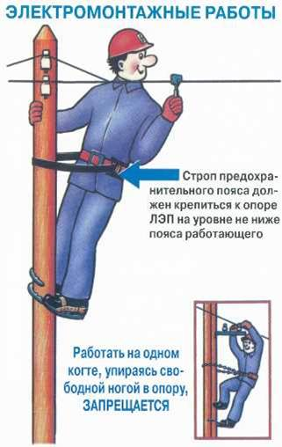
6.10.10. Работы по демонтажу опор и проводов ВЛ, а также по замене элементов опор должны производиться по технологической карте или проекту производства работ в присутствии руководителя работ.
6.10.11. Подниматься на опору и работать на ней разрешается только в тех случаях, когда имеется уверенность в достаточной устойчивости и прочности опоры. Необходимость и способы укрепления опоры, прочность которой вызывает сомнение (недостаточное заглубление, вспучивание грунта, загнивание древесины, трещины в бетоне и т.п.), определяются на месте производителем или руководителем работ.
6.10.12. Работы по усилению опоры с помощью растяжек следует выполнять без подъема на опору, т.е. с телескопической вышки или другого механизма для подъема людей, с установленной рядом опоры, либо применять для этого специальные раскрепляющие устройства, для навески которых не требуется подниматься по опоре.
Подниматься по опоре разрешается только после ее укрепления.
6.10.13. Опоры, не рассчитанные на одностороннее тяжение проводов и тросов и временно подвергаемые такому тяжению, должны быть предварительно укреплены во избежание их падения.
Не допускается нарушать целостность проводов и снимать вязки на промежуточных опорах без предварительного укрепления опор.
6.10.14. Подниматься на опору разрешается работникам:
с группой по электробезопасности III - при всех видах работ до верха опоры;
с группой по электробезопасности II - при работах, выполняемых с отключением ВЛ, до верха опоры, а при работах на нетоковедущих частях неотключенной ВЛ - не выше уровня, при котором от головы работающего до уровня нижних проводов этой ВЛ остается расстояние не менее 2 м;
с группой по электробезопасности I - при всех видах работ не выше 3 м от земли (до ног работающего).
Отдельные виды работ на высоте должны выполнять работники, имеющие группы по электробезопасности, установленные требованиями Правил техники безопасности при эксплуатации электроустановок потребителей.

6.10.15. При подъеме на опору строп предохранительного пояса следует заводить за стойку или закреплять к лазу на железобетонной опоре.
6.10.16. Не допускается на угловых опорах со штыревыми изоляторами подниматься и работать со стороны внутреннего угла.
6.10.17. При работе на опоре следует пользоваться предохранительным поясом и опираться на оба когтя (лаза) в случае их применения.
6.10.18. При работе на стойке опоры располагаться следует таким образом, чтобы не терять из виду ближайшие провода, находящиеся под напряжением.
6.10.19. При замене деталей опоры должна быть исключена возможность ее смещения или падения.
6.10.20. Не допускается откапывать сразу обе стойки опоры при замене одинарных и сдвоенных приставок П- и АП-образных опор. Следует заменить приставку на одной стойке опоры, закрепить бандажи и утрамбовать землю и после этого приступать к замене приставок на другой стойке. Заменять сдвоенные приставки необходимо поочередно.
6.10.21. Не допускается находиться в котловане при вытаскивании или опускании приставки.
6.10.22. Способы валки и установки опоры, необходимость и способы ее укрепления определяет руководитель работ или лицо, выдающее наряд.
6.10.23. В случае применения оттяжек с крюками оттяжки должны быть снабжены предохранительными замками.
6.10.24. При работах на изолирующих подвесках разрешается перемещаться по поддерживающим одноцепным и многоцепным (с двумя и более гирляндами изоляторов) и по натяжным многоцепным подвескам.
6.10.25. Работа на одноцепной натяжной изолирующей подвеске допускается при использовании специальных приспособлений или лежа на ней и зацепившись ногами за траверсу для фиксации положения тела.
6.10.26. При работе на поддерживающей изолирующей подвеске строп предохранительного пояса должен быть закреплен за траверсу. Если длина стропа недостаточна, необходимо пользоваться закрепленными за пояс двумя страховочными канатами. Один канат должен привязываться к траверсе, а другой, предварительно заведенный за траверсу, подстраховывающий работник должен ослаблять по мере необходимости.
6.10.27. При работе на натяжной изолирующей подвеске строп предохранительного пояса должен быть закреплен за траверсу или за предназначенное для этой цели приспособление.
6.10.28. На поддерживающих и натяжных многоцепных изолирующих подвесках допускается закреплять строп предохранительного пояса за одну из гирлянд изоляторов, на которой работа не ведется. Не допускается закреплять этот строп за гирлянду, на которой идет работа.
6.10.29. В случае обнаружения неисправности, которая может привести к расцеплению изолирующей подвески, работа должна быть прекращена.
6.10.30. Не допускается при подъеме (или опускании) на траверсы проводов, тросов, а также при их натяжении находиться на этих траверсах или стойках под ними.
6.10.31. Выбирать схему подъема груза и размещать подъемные блоки следует с таким расчетом, чтобы исключалось возникновение усилий, которые могут вызвать повреждение опоры.
6.10.32. Окраску опоры с подъемом до ее верха могут выполнять работники, имеющие группу по электробезопасности не ниже II. При окраске опоры должны быть приняты меры для предотвращения попадания краски на изоляторы и провода (например, применены поддоны).
6.10.33. При монтаже и замене проводов тяговые канаты должны направляться так, чтобы избежать подхлестывания и приближения к проводам, находящимся под напряжением. Для оттяжек и контроттяжек должны применяться канаты из растительных или синтетических волокон в соответствии с требованиями ГОСТ 30055 98-93.
Используемые при работе лебедки и стальные канаты должны быть заземлены.
6.10.34. При работе на проводах, выполняемой с телескопической вышки (подъемника), рабочая площадка вышки должна быть соединена с помощью специальной штанги для переноса потенциала гибким медным проводником сечением не менее 10 кв. мм с проводом, а сама вышка заземлена. Провод при этом должен быть заземлен на ближайшей опоре или в пролете.
6.10.35. Не допускается входить в кабину вышки и выходить из нее, прикасаться к корпусу вышки стоя на земле после соединения рабочей площадки телескопической вышки с проводом.
6.10.36. Стальные канаты, применяемые при монтаже проводов на ВЛ под наведенным напряжением^{[5]}, до присоединения их к проводу должны быть закреплены на тяговом механизме и заземлены на тот же заземлитель, что и провод.
6.10.37. При монтаже проводов на ВЛ под наведенным напряжением заземления с них можно снимать только после перекладки провода в поддерживающие зажимы и окончания работ на данной опоре.
6.10.38. Подниматься на опору со стороны цепи, находящейся под напряжением, и переходить на участок траверс, поддерживающих эту цепь, не допускается.
6.10.39. Если опора имеет стек - болты, подниматься по ним разрешается независимо от того, под какой цепью они расположены.
При расположении стек - болтов со стороны цепей, оставшихся под напряжением, подниматься на опору необходимо под наблюдением находящегося на земле производителя работ или работника, имеющего группу по электробезопасности не ниже III.
6.10.40. На ВЛ допускается перемещение работников по проводам сечением не менее 240 кв. мм и по тросам сечением не менее 70 кв. мм, при этом строп предохранительного пояса должен быть закреплен за них, а при использовании специальной тележки - за тележку.
6.10.41. При обмыве сплошной струей воды гирлянд изоляторов, опорных изоляторов и фарфоровой изоляции оборудования без снятия напряжения с токоведущих частей длина струи воды должна быть не менее указанной в таблице 6.
6.10.42. При обмыве с телескопической вышки ствол с насадком должен быть соединен с ее корзиной и рамой автоцистерны гибким медным проводом сечением не менее 5 кв. мм.
Телескопическая вышка и цистерна с водой должны быть заземлены.
6.10.43. Не допускается в процессе обмыва, стоя на земле, прикасаться к машине или механизму, используемым при обмыве, выходить из кабины или кузова и входить в них.
Должны быть приняты меры для предотвращения приближения посторонних лиц к машинам и механизмам, используемым при обмыве.
6.10.44. При обслуживании сетей уличного освещения без отключения сети допускается выполнять работы по распоряжению в следующих случаях:
а) при расположении светильников ниже проводов на деревянных опорах без заземляющих спусков с опоры - с приставной лестницы;
б) при использовании телескопической вышки с изолирующим звеном.
В остальных случаях необходимо производить отключение сети и заземление всех подвешенных на опоре проводов и работу выполнять по наряду - допуску.

Таблица 6
(Правила техники безопасности при эксплуатации электроустановок потребителей)

Минимально допустимые расстояния по струе воды между насадком и обмываемым изолятором

Диаметр  выходного  сечения  насадка, мм | Минимально допустимое расстояние по струе, м, при напряжении ВЛ, кВ
 | до 10 | 35 | 110 - 150 | 220 | 330 | 500
10 | 3,0 | 4,0 | 5,0 | 6,0 | 7,0 | 8,0
12 | 3,5 | 4,5 | 6,0 | 8,0 | 9,0 | 10,0
14 | 4,0 | 5,0 | 6,5 | 8,5 | 9,5 | 11,0
16 | 4,0 | 6,0 | 7,0 | 9,0 | 10,0 | 12,0

6.11. Требования безопасности при работе на антенно - мачтовых сооружениях
6.11.1. При работе на антенно - мачтовых сооружениях должны выполняться следующие требования:
а) работники должны иметь группу по электробезопасности не ниже III, производитель работ - не ниже IV;
б) работники, поднимающиеся на антенно - мачтовые сооружения, должны быть допущены к верхолазным работам;
в) перед подъемом на антенно - мачтовые сооружения должны быть отключены сигнальное освещение мачты, прогрев антенн и вывешены плакаты "Не включать. Работают люди".
6.11.2. Подъем работников на антенно - мачтовые сооружения не допускается при:
а) неснятом напряжении выше 42 В;
б) во время грозы и при ее приближении;
в) при гололеде, дожде, снегопаде, тумане;
г) при не пристегнутом к люльке карабине предохранительного пояса;
д) при скорости ветра более 12 м/с;
е) в темное время суток;
ж) на подъемном устройстве, срок очередного испытания которого истек;
з) на бракованных канатах;
и) при неисправной лебедке;
к) без защитной каски и предохранительного пояса.

6.12. Требования безопасности при работе над водой
6.12.1. При проведении работ над или в непосредственной близости от воды должны быть приняты меры, указанные в п. 2.1.18 Правил, по предотвращению падения работников в воду и по спасению работников в случае падения их в воду через посредство установки ограждений, предохранительных сетей, использование предохранительных поясов, спасательных жилетов, буев, шлюпок, принятие мер защиты от нападения рептилий и животных.
6.12.2. Подмости, понтоны, мосты, пешеходные мостики и другие пешеходные переходы или рабочие места, расположенные над водой, должны:
а) быть достаточно прочными и устойчивыми;
б) иметь достаточную ширину, обеспечивающую безопасное передвижение работников;
в) настилы не должны иметь выступающих и скользких элементов, о которые можно споткнуться или на которых можно поскользнуться;
г) иметь наружную дощатую или другую обшивку, ограждение перилами, канатами, ограждающими бортами;
д) иметь соответствующее освещение при недостаточном естественном освещении;
е) быть оборудованы постами с достаточным количеством спасательных буев, кругов, стропов предохранительных поясов и другого спасательного оборудования;
ж) содержаться свободными, без загромождения или размещения инструмента, материалов и т.п.;
з) содержаться в чистоте, скользкие места посыпаться песком, шлаком и другими подобными материалами и очищаться от масла, снега, наледи и т.п.;
и) быть закреплены от смещения паводком, сильным ветром;
к) по мере возможности обладать достаточной плавучестью.
6.12.3. При работе над водой не допускается работа в одиночку.

6.13. Требования безопасности при работе в бункере, колодце, емкости
6.13.1. Работы в бункере, колодце, емкости (далее - в бункере) выполняются по наряду - допуску.
6.13.2. Бункера топлива сверху должны быть оборудованы предохранительными ограждениями, исключающими возможность падения в них работников.
6.13.3. Крышки люков для спуска работников в бункер закрываются на замок, ключи от замка должны находиться у начальника смены.
6.13.4. Проталкивание застрявшего топлива в бункер должно производиться механизированным способом или вручную специальными пиками с надбункерной галереи.
Спуск работников в бункер для проталкивания топлива не допускается.
6.13.5. Спуск работников в бункер топлива разрешается для его очистки, осмотра. При этом спуск в бункер с тлеющим или дымящимся топливом не допускается.
6.13.6. Перед спуском в бункер необходимо:
а) прекратить подачу топлива в бункер, а имеющееся в нем топливо должно быть выработано;
б) перекрыть шиберы у входных отверстий бункера. При отсутствии шибера у этого отверстия должна быть остановлена система пылеудаления, отключена система подачи воздуха на мельницу, снято напряжение с электроприводов механизмов системы пылеудаления, разобраны их схемы и на приводах механизмов подачи топлива в бункер вывешены предупредительные плакаты "Не включать - работают люди";
в) отключить систему подачи пара и воздуха на обрушение топлива в бункере; при наличии электровибраторов снять с них напряжение;
г) при наличии в бункере пыли, тлеющих очагов - заполнить его углекислотой или азотом или насыщенным водяным паром давлением не выше 1,5 МПа (15 кгс/кв. см). Углекислота, азот или пар должны подводиться в верхнюю часть бункера рассредоточенно, параллельно потолку бункера во избежание завихрения пыли. Система подвода должна исключать возможность заброса конденсата в бункер пыли при ее включении;
д) провентилировать бункер воздухом с последующим анализом его на отсутствие окиси углерода;
е) открыть люк в бункер; если крышка люка без петель, необходимо принять меры против ее падения в бункер;
ж) смочить стенки бункера распыленной струей воды;
з) опустить в бункер металлическую лестницу с крюками в верхней части или удобную веревочную лестницу, подвесив ее к прочной неподвижной конструкции и надежно закрепив.
Во время работы в бункере необходимо периодически проверять наличие окиси углерода внутри него. При обнаружении окиси углерода работники должны быть выведены из бункера, очаги горения погашены, бункер вновь провентилирован и сделан повторный анализ воздуха на отсутствие окиси углерода.
6.13.7. При работе в бункере в качестве переносного источника света должны использоваться светильники во взрывозащищенном исполнении с напряжением в сети не выше 12 В. Включение и выключение светильников должно производиться вне опасной зоны.
Инструмент, применяемый при работе в бункере, должен быть из цветного металла, исключающего искрообразование.
В случае применения инструмента из черного металла его рабочая часть должна быть обильно смазана солидолом или другой смазкой.
Использование электрифицированного инструмента не допускается.
Обувь работников должна быть без стальных подковок и гвоздей. В противном случае необходимо надевать галоши.
6.13.8. Количество наблюдающих за работниками, находящимися в бункере, определяет руководитель работы из расчета не менее одного наблюдающего за каждым работником в бункере.
6.13.9. При работе в бункере одного работника необходимо назначить не менее двух наблюдающих.
6.13.10. Крепить опускаемые в бункер лестницы и страховочные канаты предохранительных поясов спускающихся в него работников необходимо за металлические скобы и кольца вблизи люков.
6.13.11. Не допускается при нависании угля или торфа на одной стороне бункера или отсека опускаться ниже верхнего уровня нависшего топлива. При этом страховочный канат должен быть закреплен с той стороны бункера, с которой нависло топливо.
6.13.12. Работник, работающий в бункере, должен быть одет в суконный костюм (брюки навыпуск), обут в сапоги. Работать должен в каске, рукавицах, очках, респираторе. Наготове у работающего в бункере и у наблюдающих должны находиться шланговые противогазы.
6.13.13. Не допускается при работе с лестницы становиться на топливо, не закрепив предварительно карабин фала предохранительного пояса.
6.13.14. Время пребывания работника в бункере и продолжительность отдыха (с выходом из бункера) определяет руководитель работ.
6.13.15. При подъеме работника из бункера страховочный канат должен выбираться на участке между петлей и верхним концом одновременно с подъемом работника так, чтобы в бункере не было провисания каната.
6.13.16. При производстве ремонтных работ в щелевых бункерах приемно - разгрузочных устройств работники во время работы лопастного питателя должны находиться на стороне, противоположной направлению его движения, и на расстоянии от него не менее 3 м.
Работники, обслуживающие питатели, должны быть предупреждены о месте нахождения людей, работающих в бункерах.
6.13.17. При случайном падении работника в бункер немедленно прекращается подача в него топлива, перекрывается отсекающий шибер или останавливаются питатели и принимаются экстренные меры к подъему упавшего.
6.13.18. При работе внутри зольных бункеров затворы на течках в эти бункеры должны быть закрыты и заперты на замок.
6.13.19. Не допускается находиться внутри бункера при пробивке пробок в золовых печках или разрушении сводов из слежавшейся или спекшейся золы.

6.14. Требования безопасности при выполнении работ по очистке остекления зданий
6.14.1. Безопасность работ по очистке остекления помещений (окон, плафонов светильников, световых фонарей и т.п.) должна обеспечиваться:
а) выбором моющего состава;
б) выбором средств очистки стекол (сухие, полусухие, мокрые);
в) выбором методов защиты стекол от агрессивных загрязнений;
г) выбором способов очистки (ручной, механизированный);
д) выбором средств и способов доступа к остеклению (подмости, леса, вышки, люльки, площадки, стремянки с рабочей площадкой);
е) организацией рабочих мест;
ж) выбором специальной одежды, специальной обуви и других средств индивидуальной защиты;
з) обеспечением средствами коллективной защиты.
6.14.2. Средства индивидуальной защиты должны выдаваться по установленным нормам с учетом конкретных условий производства и сезона выполнения наружных работ.
6.14.3. Предохранительные пояса, каски и другие средства индивидуальной защиты должны выдаваться стеклопротирщикам в соответствии с условиями выполнения ими работ.
6.14.4. Зоны действия опасных производственных факторов должны быть ограждены в соответствии с требованиями ГОСТ 23407-78, ГОСТ 12.4.059-89. Границы опасных зон, в пределах которых возможно возникновение опасности в связи с падением предметов и поражения электрическим током, обозначаются знаками безопасности в соответствии с требованиями ГОСТ Р 12.4.026-2001 .
6.14.5. К самостоятельной работе стеклопротирщика могут допускаться работники в возрасте не моложе 18 лет, прошедшие предварительный (при поступлении на работу) или периодический (в течение трудового стажа) медицинский осмотр и признанные годными по состоянию здоровья для выполнения данной работы, обученные безопасным приемам выполнения работы, имеющие профессиональные навыки.
6.14.6. Повторный инструктаж стеклопротирщики должны проходить не реже одного раза в квартал.
6.14.7. При изменении технологии работ, оборудования, приспособлений и инструментов, моющих составов и других факторов, влияющих на безопасность труда, а также при нарушении требований охраны труда или перерыве в работе более 60 календарных дней (для работ на высоте и с применением грузоподъемных механизмов - более 30 дней) стеклопротирщики должны проходить внеплановый инструктаж.
6.14.8. Работы по очистке остекления зданий, выполняемые на высоте и с помощью грузоподъемных механизмов, относятся к работам с повышенной опасностью.
6.14.9. При допуске к самостоятельной работе по очистке остекления стеклопротирщики должны пройти:
а) медицинское освидетельствование (в дальнейшем - ежегодное) с заключением о пригодности по состоянию здоровья к выполнению верхолазных работ;
б) обучение безопасным методам и приемам труда по совмещаемым профессиям (например, управление грузоподъемными механизмами при очистке остекления с люлек), проверку знаний и иметь соответствующее удостоверение. При выполнении работ стеклопротирщики должны соблюдать требования соответствующих инструкций по совмещаемым профессиям или видам работ;
в) обучение по специальной программе безопасного выполнения верхолазных работ;
г) стажировку по выполнению верхолазных работ не менее одного года и иметь тарифный разряд не ниже третьего. Стеклопротирщики, впервые допускаемые к верхолазным работам, в течение года должны работать под непосредственным надзором опытных работников, назначенных руководителем организации;
д) инструктаж с последующим оформлением наряда - допуска на производство работ повышенной опасности.
6.14.10. Стеклопротирщик обязан выполнять:
а) требования, изложенные в инструкции по охране труда при выполнении работ по очистке остекления зданий и в инструкциях по охране труда по совмещаемым профессиям или видам работ;
б) режимы труда в холодное время года при работе на открытом воздухе, устанавливаемые администрацией организации с учетом соответствующих рекомендаций.
6.14.11. Работа стеклопротирщиков должна ограничиваться светлым временем суток.
6.14.12. Основными опасными производственными факторами при выполнении работ по очистке остекления являются:
а) работа на высоте;
б) острые кромки, шероховатости на поверхности оконных переплетов;
в) дефектное остекление (битые и слабозакрепленные стекла);
г) ветровые нагрузки;
д) воздействие отрицательных температур;
е) воздействие шума, вибрации.
6.14.13. Стеклопротирщик должен выполнять работу на высоте в соответствующей специальной одежде, в защитной строительной каске, с предохранительным поясом с капроновым стропом, в необходимых случаях - с применением верхолазного устройства с вертикальным страховочным канатом и др.
6.14.14. Стеклопротирщик обязан:
а) выполнять только ту работу, которая ему поручена;
б) к выполнению работ приступать после оформления допуска в установленном порядке, проверки исправности средств индивидуальной защиты, предохранительных устройств, инструмента, устранения замеченных неисправностей и проверки выполнения мер для безопасного производства работ;
в) применять по назначению средства индивидуальной защиты;
г) при угрозе жизни и здоровью немедленно прекращать работу;
д) докладывать незамедлительно непосредственному или вышестоящему руководителю о всех угрожающих жизни и здоровью ситуациях и несчастных случаях;
е) знать и правильно применять приемы оказания пострадавшим первой медицинской помощи;
ж) соблюдать режимы труда, правила внутреннего трудового распорядка, правила личной гигиены.
6.14.15. Входить в люльки, корзины грузоподъемных механизмов стеклопротирщику разрешается при устойчивом их положении на опорной плоскости на нижнем уровне (площадки, уровне земли).
6.14.16. Крепление предохранительного пояса стеклопротирщик должен осуществлять за элементы конструкций в местах, указанных лицом, ответственным за выполнение работ, а в строительстве - в соответствии с проектом производства работ.
6.14.17. При очистке и протирке стекол на высоте стеклопротирщикам, находящимся на высоте, не разрешается:
а) производить работы на двух и более этажах по вертикали одновременно во избежание падения предметов, инструментов, стекол и т.п.;
б) сбрасывать с высоты предметы;
в) протирать наружные плоскости стекол из открытых форточек и фрамуг;
г) вставать на оконный отлив;
д) перелезать через ограждения и садиться на них при выполнении работ;
е) дотрагиваться руками, инструментом, инвентарем до наружной электропроводки;
ж) протирать стекла с локальным резким приложением усилия, резкими нажатиями на стекло и толчками;
з) использовать составы для протирки стекол с нарушением правил пожарной безопасности и производственной санитарии.
6.14.18. Температура воды для мытья остекления не должна превышать 60 град. C.
6.14.19. При использовании свободностоящих средств подмащивания обязательна страховка стеклопротирщика вторым работником.
6.14.20. Подъем и спуск материалов и инструмента должны производиться на веревке, верхний конец которой должен быть закреплен на средствах подмащивания.
6.14.21. При выполнении работ с подъемных подмостей, находящихся на высоте, не допускается:
а) переход с подъемных подмостей в здание или сооружение и наоборот;
б) становиться на борта или промежуточные элементы ограждения, а также использовать что-либо в качестве подставки.
6.14.22. Подъемные подмости на время перерывов в работе должны быть опущены вниз (на землю).

6.15. Работы на высоте, выполняемые с выдачей наряда - допуска
6.15.1. Перед началом работ в местах, где имеется или может возникнуть производственная опасность (вне связи с характером выполняемой работы), работы осуществляются по наряду - допуску, как на работы с повышенной опасностью.
6.15.2. В каждой организации исходя из примерного перечня работ с повышенной опасностью, местных условий и особенностей производства разрабатывается перечень работ, на выполнение которых необходимо выдавать наряд - допуск.
К работам с повышенной опасностью в строительстве, например, относятся работы, выполняемые на высоте более 5 м от земли или перекрытия непосредственно с узких конструктивных элементов (связей, балок, ферм и т.п.), когда работник находится в неудобной рабочей позе (согнувшись, полулежа на спине или лицом вниз, сидя на корточках или стоя на коленях), когда рабочие операции работник выполняет одной рукой, держась другой за элементы конструкции; когда работа выполняется с вертикальной лестницы или скоб без дугового ограждения или специальных ловителей и т.п.
Работы, выполняемые в строительстве по наряду - допуску, должны производиться в соответствии с проектом производства работ, определяющим состав и содержание основных решений по безопасности их производства.
6.15.3. Наряд - допуск выдается на срок, необходимый для выполнения заданного объема работ.
6.15.4. В случае изменения условий производства работ наряд - допуск аннулируется и возобновление работ разрешается только после выдачи нового наряда - допуска.

Контрольные вопросы

1. Кем разрешается переход работника из корзины (люльки) на опору или оборудование и обратно?
2. Какую маркировку должны иметь грузоподъемные крюки, захваты, зажимы и другие приспособления для подъема стальных и сборных несущих конструкций?
3. Что является основными опасными и вредными производственными факторами при выполнении плотницких работ?
4. При какой скорости ветра запрещено выполнение кровельных работ?
5. Допускается ли работа в одиночку при работе над водой?
6. Требования к работникам при работе на антенно - мачтовых сооружениях.
7. При каких видах работ на ВЛ подниматься на опору разрешается работникам с группой по электробезопасности II?

7. ТРЕБОВАНИЯ К ПРИМЕНЕНИЮ СРЕДСТВ ИНДИВИДУАЛЬНОЙ ЗАЩИТЫ

7.1. В соответствии со статьей 17 Федерального закона "Об основах охраны труда в Российской Федерации" и статьей 149 Кодекса законов о труде Российской Федерации работникам, занятым на работах с вредными или опасными условиями труда, а также на работах, выполняемых в особых температурных условиях, или на работах, связанных с загрязнением, выдаются бесплатно сертифицированные специальная одежда, специальная обувь и другие средства индивидуальной защиты по Типовым отраслевым нормам, утвержденным Минтрудом России, в соответствии с Правилами обеспечения работников специальной одеждой, специальной обувью и другими средствами индивидуальной защиты.
Выдача работникам специальной одежды, специальной обуви и других средств индивидуальной защиты по установленным нормам производится за счет средств работодателя независимо от того, к какой отрасли экономики относятся производства, цехи, участки и виды работ, а также независимо от форм собственности организаций и их организационно - правовых форм.
7.2. Выбор средств индивидуальной защиты производится с учетом требований безопасности для каждого конкретного вида работ. Средства индивидуальной защиты должны отвечать требованиям стандартов, технической эстетики и эргономики, обеспечивать эффективную защиту и удобство при работе.
7.3. Средства индивидуальной защиты приводятся в готовность до начала рабочего процесса.
7.4. Средства индивидуальной защиты, на которые не имеется технической документации, к применению не допускаются.
7.5. При выборе средств индивидуальной защиты учитываются конкретные условия, вид и длительность воздействия опасных и вредных производственных факторов.
7.6. Выдаваемые работникам специальная одежда, специальная обувь и другие средства индивидуальной защиты должны соответствовать характеру и условиям работы и обеспечивать безопасность труда.
7.7. Работники обязаны правильно использовать предоставленные в их распоряжение специальную одежду, специальную обувь и другие средства индивидуальной защиты.
7.8. В зависимости от конкретных условий работ работники обеспечиваются следующими средствами индивидуальной защиты:
а) специальной одеждой в зависимости от воздействующих вредных производственных факторов;
б) касками для защиты головы от травм, вызванных падающими предметами или ударами о предметы и конструкции;
в) очками защитными, щитками, защитными экранами для защиты от пыли, летящих частиц, яркого света или излучения и т.п.;
г) защитными перчатками или рукавицами, защитными кремами и другими средствами для защиты рук;
д) специальной обувью соответствующего типа при работах с опасностью получения травм ног;
е) средствами защиты органов дыхания от пыли, дыма, паров и газов;
ж) индивидуальными кислородными аппаратами и другими средствами при работе в условиях вероятной кислородной недостаточности;
з) предохранительными поясами с независимо закрепленными стропами для защиты от падения с высоты;
и) спасательными жилетами и поясами при опасности падения в воду;
к) сигнальными жилетами при выполнении работ в местах движения транспортных средств.
7.9. Работникам, производящим работы в лежачем, сидячем положениях или в положении "с колена", выдаются маты или наколенники из материала низкой теплопроводности и водопроницаемости.
7.10. Работники, участвующие в работах, при выполнении которых выделяются вредные газы, пыль, искры, отлетающие осколки, стружка и т.п., обеспечиваются респираторами или противогазами или очками, масками, шлемами, щитками.
7.11. Работникам, имеющим зрение с отклонением от нормы, выдаются корригирующие очки.
7.12. Работодатель должен обеспечивать своевременную выдачу, химическую чистку, стирку, ремонт, а на работах, связанных со значительной запыленностью и воздействием ядовитых или токсичных веществ, кроме того, обеспыливание, дегазацию, дезактивацию, обезвреживание специальной одежды и других средств индивидуальной защиты за счет средств организации в сроки, устанавливаемые с учетом производственных условий, по согласованию с профсоюзным комитетом или иным уполномоченным работниками представительным органом и городским (районным) центром государственного санитарно - эпидемиологического надзора.
На время стирки, химчистки, ремонта, обеспыливания, обезвреживания, дегазации, дезактивации средств индивидуальной защиты работникам выдается их сменный комплект.
7.13. Для стирки, химической чистки и ремонта специальной одежды и специальной обуви в организации должны предусматриваться прачечная и отделение химической чистки с помещениями для ремонта одежды и обуви. Допускается создание одной прачечной или одного отделения химической чистки для группы близко расположенных друг от друга организаций, а также стирка, химическая чистка и ремонт специальной одежды и специальной обуви по договорам со специализированными организациями бытового обслуживания.
7.14. В общих случаях стирка специальной одежды должна производиться один раз в 6 дней при сильном загрязнении и один раз в 10 дней при умеренном загрязнении.
7.15. В случае порчи, пропажи специальной одежды, специальной обуви и других средств индивидуальной защиты не по вине работника работодатель обязан выдать другой комплект исправной специальной одежды, специальной обуви и других средств индивидуальной защиты.
7.16. Чистка специальной одежды струей сжатого воздуха, керосином, бензином, эмульсией, растворителями не допускается.
7.17. Средства индивидуальной защиты должны подвергаться периодически контрольным осмотрам и испытаниям в порядке и в сроки, установленные техническими условиями на них.
7.18. Работникам, занятым на работах, связанных с загрязнением, по установленным нормам должно выдаваться мыло.
7.19. Стропальщики, водители погрузчиков и другие работники, занятые на работах, где существует опасность падения предметов сверху, обеспечиваются касками в соответствии с требованиями ГОСТ 12.4.087-84.
7.20. Работники без положенных средств индивидуальной защиты или с неисправными средствами индивидуальной защиты к работе допускаться не должны.

Контрольные вопросы
1. За чей счет производится выдача работникам специальной одежды, специальной обуви и других средств индивидуальной защиты?
2. Что выдается работникам, занятым на работах, связанных с загрязнением?
3. Что выдается работникам, производящим работы в лежачем, сидячем положениях или в положении "с колена"?

8. РЕЖИМЫ ТРУДА И ОТДЫХА

8.1. Режимы труда и отдыха работников, занятых на выполнении всех видов работ на высоте, определяются правилами внутреннего трудового распорядка организации.
8.2. Режимы труда и отдыха работников, выполняющих работы в условиях воздействия опасных и вредных производственных факторов, определяются с учетом соответствующих для этих условий труда нормативных правовых актов, результатов аттестации рабочих мест и отражаются в трудовом договоре (контракте), в коллективном договоре.

9. ОРГАНИЗАЦИЯ И ОБЕСПЕЧЕНИЕ ПЕРВОЙ МЕДИЦИНСКОЙ ПОМОЩИ ПОСТРАДАВШИМ НА ПРОИЗВОДСТВЕ

Первая медицинская помощь - это комплекс простейших медицинских действий, выполняемых непосредственно на месте происшествия, в кратчайшие сроки после травмы.

Ее оказывают, как правило, не медицинские работники.

Оказывающий помощь должен знать:
основные признаки нарушения жизненно важных функций организма человека;
общие принципы оказания первой помощи и ее приемы применительно к характеру полученного пострадавшим повреждения;
основные способы переноски и эвакуации пострадавших.

Оказывающий помощь должен уметь:
- быстро и правильно оценивать ситуацию, действовать в экстремальных условиях;
- оценивать состояние пострадавшего, диагностировать вид, особенности поражения (травмы), определять вид необходимой первой медицинской помощи, последовательность проведения соответствующих мероприятий, контролировать эффективность, при необходимости - осуществлять коррекцию мероприятий;
- правильно осуществлять весь комплекс экстренной реанимационной помощи, контролировать эффективность, корректировать реанимационные мероприятия с учетом состояния пострадавшего;останавливать кровотечение путем наложения жгута, давящих повязок и др., накладывать повязки, косынки, транспортные шины при переломах костей скелета, тяжелых ушибах;
- оказывать помощь при поражениях электрическим током, в том числе в экстремальных условиях, при утоплениях, тепловом, солнечном ударе, при острых отравлениях;
- использовать подручные средства при оказании первой медицинской помощи, при переносе, погрузке, транспортировке пострадавшего;
- определять необходимость вызова скорой медицинской помощи, медицинского работника, эвакуировать пострадавшего попутным (неприспособленным) транспортом, пользоваться аптечкой первой помощи.

Обеспечение медицинскими средствами и препаратами.
Для правильной организации первой помощи на каждом предприятии, в цехе, на участке, в местах постоянного дежурства необходимо иметь:
- аптечки с набором необходимых медикаментов и медицинских средств;
- плакаты с изображением приемов оказания первой медицинской и экстренной реанимационной помощи пострадавшим, вывешенные на видных местах;
- указатели и знаки для облегчения поиска аптечек первой помощи и здравпунктов.
При выполнении работ сторонними организациями их персонал должен быть ознакомлен с местами расположения аптечек и здравпунктов.

ОСНОВНЫЕ ПРИЗНАКИ НАРУШЕНИЯ ЖИЗНЕННО ВАЖНЫХ ФУНКЦИЙ ОРГАНИЗМА ЧЕЛОВЕКА

Основными признаками нарушения жизненно важных функций организма человека являются потеря сознания, отсутствие пульса, дыхания.

Нарушение или отсутствие сознания можно определить по ширине зрачка. Расширенный зрачок (примерно 5 мм в диаметре) указывает на резкое ухудшение или прекращение кровоснабжения мозга.

Наличие дыхания определяют визуально, по подъему и опусканию грудной клетки.

Работу сердца можно определить по пульсу на запястье и пульсу на сонной артерии.

ЗАПОМНИ! Только 3-4 минуты после остановки кровообращения существует реальная возможность реанимировать человека, сохранив его интеллект.

Оказание помощи следует начинать с восстановления сердечной деятельности и дыхания.

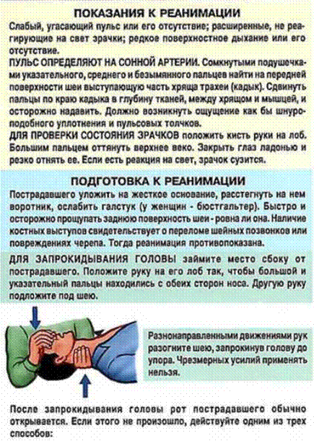
Как только ты увидел признаки остановки сердца, необходимо:
Повернуть пострадавшего на спину.
Нанести прекардиальный удар - цель которого как можно сильнее сотрясти грудную клетку, что должно послужить толчком к запуску остановившегося сердца.

Как правильно нанести прекардиальный удар?
Сразу после того, как ты убедился в отсутствии пульса на сонной артерии, необходимо приложить два пальца к мечевидному отростку грудины.
Ударить ребром сжатой в кулак ладони выше собственных пальцев.
При этом локоть наносящей удар руки должен быть направлен вдоль тела пострадавшего.

Контроль эффективности - по пульсу на сонной артерии!

Недопустимо наносить прекардиальный удар и проводить непрямой массаж сердца живому человеку.
Если после прекардиального удара не появился пульс на сонной артерии необходим непрямой массаж сердца.

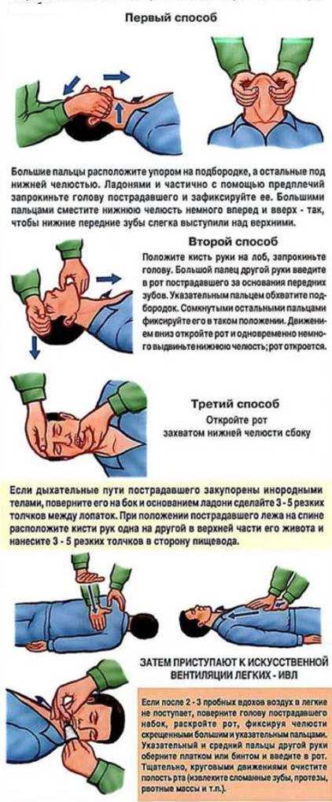
Непрямой массаж сердца обеспечивает искусственные сокращения мышцы сердца, восстановление кровообращения.

При проведении непрямого массажа сердца необходимо строго соблюдать следующие правила:
- Надавливать на грудину в строго определенном месте: на 2-3 см выше мечевидного отростка (в точке прекардиального удара).
- Ладонь следует расположить по средней линии грудины так, чтобы большой палец был направлен либо на подбородок, либо на живот пострадавшего.
- Давить на грудину нужно только прямыми руками.
- При проведении сердечной реанимации необходимо смещать грудину вовнутрь на 3-4 см по направлению к позвоночнику.
- Каждое следующее движение следует начинать только после того, как грудная клетка вернется в исходное положение.

Нельзя прекращать непрямой массаж сердца при таких признаках ее эффективности, как сужение зрачков и порозовение кожи лица, но при отсутствии пульса на сонной артерии.

ЗАПОМНИ!
Проводить непрямой массаж сердца даже при отсутствии признаков его эффективности следует не менее 20-30 минут.

Искусственная вентиляция легких (ИВЛ) проводится при отсутствии пульса и дыхания.

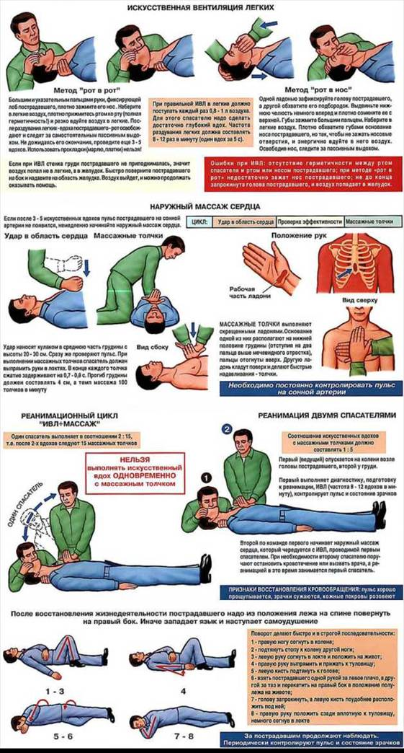

У пострадавшего в положении лежа на спине может произойти западание языка и затекание в дыхательные пути слизи, крови и содержимого желудка.

Прежде всего необходимо с помощью указательного пальца, обернутого марлей или носовым платком, удалить из ротовой полости все содержимое.

Большим и указательным пальцами одной руки крепко зажать нос пациента.

Другой рукой запрокинуть его голову и плотно прижаться губами к его губам.

Выдохнуть в пострадавшего весь объем своих легких с максимальным усилием. Показателем эффективности вдоха будет подъем грудной клетки.

Частота ИВЛ (раздуваний легких) должна составлять 10-12 раз в минуту (примерно один раз в 5 секунд).

ОБЩИЕ ПРИНЦИПЫ И ПРИЕМЫ ОКАЗАНИЯ ПЕРВОЙ МЕДИЦИНСКОЙ ПОМОЩИ

Оказывающий помощь должен оценить состояние пострадавшего и определить, в какой помощи, в первую очередь, он нуждается, определить характер и тяжесть травмы.

Механические травмы. Острые кровотечения.

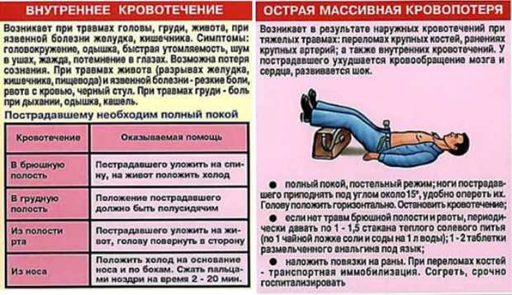
Основными причинами кровотечений являются механические повреждения - ранения, тупые травмы любых областей и органов сердца, крупных сосудов, капиллярных сосудов конечностей, печени, почек и др., термические повреждения (ожоги, обморожения), отравления (фосфором, бензолом и др.), заболевания желудочно-кишечного тракта (язва желудка, геморрой), органов дыхания (воспаление легких, опухоли и др.).

Различают кровотечения наружные и внутренние.
Наружные кровотечения могут быть: артериальными, венозными, смешанными.

Наружное артериальное кровотечение.
При наружном артериальном кровотечении необходимо:
- временно остановить кровотечение путем прижатия пальцами артерии выше места ранения;
- при ранениях лучевой, локтевой, бедренной, подколенной артерий применить методы фиксации конечности для сдавливания сосудов;
- при умеренном кровотечении наложить давящую повязку;
- при сильном кровотечении наложить жгут; вызвать машину скорой помощи (или другой транспорт), подготовить пострадавшего к срочной эвакуации в лечебное учреждение.

Остановка кровотечения жгутом.
В качестве жгута лучше всего использовать какую-либо упругую растягивающуюся ткань, резиновую трубку, подтяжки и т.п. Перед наложением жгута конечность (руку или ногу) нужно поднять. Можно накладывать жгут поверх рукава или брюк. Натягивать жгут нужно только до прекращения кровотечения.
Если кровотечение полностью не прекратилось, следует наложить еще несколько оборотов жгута (более туго).

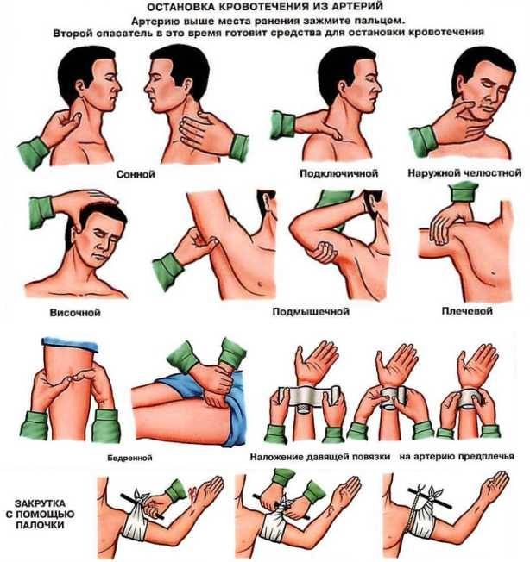
Не допускается держать наложенный жгут больше 1,5 - 2,0 часов.

Остановка кровотечения закруткой.
Перетянуть конечность можно закруткой, сделанной из нерастягивающегося материала:
- галстука, пояса, скрученного платка, веревки.
- завязывание узла;
- закручивание с помощью палочки;
- закрепление палочки.

Внутреннее кровотечение.
Внутреннее кровотечение может возникнуть при закрытых травмах головы, груди, живота, при язвенной болезни желудка, кишечника и др.

Симптомы:
- головокружение, одышка, прогрессирующая слабость, вялость, быстрая утомляемость, сонливость, шум в ушах, жажда, потемнение в глазах;
- возможны потеря сознания, обморок;
- дыхание учащенное, поверхностное;
- пульс частый, слабый.
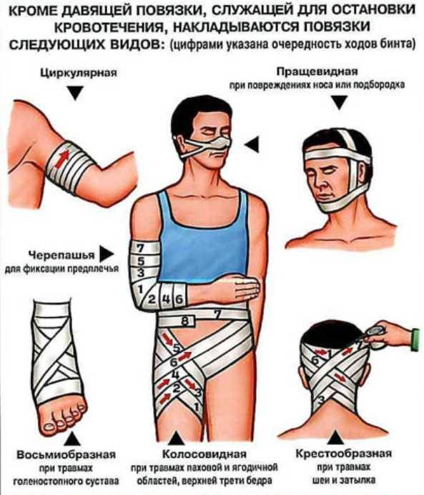

Первая помощь:
Во всех случаях обеспечить пострадавшему полный покой.

При кровотечениях в брюшную полость: уложить пострадавшего на спину, холод на живот.

При кровотечениях в грудную полость, а также из носа – положение полусидя.

При кровотечениях в полость рта - уложить на живот, повернуть голову в сторону.

При кровотечении из носа следует обеспечить холод на нос - ближе к основанию и по бокам, сжать ноздри пальцами на 2-3 мин. (до 20 мин.). Можно ввести в нос тампон, смоченный 3% раствором перекиси водорода.

Вызвать медицинского работника, при возможности - скорую медицинскую помощь.

Первая помощь при переломах.
Первой помощью, как при открытом переломе, так и при закрытом, является иммобилизация (создание покоя) поврежденной конечности. Для иммобилизации используются готовые шины, а также палки, доски, линейка, куски фанеры и т.п.
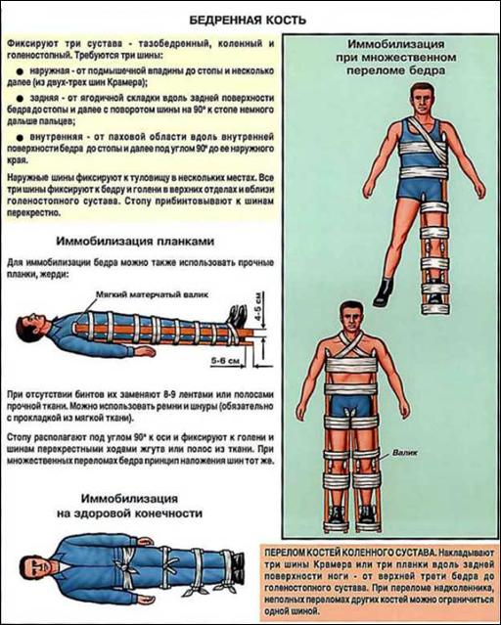
Открытые переломы требуют особого внимания. Иммобилизация осуществляется в соответствии с приводимыми ниже указаниями.
- На рану следует наложить стерильную повязку.
- При кровотечении из артерий наложить жгут.
- Вправлять отломки, касаться раны нельзя!

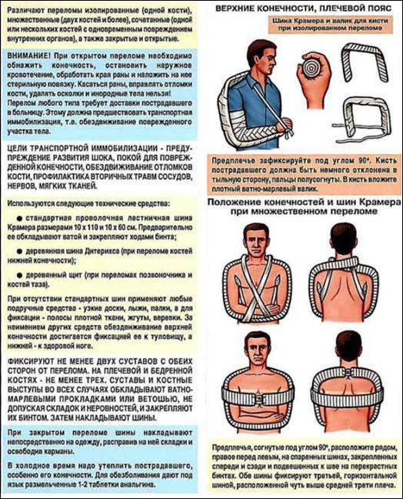
При закрытом переломе не следует снимать с пострадавшего одежду - шину нужно накладывать поверх нее. К месту травмы необходимо прикладывать "холод" (резиновый пузырь со льдом, снегом, холодной водой, холодные примочки) для уменьшения боли. При переломе или вывихе бедренной кости нужно укрепить больную ногу шиной с наружной стороны так, чтобы один конец шины доходил до подмышки, а другой достигал пятки.
Вторую шину накладывают на внутреннюю сторону поврежденной ноги от промежности до
пятки.
При переломе или вывихе костей голени фиксируют коленный и голеностопный суставы.

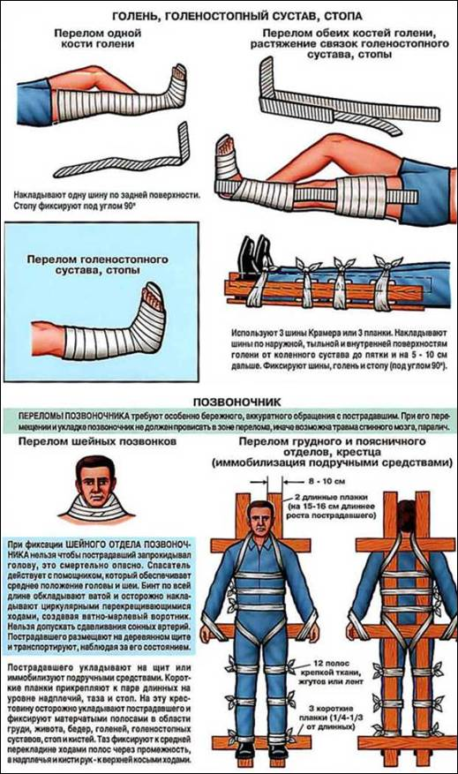

Первая помощь при ушибах.
Признаки: припухлость, боль при прикосновении к месту ушиба.

Первая помощь:
К месту ушиба нужно приложить "холод ".
Наложить тугую повязку.
Не следует смазывать ушибленное место настойкой йода, растирать и накладывать согревающий компресс, так как это лишь усиливает боль.

Первая помощь при ранении.
Следует знать, что всякая рана может загрязниться микробами, находящимися на ранящем предмете, на коже пострадавшего, а также в пыли, земле, на руках оказывающего помощь, перевязочном материале.

Необходимо соблюдать следующие правила:
- нельзя промывать рану водой или каким-либо лекарственным веществом, засыпать порошком и смазывать мазями, так как это препятствует ее заживлению, способствует занесению в нее грязи с поверхности кожи и может вызвать нагноение;
- нельзя убирать из раны песок, землю, камешки и т.п., так как удалить таким образом все, что загрязняет рану, невозможно. Нужно осторожно снять грязь вокруг раны, очищая кожу от ее краев наружу, чтобы не загрязнять рану. Очищенный участок вокруг раны нужно смазать настойкой йода перед наложением повязки;
- нельзя удалять из раны сгустки крови, инородные тела, так как это может вызвать кровотечение;
- нельзя заматывать рану изоляционной лентой.

Для оказания первой помощи при ранении необходимо вскрыть имеющийся в аптечке индивидуальный пакет, наложить повязку.
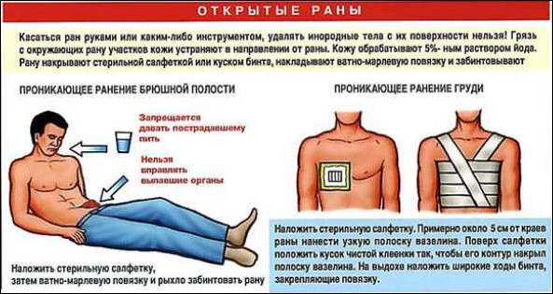

Первая помощь при ожогах.
Ожоги делятся на четыре степени в зависимости от площади и глубины поражения тела человека огнем, горячей водой, паром, расплавленным металлом, электрическим током, химическим действием кислот и щелочей:
первая степень ожога характеризуется покраснением, отечностью, болезненными ощущениями;
вторая - появлением пузырей, наполненных жидкостью желтоватого цвета;
третья - наступлением неполного омертвления кожи;
четвертая (самая тяжелая) - наличием коричневого или черного струпа различной толщины, омертвлением кожи.

Термические и электрические ожоги.
Первая помощь при ожогах направлена на защиту пораженных участков от инфекции, микробов и на борьбу с шоком.

На небольшие ожоги II-IV степени накладывают стерильную повязку, а при тяжелых и обширных ожогах необходимо воспользоваться простыней, которой одним щадящим движением быстро накрыть поврежденный участок и так же легко снять в больнице.
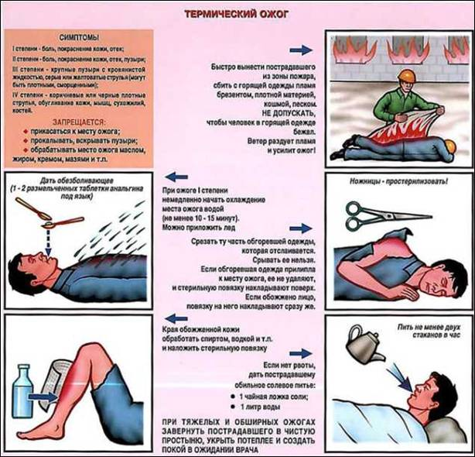

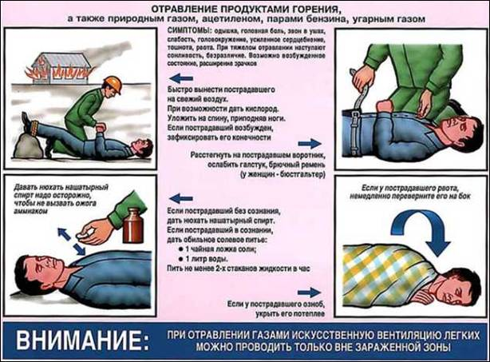

ЧТО НЕОБХОДИМО СДЕЛАТЬВ ПЕРВЫЕ МИНУТЫ ПОСЛЕ НЕСЧАСТНОГО СЛУЧАЯ?
- Накрыть поврежденную поверхность чистой тканью.
- Приложить холод.
- Обезболить.
- Предложить обильное питье.
- Обеспечить пострадавшему полный покой.

Своевременное применение холода позволяет не только избежать образования пузырей и уменьшить боль, но и в большинстве случаев избежать развития ожогового шока. Достаточно обложить обожженную поверхность пузырями со льдом или целлофановыми пакетами, наполненными снегом или холодной водой, чтобы значительно уменьшить плазмопотерю.

НЕДОПУСТИМО:
- Даже пытаться удалять остатки одежды и грязь.
- Смазывать ожоговую поверхность жиром, посыпать крахмалом или мукой.
- Обрабатывать спиртом, йодом место ожога.
- Вскрывать пузыри.
- Бинтовать обожженную поверхность.

Химические ожоги.
При химических ожогах глубина повреждения тканей зависит от длительности воздействия химического вещества. Поэтому важно как можно скорее уменьшить концентрацию химического вещества и время его воздействия. Для этого пораженное место сразу же промывают большим количеством проточной холодной воды в течение 15-20 минут.

Если кислота или щелочь попала на кожу через одежду, то сначала надо смыть ее водой с одежды, а потом осторожно разрезать и снять с пострадавшего мокрую одежду, после чего промыть кожу.

При попадании на тело человека серной кислоты или щелочи в твердом виде необходимо удалить ее сухой ватой или кусочком ткани, а затем пораженное место тщательно промыть водой.

Щелочные ожоги обрабатывают 1-2%-ным раствором кислоты (борной, лимонной), а кислотные - мыльным или содовым раствором.

Первая помощь при обморожении и переохлаждении.
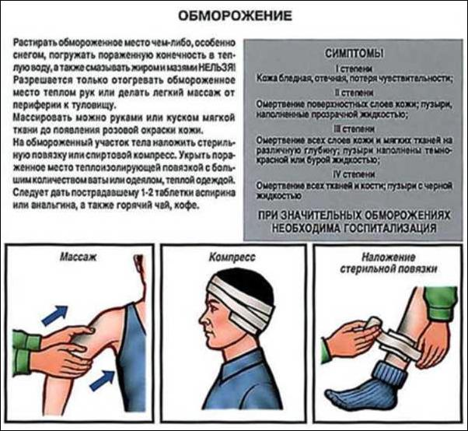

Повреждение тканей в результате воздействия низкой температуры называется обморожением.

Первая помощь заключается в немедленном согревании пострадавшего, для чего надо как можно быстрее доставить его в теплое помещение. Снять с обмороженных конечностей одежду и обувь. Немедленно укрыть поврежденные конечности от внешнего тепла теплоизолирующей повязкой с большим количеством ваты или одеялами и теплой одеждой. Дать обильное теплое питье.

НЕЛЬЗЯ!
- Смазывать обмороженные участки тела жиром и мазями.
- Растирать обмороженную кожу.
- Помещать обмороженные конечности в теплую воду или обкладывать грелками.

При переохлаждении (появлении озноба и мышечной дрожи) необходимо дополнительно укрыть пострадавшего, предложить теплое сладкое питье или пищу с большим содержанием сахара. Доставить в течение 1 часа в теплое помещение. Поместить в ванну с температурой воды 35-40 0С (терпит локоть) или обложить большим количеством теплых грелок. После ванны обязательно укрыть теплым одеялом или надеть теплую сухую одежду. Продолжать давать теплое сладкое питье до прибытия врачей.

Первая помощь при попадании инородных тел под кожу или в глаза.
При попадании инородного тела под кожу (или под ноготь) удалять его можно лишь в том случае, если есть уверенность, что это можно сделать легко и полностью. При малейшем затруднении следует обратиться к врачу. После удаления инородного тела необходимо смазать место ранения настойкой йода и наложить повязку.

Инородные тела, попавшие в глаз, лучше всего удалять промыванием:
- струей воды из стакана,
- с ватки или марли,
- с помощью питьевого фонтанчика, направляя струю от наружного угла глаза (от виска) к внутреннему (к носу).

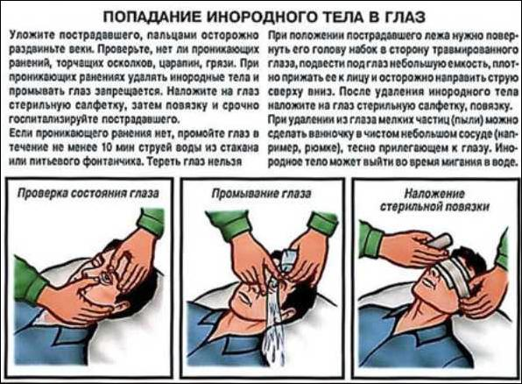
Тереть глаз не следует.

Первая помощь при обмороке, тепловом и солнечном ударах и отравлениях.
Симптомы предобморочного состояния:
- головокружение;
- тошнота;
- стеснение в груди;
- недостаток воздуха;
- потемнение в глазах.

ПОМОЩЬ ПРИ ТЕПЛОВОМ И СОЛНЕЧНОМ УДАРАХ:
- вынести пострадавшего из жаркого помещения в прохладное,
- обеспечить приток свежего воздуха,
- пострадавшего уложить так, чтобы голова была выше туловища,
- расстегнуть одежду,
- положить на голову лед или делать холодные примочки,
- давать нюхать нашатырный спирт,

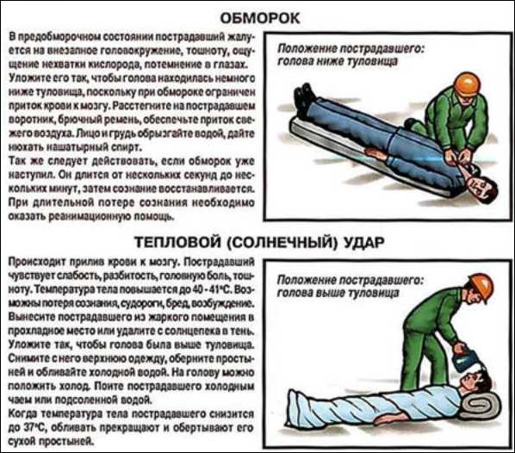
- при остановке дыхания следует сразу же начать делать искусственное дыхание.

УНИВЕРСАЛЬНАЯ СХЕМА ОКАЗАНИЯ ПЕРВОЙ ПОМОЩИ НА МЕСТЕ ПРОИСШЕСТВИЯ
Если нет сознания и пульса на сонной артерии – приступить к реанимации.
Если нет сознания, но есть пульс на сонной артерии – повернуть на живот и очистить ротовую полость.
При артериальном кровотечении – наложить жгут.
При наличии ран – наложить повязки.
Если есть признаки переломов костей конечностей – наложить транспортные шины.

КОНТРОЛЬНЫЕ ВОПРОСЫ
1. Как определить нарушение или отсутствие сознания у пострадавшего?
а) По ширине зрачка: признак отсутствия сознания – расширенный зрачок в диаметре 5 мм и более.
б) По подъему и опусканию грудной клетки.
в) По частоте пульса.
2. Как следует проводить искусственную вентиляцию легких при оказании первой помощи пострадавшему?
а) Положить пострадавшего на жесткую поверхность. Зажать нос пострадавшему. Захватив подбородок, запрокинуть голову пострадавшего и сделать максимальный «выдох» ему в рот. Частота «выдохов»: 10-12 в минуту.
б) Подложить под голову пострадавшему удобную «подушку» из подручных средств, плотно прижаться губами к его губам (желательно через марлю, салфетку и т.п.) и выдохнуть в пострадавшего с максимальным усилием.
в) запрокинуть голову пострадавшего и сделать свой «выдох» ему в рот. Частота раздуваний легких пострадавшего примерно 1 раз в 5 секунд.
3. При оказании первой помощи при ушибе необходимо:
а) смазать ушибленное место настойкой йода, наложить согревающий компресс;
б) к месту ушиба приложить холод, наложить тугую повязку;
в) массировать ушибленное место.
4. Какую первую помощь следует оказать пострадавшему при обморожении?
а) Смазать обмороженные участки тела жиром или мазями;
б) Растереть обмороженные места снегом, варежкой, носовым платком и т.д.;
в) Как можно быстрее перевезти пострадавшего в теплое помещение. Немедленно укрыть поврежденные участки тела от внешнего тепла одеялами и теплой одеждой. Дать обильное теплое питье.
5. Как правильно обработать открытую рану?
а) Осторожно убрать из раны песок, землю, камешки и т.п., промыть водой и смазать всю поверхность раны настойкой йода.
б) Осторожно снять грязь вокруг раны и смазать поверхность раны и очищенного участка кожи настойкой йода.
в) Осторожно снять грязь вокруг раны, очищая кожу от ее краев наружу, и смазать настойкой йода только участок вокруг раны, наложить повязку.

ПОРАЖЕНИЕ ЭЛЕКТРИЧЕСКИМ ТОКОМ И ЕГО ПОСЛЕДСТВИЯ

Проходя через организм человека, электрический ток производит термическое, электролитическое и биологическое воздействие, приводящее к местным или общим электротравмам.

Поражающее действие электрического тока зависит от его силы и продолжительности действия.

При силе тока, равной 8-10 мА, происходит непроизвольное сокращение мышц руки, в результате чего пострадавший не может самостоятельно освободиться от проводника тока (так называемый "неотпускающий ток").

При силе тока, равной 25-50 мА, возникает мощное сокращение дыхательных мышц. От этого может полностью прекратиться дыхание и через несколько минут, если не разомкнуть электрическую цепь, наступает смерть от удушья.

При силе тока, равной 50-200 мА и более, наступает клиническая смерть, т.е. остановка дыхания и кровообращения.

В течение этого времени должен быть оказан весь комплекс доврачебной медицинской помощи.

Продолжительность состояния клинической смерти - 4 минуты.

ОКАЗАНИЕ ПЕРВОЙ ДОВРАЧЕБНОЙ ПОМОЩИ ПОСТРАДАВШИМ ОТ ВОЗДЕЙСТВИЯ ЭЛЕКТРИЧЕСКОГО ТОКА

Первая доврачебная помощь - это комплекс простейших медицинских действий, выполняемых непосредственно на месте происшествия, в кратчайшие сроки после травмы, оказывается, как правило, не медиками.

Наиболее эффективный срок оказания первой доврачебной помощи - до 30 минут после травмы.

При оказании первой помощи необходимо:
- устранить воздействие на организм повреждающих факторов, угрожающих здоровью и жизни пострадавшего (освободить от действия электрического тока, вынести из зараженной атмосферы, погасить горящую одежду), оценить состояние пострадавшего;
- определить наибольшую угрозу для жизни пострадавшего и последовательность мероприятий по его спасению;
- выполнить необходимые мероприятия по спасению пострадавшего в порядке срочности;
- поддержать основные жизненные функции пострадавшего до прибытия медицинского работника;
- вызвать скорую медицинскую помощь либо принять меры для транспортировки пострадавшего в ближайшее лечебное учреждение.

Первая доврачебная помощь при поражениях электрическим током состоит из двух этапов:
1. Освобождение пострадавшего от действия электрического тока.
2. Оказание пострадавшему первой доврачебной медицинской помощи.

ОСВОБОЖДЕНИЕ ПОСТРАДАВШЕГО ОТ ДЕЙСТВИЯ ЭЛЕКТРИЧЕСКОГО ТОКА

Наиболее надежный способ - немедленное отключение соответствующей части электроустановки, которой касается пострадавший.

Отключение производится с помощью выключателей, рубильника, а также путем вывертывания предохранителей (пробок), разъема штепсельного соединения.Если отключить установку достаточно быстро нельзя, необходимо принять меры к освобождению пострадавшего от электрического тока.

Оказывающий помощь не должен прикасаться к пострадавшему без надлежащих мер предосторожности. Опасно для жизни!

Для отделения пострадавшего от токоведущих частей или провода при напряжении до 1000 В:
- следует воспользоваться доской;
- оттянуть пострадавшего от токоведущей части, взявшись за одежду, если она сухая, только одной рукой;
- перерубить провода топором с деревянной ручкой или перекусить их кусачками, пассатижами с изолированными рукоятками; во избежание короткого замыкания - каждый провод отдельно и обязательно на разных уровнях.

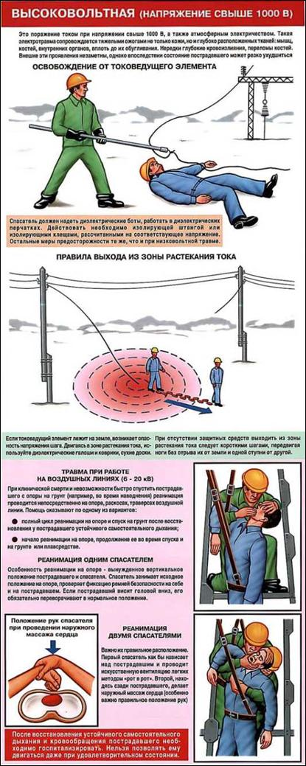
Для отделения пострадавшего от токоведущих частей, находящихся под напряжением свыше 1000 В следует надеть диэлектрические перчатки и боты и действовать штангой или
изолирующими клещами, рассчитанными на соответствующее напряжение.

На линиях электропередачи, когда нельзя быстро отключить их из пунктов питания, для освобождения пострадавшего, если он касается проводов, следует:
- произвести замыкание проводов накоротко, набросив на них неизолированный провод;
- при этом надо ПОМНИТЬ об опасности напряжения шага, если токоведущая часть (провод и т.п.) лежит на земле.

На поверхности почвы образуется так называемый электрический кратер. В центре этого кратера (место касания провода с землей) самое высокое напряжение, которое убывает в виде концентрических колец по мере удаления от источников тока. Приближаясь к зоне электрического кратера, следует опасаться разности напряжения между уровнями распространения электричества по земле. Чем шире шаг, тем выше разность потенциалов и величина поражающего заряда.

Перемещаться в зоне напряжения тока, если токоведущий элемент лежит на земле, следует с особой осторожностью:
- с использованием средств защиты для изоляции от земли (диэлектрических галош, бот, ковров, подставок);
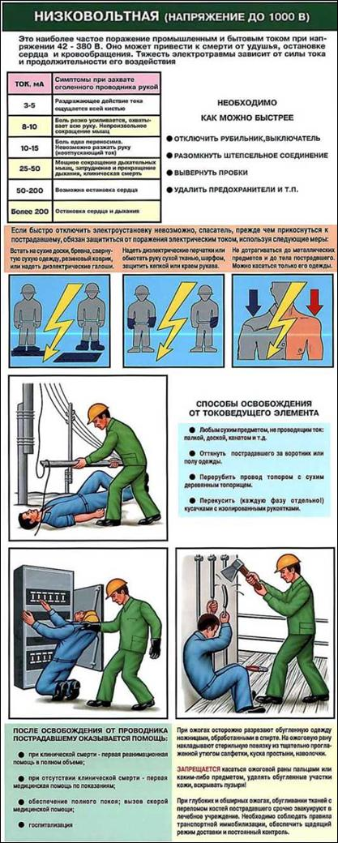
- если средства защиты отсутствуют: прыгая на одной ноге либо передвигая ноги, не отрывая ступни ног от земли и одну ногу от другой (гусиным шагом).

ОКАЗАНИЕ ПОСТРАДАВШЕМУ ПЕРВОЙ ДОВРАЧЕБНОЙ МЕДИЦИНСКОЙ ПОМОЩИ

ЗАПОМНИ! Только после изъятия пострадавшего из электрической цепи до него можно дотронуться, оценить его состояние и начать оказывать помощь.
Признаки, по которым можно быстро определить состояние пострадавшего, следующие:
сознание: ясное, отсутствует, нарушено, возбужденное;
дыхание: нормальное, отсутствует, нарушено;
цвет кожных покровов и видимых слизистых (губ, глаз): розовые, синюшные, бледные;
пульс на сонных артериях: хорошо определяется, плохо определяется, отсутствует;
зрачки: узкие, широкие.

Если пострадавший в сознании, ему необходимо обеспечить полный покой до прибытия врача.

При отсутствии сознания, но сохранившемся дыхании, нужно пострадавшего уложить на мягкую подстилку, расстегнуть пояс и одежду, обеспечить приток свежего воздуха. Следует давать нюхать нашатырный спирт, обрызгивать водой, растирать и согревать тело.

При сохраненном пульсе на сонной артерии, но отсутствии сознания (состояние комы), следует как можно быстрее сделать 2-3 вдоха искусственной вентиляции легких и при появлении самостоятельного дыхания повернуть пострадавшего на живот, по возможности обложить голову пакетами со снегом или пузырями со льдом.

Если у пострадавшего отсутствуют сознание, дыхание, пульс, кожный покров синюшный, а зрачки расширенные (0,5 см в диаметре), можно считать, что он находится в состоянии клинической смерти.

Необходимо немедленно приступить к оживлению организма.

СХЕМА ОКАЗАНИЯ ПОМОЩИ В СЛУЧАЕ КЛИНИЧЕСКОЙ СМЕРТИ

При отсутствии реакции зрачков на свет и пульса на сонной артерии повернуть пострадавшего на спину.

Нанести прекардиальный удар.

Приступить к непрямому массажу сердца.

Если помощь оказывается одним спасателем - два быстрых вдоха, затем 15 массажных толчков. Если имеются помощники - один вдох, затем 5 массажных толчков.

Проведение искусственного дыхания и наружного массажа сердца одним лицом.

Проведение искусственного дыхания и наружного массажа сердца двумя лицами.

Чтобы не упустить шанса на спасение при поражении током, необходимо продолжать реанимацию в течение часа (до появления трупных пятен).

При воздействии тока высокого напряжения чаще всего случаются ожоги и обугливание тканей, переломы костей. При ожогах необходимо наложить сухую стерильную салфетку.

При кровотечении следует наложить кровоостанавливающие жгуты или давящие повязки.

При переломах костей конечностей - обязательно использовать шины из любых подручных средств.

При поражении молнией оказывается такая же помощь, что и при поражении электрическим током.

Перейти на "Справочник по оказанию первой помощи пострадавшим в экстренных ситуациях"

СХЕМА ОКАЗАНИЯ ПЕРВОЙ МЕДИЦИНСКОЙ ПОМОЩИ ПРИ ПОРАЖЕНИИ ЭЛЕКТРИЧЕСКИМ ТОКОМ

Обесточить пострадавшего. (Не забывайте о собственной безопасности!)

При внезапной остановке сердца - Нанести удар по грудине и приступить к реанимации.

В состоянии комы - повернуть на живот и очистить рот, приложить к голове холод.

При кровотечении - наложить кровоостанавливающие жгуты, давящие повязки.

При электрических ожогах и ранах – наложить стерильные повязки.

При переломах костей конечностей - импровизированные шины.

КОНТРОЛЬНЫЕ ВОПРОСЫ
1. Можно ли перерубить электрический провод, находящийся под напряжением свыше 1000 В, топором с деревянной ручкой?
а) Нет, нельзя.
б) Можно, если надеть диэлектрические перчатки.
в) Можно, если надеть диэлектрические перчатки и боты.
2. Какие меры предосторожности следует применять при освобождении пострадавшего от действия на него электрического тока напряжением до 1000 В?
а) Следует перемещаться с использованием средств защиты - диэлектрических галош.
б) Следует оттянуть пострадавшего за прикрытые одеждой ноги или руки.
в) Следует оттянуть пострадавшего за его одежду (полы пиджака, воротник), если она сухая, только одной рукой, избегая при этом прикосновения к металлическим предметам.
3. Как можно для обеспечения собственной безопасности перемещаться по земле в зоне тока высокого напряжения, если токоведущий элемент лежит на земле?
а) С использованием средств защиты (диэлектрических галош, бот, ковров, подставок).
б) Прыгая на одной ноге.
в) Передвигаясь "гусиным шагом": не отрывая пятку шагающей ноги от земли и приставляя к носку другой ноги.
г) Любым из перечисленных способов в ответах "а", "б", "в".
4. Какие действия необходимо предпринять для отделения пострадавшего от токоведущих частей или проводов при напряжении до 1000 В?
а) Быстро перерезать каждый провод по отдельности на разных уровнях инструментом с изолирующей ручкой.
б) Перекусить провода любым подручным инструментом.
в) Приступить к реанимации: начать непрямой массаж сердца.
5. При отсутствии сознания, но сохранившемся дыхании, нужно:
а) уложить пострадавшего на мягкую подстилку, расстегнуть пояс и одежду, обеспечить приток свежего воздуха;
б) давать нюхать пострадавшему нашатырный спирт, обрызгивать водой, растирать и согревать тело.
в) использовать все, что предусмотрено в ответах "а" и "б".

10. ТРЕБОВАНИЯ К ПРОФЕССИОНАЛЬНОМУ ОТБОРУ И ПРОВЕРКЕ ЗНАНИЙ ТРЕБОВАНИЙ ОХРАНЫ ТРУДА

10.1. Работы на высоте относятся к работам с повышенной опасностью и включаются в соответствующий перечень профессий рабочих и видов работ, к которым предъявляются повышенные требования по соблюдению правил безопасности производства работ.
К выполнению работ на высоте допускаются лица не моложе 18 лет, прошедшие медицинский осмотр без противопоказаний к выполнению работ на высоте, имеющие профессиональные навыки, прошедшие обучение безопасным методам и приемам работ и получившие соответствующее удостоверение.
10.2. К выполнению самостоятельных верхолазных работ в соответствии с Перечнем тяжелых работ и работ с вредными или опасными условиями труда, при выполнении которых запрещается применение труда лиц моложе восемнадцати лет, допускаются лица (рабочие и инженерно - технические работники) не моложе 18 лет, прошедшие медицинский осмотр и признанные годными для выполнения верхолазных работ, имеющие стаж верхолазных работ не менее одного года и тарифный разряд не ниже третьего.
Работники, впервые допускаемые к верхолазным работам, в течение одного года должны работать под непосредственным надзором опытных работников, назначенных приказом по организации.
10.3. Не допускается применение труда женщин на работах, определенных Перечнем тяжелых работ и работ с вредными или опасными условиями труда, при выполнении которых запрещается применение труда женщин.
10.4. Допуск работников к выполнению работ на высоте, особенно верхолазных, должен производиться с учетом квалификации, стажа работы, их психофизиологического состояния и других факторов.
10.5. Работники должны проходить обучение и инструктаж по охране труда в соответствии с требованиями ГОСТ 12.0.004-90.
10.6. Работники, имеющие перерыв в работе по профессии, должности более трех лет, а при работе с объектами повышенной опасности - более одного года, должны пройти обучение и проверку знаний требований охраны труда до допуска их к самостоятельной работе.
10.7. Работник, приступающий к выполнению работы, должен быть ознакомлен:
а) с должностной инструкцией или инструкцией по профессии, виду работ, с другими нормативными правовыми документами по охране труда в объеме соответственно выполняемой работе;
б) с условиями и состоянием охраны труда на рабочем месте, с существующим риском повреждения здоровья, с правилами и приемами безопасного выполнения работы;
в) с состоянием производственного травматизма и профессиональной заболеваемости, с мерами по защите от воздействия вредных и опасных производственных факторов;
г) с наличием и состоянием средств коллективной и индивидуальной защиты;
д) с правилами внутреннего трудового распорядка и режимом работы организации.

Перечень
использованных нормативно-правовых актов

1. Постановление Правительства РФ от 25.02.2000 N 163 "Об утверждении перечня тяжелых работ и работ с вредными или опасными условиями труда, при выполнении которых запрещается применение труда лиц моложе восемнадцати лет"
2. Постановление Правительства РФ от 25.02.2000 N 162 "Об утверждении перечня тяжелых работ и работ с вредными или опасными условиями труда, при выполнении которых запрещается применение труда женщин"
3. Приказ Минздравсоцразвития РФ от 01.06.2009 N 290н "Об утверждении Межотраслевых правил обеспечения работников специальной одеждой, специальной обувью и другими средствами индивидуальной защиты"
4. ГОСТ 12.3.010-82 ССБТ. Тара производственная. Требования безопасности при эксплуатации
5. ГОСТ 12.3.040-86 ССБТ. Строительство. Работы кровельные и гидроизоляционные. Требования безопасности
6. ГОСТ Р 12.4.026-2001 Цвета сигнальные и знаки безопасности
7. ГОСТ 12.4.059-89 ССБТ. Строительство. Ограждения предохранительные инвентарные. Общие технические условия
8. ГОСТ 12.4.087-84 ССБТ. Строительство. Каски строительные. Технические условия
9. ГОСТ 12.4.107-82 ССБТ. Строительство. Канаты страховочные. Общие технические требования
10. ГОСТ Р ЕН 363-2007. Пояса предохранительные. Общие технические требования. Методы испытаний
11. ГОСТ 191-82. Цепи грузовые пластинчатые. Технические условия
12. ГОСТ 588-81. Цепи тяговые пластинчатые. Технические условия
13. ГОСТ 1868-88. Веревки технические и хозяйственные. Технические условия
14. ГОСТ 3241-80. Канаты стальные. Технические требования
15. ГОСТ 8486-86. Пиломатериалы хвойных пород. Технические условия
16. ГОСТ 8556-72. Лестницы пожарные ручные деревянные. Технические условия
17. ГОСТ 22584-96. Тали электрические канатные. Общие технические требования
18. ГОСТ 23407-78. Ограждения инвентарные строительных площадок и участков производства строительно - монтажных работ. Технические условия
19. ГОСТ 24258-88. Средства подмащивания. Общие технические условия
20. ГОСТ 25573-82. Стропы грузовые для строительства. Технические условия
21. ГОСТ 26887. Площадки и лестницы для строительно - монтажных работ. Общие технические условия
22. ГОСТ 27321-87. Леса стоечные приставные для строительно - монтажных работ. Технические условия
23. ГОСТ 27372-87. Люльки для строительно - монтажных работ. Технические условия
24. ГОСТ 28012-89. Подмости передвижные сборно - разборные. Технические условия
25. ГОСТ 28408-89Е. Тали ручные и кошки. Общие технические требования
26. ГОСТ 30055-93. Канаты из полимерных материалов и комбинированные. Технические условия
27. ТУ 34-09-10147-88. Когти монтерские. Технические условия
28. ТУ 12.0173856.015-88. Цепи круглозвенные грузовые и тяговые нормальной прочности. Общие технические условия
29. РД-10-33-93. Стропы грузовые общего назначения. Требования к устройству и безопасной эксплуатации
30. Правила противопожарного режима в Российской Федерации
31. ПБ-10-382-00. Правила устройства и безопасной эксплуатации грузоподъемных кранов.
32. Правила техники безопасности при эксплуатации электроустановок потребителей.

^{[1]} К работам на высоте относятся работы, при выполнении которых работник находится на расстоянии менее 2 м от неогражденных перепадов по высоте 1,3 м и более. При невозможности устройства ограждений работы должны выполняться с применением предохранительного пояса и страховочного каната.
^{[2]} Верхолазными считаются работы, выполняемые на высоте более 5 м от поверхности земли, перекрытия или рабочего настила, над которыми производятся работы непосредственно с конструкций или оборудования при их монтаже или ремонте, при этом основным средством, предохраняющим работников от падения, является предохранительный.
^{[3]} Объект - территория, предприятие, здание, сооружение, помещение, наружная установка, склад, транспортное средство, открытая площадка, технологический процесс, оборудование, изделие.
^{[4]} Высота лесов отсчитывается от уровня земли, пола или площадки, на которой установлены стойки лесов.
^{[5]} Воздушная линия электропередачи или воздушная линия связи, проходящая по всей длине или на отдельных участках общей длиной не менее 2 км от оси другой воздушной линии электропередачи напряжением: 110 кВ - на расстоянии до 100 м, 150 - 220 кВ - на расстоянии до 150 м, 330 - 500 кВ - на расстоянии до 200 м, 750 - 1150 кВ - на расстоянии до 250 м.

